

**Cycle Ingénieur en Génie Informatique**

**Année universitaire 2022-2023**

**Complexité et structures de données**

**Thème :**

**Compte rendu des TPs**



**Présenté par : BADRY ZAKARIA**

**Numéro Apogée : 22014301**

**Sous la direction de : Pr. AIT LAHCEN Ayoub**

**SOMMAIRE**

**TP 1 : -----------------------------------------------------------------------------------------------3**

**Exercice 1 : Recherche du maximum ----------------------------------------------------------3**

**Exercice 2 : Tri à bulles --------------------------------------------------------------------------6**

**Exercice 3 : Recherche dichotomique ---------------------------------------------------------8**

**TP 2 : -----------------------------------------------------------------------------------------------11**

**Exercice 1 : ----------------------------------------------------------------------------------------11**

**Exercice 2 : ----------------------------------------------------------------------------------------12**

**Exercice 3 : ----------------------------------------------------------------------------------------24**

**Exercice 4 : ----------------------------------------------------------------------------------------26**

**TP 3 : Les listes chainées -----------------------------------------------------------------------28**

**TP 4 :** **Les listes chainées (#personne#) ------------------------------------------------------48**

**TP 5 : Les arbres ---------------------------------------------------------------------------------61**

**TP 6 : Les graphes -------------------------------------------------------------------------------83**

**TP1**

**EXERCICE 1**

**1. Écrivez un programme en C qui implémente un algorithme de recherche du maximum dans un ensemble de *n* entiers. Testez-le avec *n = 5*, puis avec *n = 900 000 000* (*d*ans le cas où *n* est très grand*,* vous pouvez remplir le tableau en utilisant la fonction *rand()*).**

**2. Quel est le nombre de comparaisons effectuées dans votre algorithme en termes de *n* ?**

**3. Est-ce que votre algorithme est optimal ?**

**SOLUTION**

**1 –**

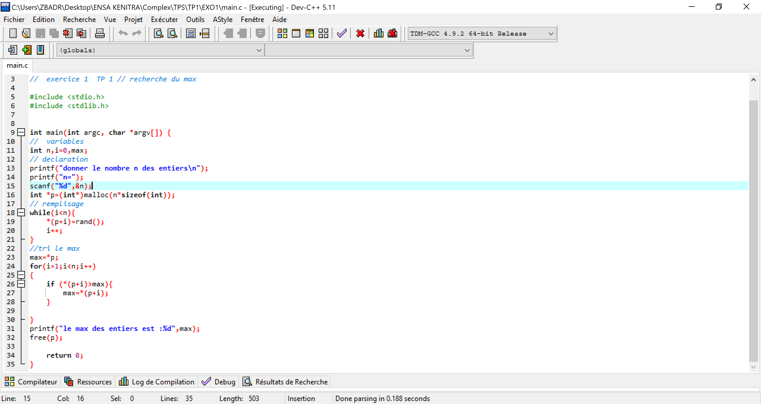

***// exercice 1 TP 1 // recherche du max***

**#include <stdio.h>**

**#include <stdlib.h>**

**int main(int argc, char *argv[]) {**

***// variables***

**int n,i=0,max;**

***// declaration***

**printf("donner le nombre n des entiers\n");**

**printf("n=");**

**scanf("%d",&n);**

**int *p=(int*)malloc(n*sizeof(int));**

***// remplisage***

**while(i<n){**

**\*(p+i)=rand();**

**i++;**

**}**

***//tri le max***

**max=*p;**

**for(i=1;i<n;i++)**

**{**

**if (*(p+i)>max){**

**max=*(p+i);**

**}**

**}**

**printf("le max des entiers est :%d",max);**

**free(p);**

**return 0;**

**}**

**Cas de n=5**

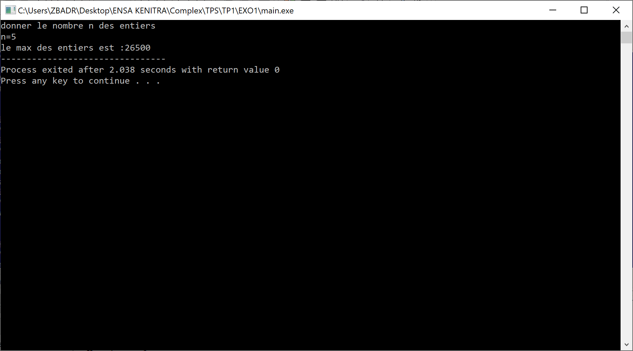

**Cas n=900000000**

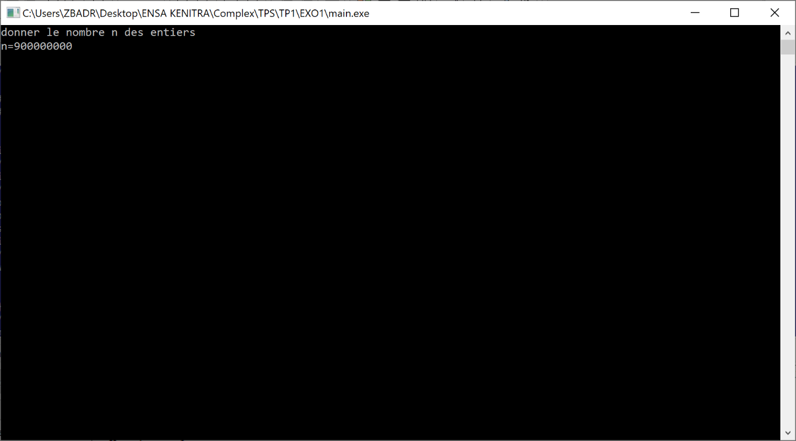**Cas n=90000** 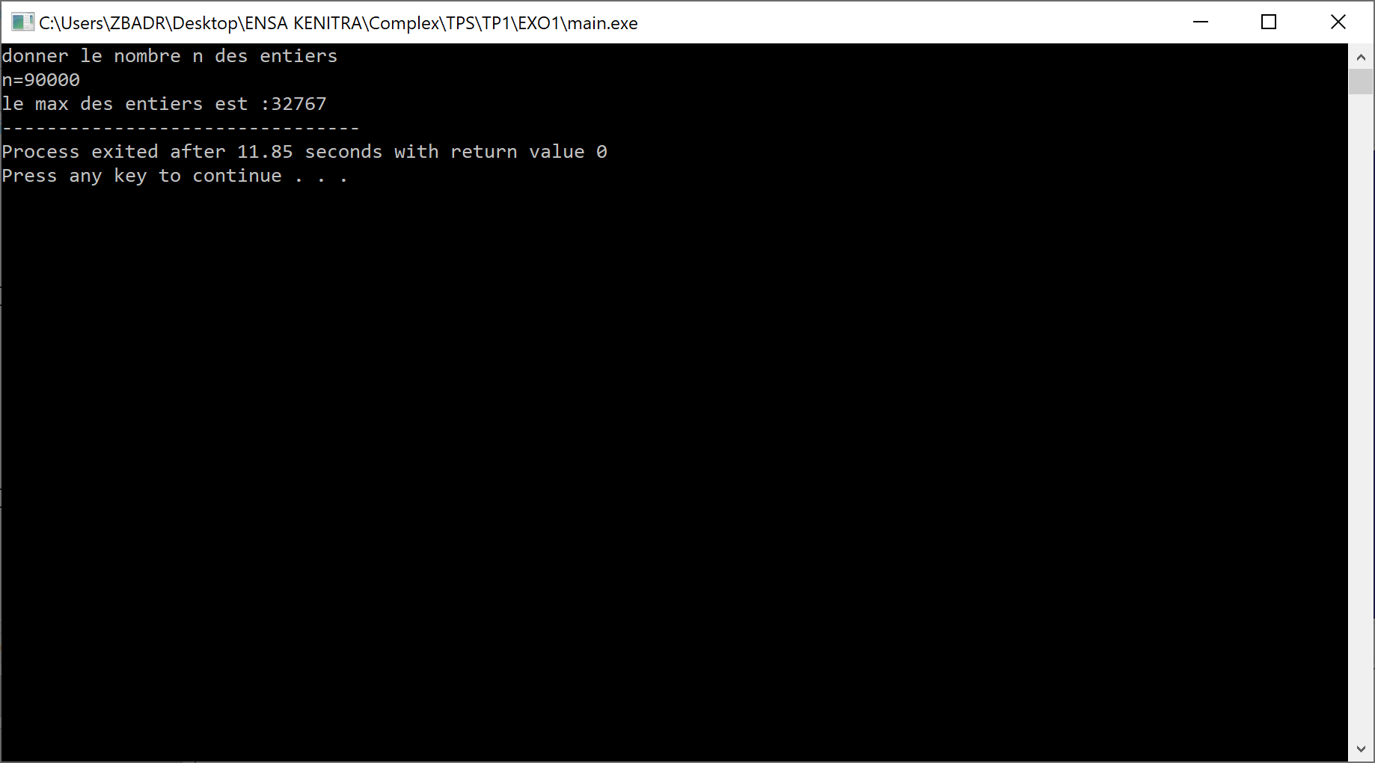

**2- l’algorithme effectue n-1 comparaisons .**

**3- si l’élément max est place dans la dernière cas du tableau (dans les pires des cas ) chaque élément après le premier étant comparé une fois, donc on faites n − 1 comparaisons . l’algorithme est optimale .**

**EXERCICE 2**

**Le tri à bulles s’effectue en n−1 étapes (pour un tableau de n éléments). A la ième étape on balaye le tableau en partant de la fin jusqu’à la case i et à chaque fois que l’élément courant est plus petit que son prédécesseur, on échange leur position. Cette méthode a pour effet de faire remonter au fur et à mesure**

**les bulles les plus légères vers la surface.**

**1) Implémentez en langage C le tri à bulles.**

**2) Calculez et affichez le nombre de comparaison effectuées par ce dernier.**

**3) Comparez le résultat obtenu avec celui du cours.**

**1-**

**#include <stdio.h>**

**#include <stdlib.h>**

***/* run this program using the console pauser or add your own getch, system("pause") or input loop */***

**int main(int argc, char *argv[]) {**

***//variable***

**int i=0,n,ech=0;**

***//declaration***

**printf("donner le nombre n des entiers\n");**

**printf("n=");**

**scanf("%d",&n);**

**int *p=(int*)malloc(n*sizeof(int));**

***// remplisage***

**while(i<n){**

**\*(p+i)=rand();**

**i++;**

**}**

**printf("affichage avant tri\n");**

**printf("\n");**

***// affichage avant tri***

**for(i=0;i<n;i++)**

**{**

**printf("%d \t",*(p+i));**

**}**

***//tri a bulle***

**do{**

**int ech=0;**

**for(i=0;i<n-1;i++)**

**{**

**if(*(p+i)>*(p+i+1))**

**{**

**int tmp;**

**tmp=*(p+i);**

**\*(p+i)=*(p+i+1);**

**\*(p+i+1)=tmp;**

**ech++;**

**}**

**}**

**}while(ech>0);**

**printf("\n");**

**printf("affichage apres tri\n");**

**printf("\n");**

***// affichage apres tri***

**for(i=0;i<n;i++)**

**{**

**printf("%d \t",*(p+i));**

**}**

**return 0;**

**}**

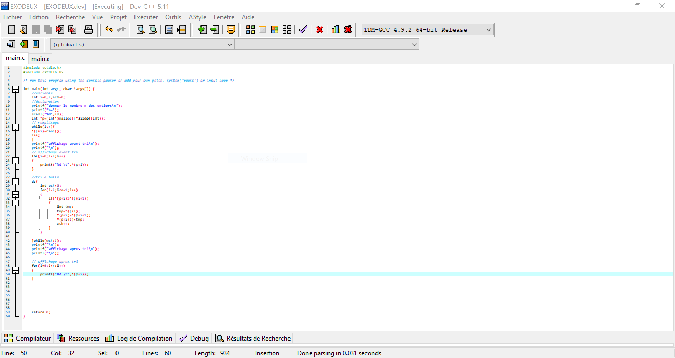

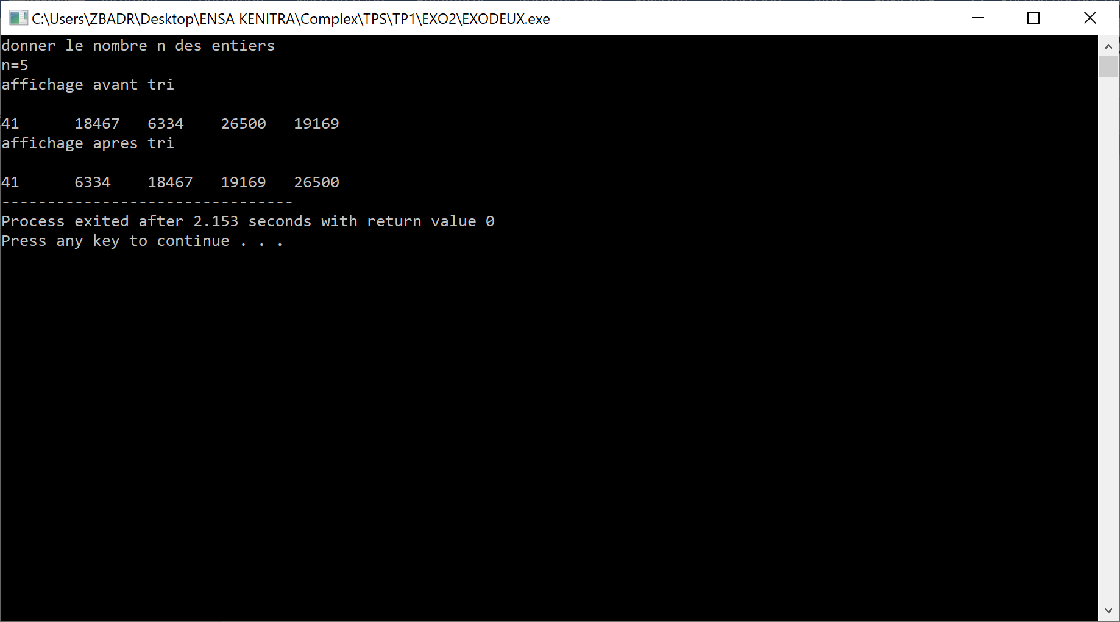

**2- À chaque itération, il y a exactement n-1 comparaisons et au plus n-1 permutations. Le pire cas (n itérations) est atteint lorsque le plus petit élément est à la fin du tableau. La complexité est alors Θ(n2).**

**3-Le résultat obtenu est similaire à celui du cours .**

**EXERCICE 3 :**

**On considère un tableau A de n éléments, que l’on suppose trié en ordre croissant. On définit l'algorithme suivant (on supposera que clé est dans le tableau et on recherchera la première occurrence de cette valeur)**

**fonction Cherche_Dich_lt(A : tableau; n, clé : entier) : entier**

**d ← 1; f ← n; trouve ← faux**

**répéter**

**i ← (d + f ) / 2 // Partie entière inférieure de (d + f ) / 2**

**si A[i] = clé**

**alors**

**trouve ← vrai**

**sinon**

**si A[i] < clé alors d ← i + 1 sinon f ← i - 1 fin si**

**fin si**

**jusqu'à trouve**

**retourner(i)**

**1. Implémentez et testez cet algorithme sur le tableau suivant avec clé = 30.**

**1 7 8 9 12 15 18 22 30 31**

**2. On suppose que le tableau A[1..n] contient n = 2k éléments (où k est un entier positif). Combien d'itérations l'algorithme effectuera-t-il au maximum ? En déduire la complexité (en O) de l'algorithme.**

**1 ­–**

**#include <stdio.h>**

**#include <stdlib.h>**

***/* run this program using the console pauser or add your own getch, system("pause") or input loop */***

***//fonction dech***

**int chercher_dich(int tab[],int n,int cle)**

**{**

**int i;**

**int d=1;**

**int f=n;**

**int trouve=0;**

**do{**

**i=((d+f)/2);**

**if (tab[i]==cle)**

**{**

**trouve=1;**

**}**

**else if(tab[i]<cle)**

**{**

**d=i+1;**

**}**

**else {**

**f=i-1;**

**}**

**}while(trouve==0);**

**return i;**

**}**

**int main(int argc, char *argv[]) {**

**int tab[10]={1,7,8,9,12,15,18,22,30,31};**

**printf("la cle 30 se trouve a la position %d du tab ",chercher_dich(tab,10,30));**

**return 0;**

**}**

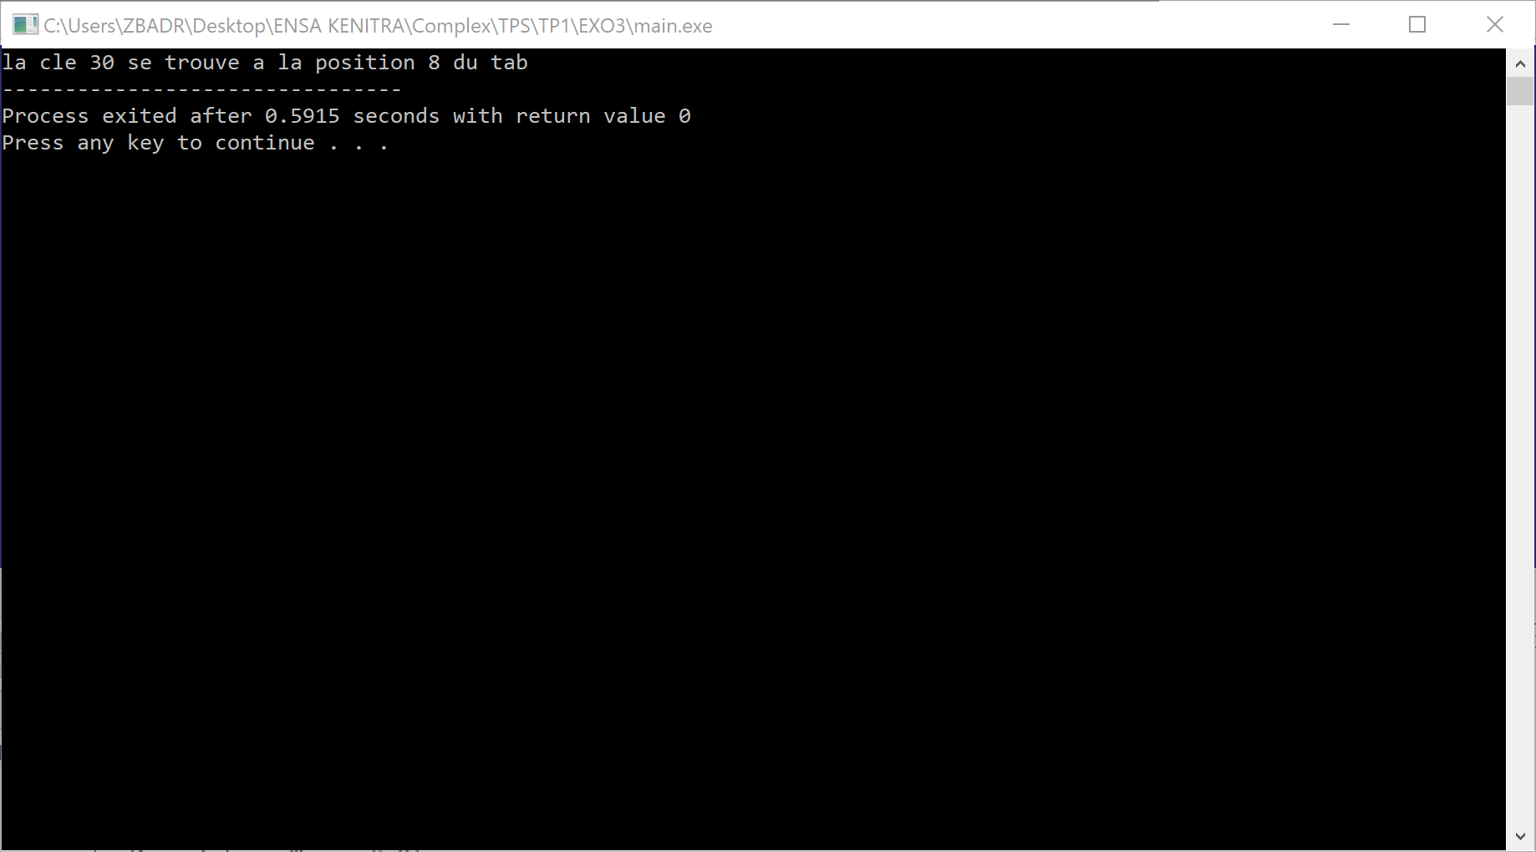

**2- Pour pouvoir majorer le nombre maximum d’itérations, si le tableau contient l valeurs, et si on a un entier n tel que l ≤ 2n , alors puisque qu’à chaque itération, on sélectionne une moitié de ce qui reste, au bout d’une itération, une moitié de tableau aura au plus 2n / 2 = 2n−1 éléments, un quart aura au plus 2 n−2 et au bout de k itérations, la taille de ce qui reste à étudier est de taille au plus 2 n−k . En particulier, si l’on fait n itérations, il reste au plus 2 n−n = 1 valeur du tableau à examiner. On est sûr de s’arrêter cette fois-ci. On a donc montré que si l’entier n vérifie l ≤ 2n , alors l’algorithme va effectuer au plus n itérations. La plus petite valeur est obtenue pour n = ⌈log2 l⌉.**

**TP2**

**EXERCICE1**

**Écrire une fonction en C qui prend en paramètre : (un tableau de taille NB_MAX, son nombre d’éléments n < NB_MAX, un entier i ≤ n, et un entier m). La fonction doit insérer l’élément m en position i dans le tableau (sans supprimer des éléments).**

**#include <stdio.h>**

**#include <stdlib.h>**

**#define n 20**

***/* run this program using the console pauser or add your own getch, system("pause") or input loop */***

**void insr(int tab[],int taille,int pos, int m){**

**int i;**

**for(i=taille;i>=pos;i--){**

**tab[i]=tab[i-1];**

**}**

**tab[pos-1]=m;**

**taille++;**

**printf("apres ");**

**for(i=0;i<taille;i++){**

**printf("%d\t",tab[i]);**

**}**

**}**

**int main(int argc, char *argv[]) {**

**int tab[n],i,pos,m,taille;**

**printf("donner la taille du tab");**

**scanf("%d",&taille);**

**printf("donner les element");**

**for(i=0;i<taille;i++){**

**printf("tab[%d]=",i+1);**

**scanf("%d",&tab[i]);**

**}**

**printf("la val inserer");**

**scanf("%d",&m);**

**printf("position");**

**scanf("%d",&pos);**

**if(pos<=0 || pos>taille+1){**

**printf("errer");**

**}**

**else {**

**insr(tab,taille,pos,m);**

**}**

**return 0;**

**}**

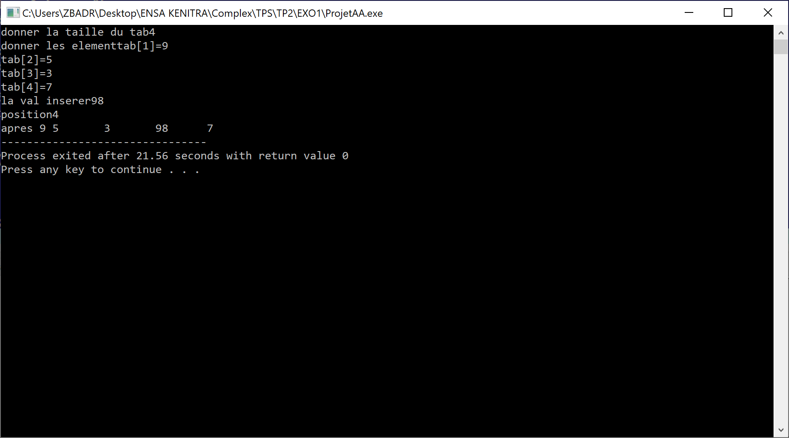

**Exercice 2**

**Supprimer un élément de la position i d’un tableau**

**#include <stdio.h>**

**#include <stdlib.h>**

***/* run this program using the console pauser or add your own getch, system("pause") or input loop */***

**int i;**

**void supp (int tab[],int position,int nbr){**

**for (i = position - 1; i < nbr - 1; i++)**

**tab[i] = tab[i+1];**

**}**

**int main(int argc, char *argv[]) {**

**int position, i, nbr,v;**

**int tab[100];**

**printf(" Entrez le nombre des éléments dans le tableau : ");**

**scanf("%d", &nbr);**

**printf(" Entrez les %d éléments : ", nbr);**

**for (i = 0; i < nbr; i++)**

**scanf("%d", &tab[i]);**

**printf(" Entrez l'emplacement où vous souhaitez supprimer l'élément: ");**

**scanf("%d", &position);**

**if (position >= nbr+1)**

**printf("Suppression impossible.\n");**

**else**

**{**

**supp (tab,position,nbr);**

**}**

**for (i = 0; i < nbr - 1; i++)**

**printf("%4d", tab[i]);**

**return 0;**

**}**

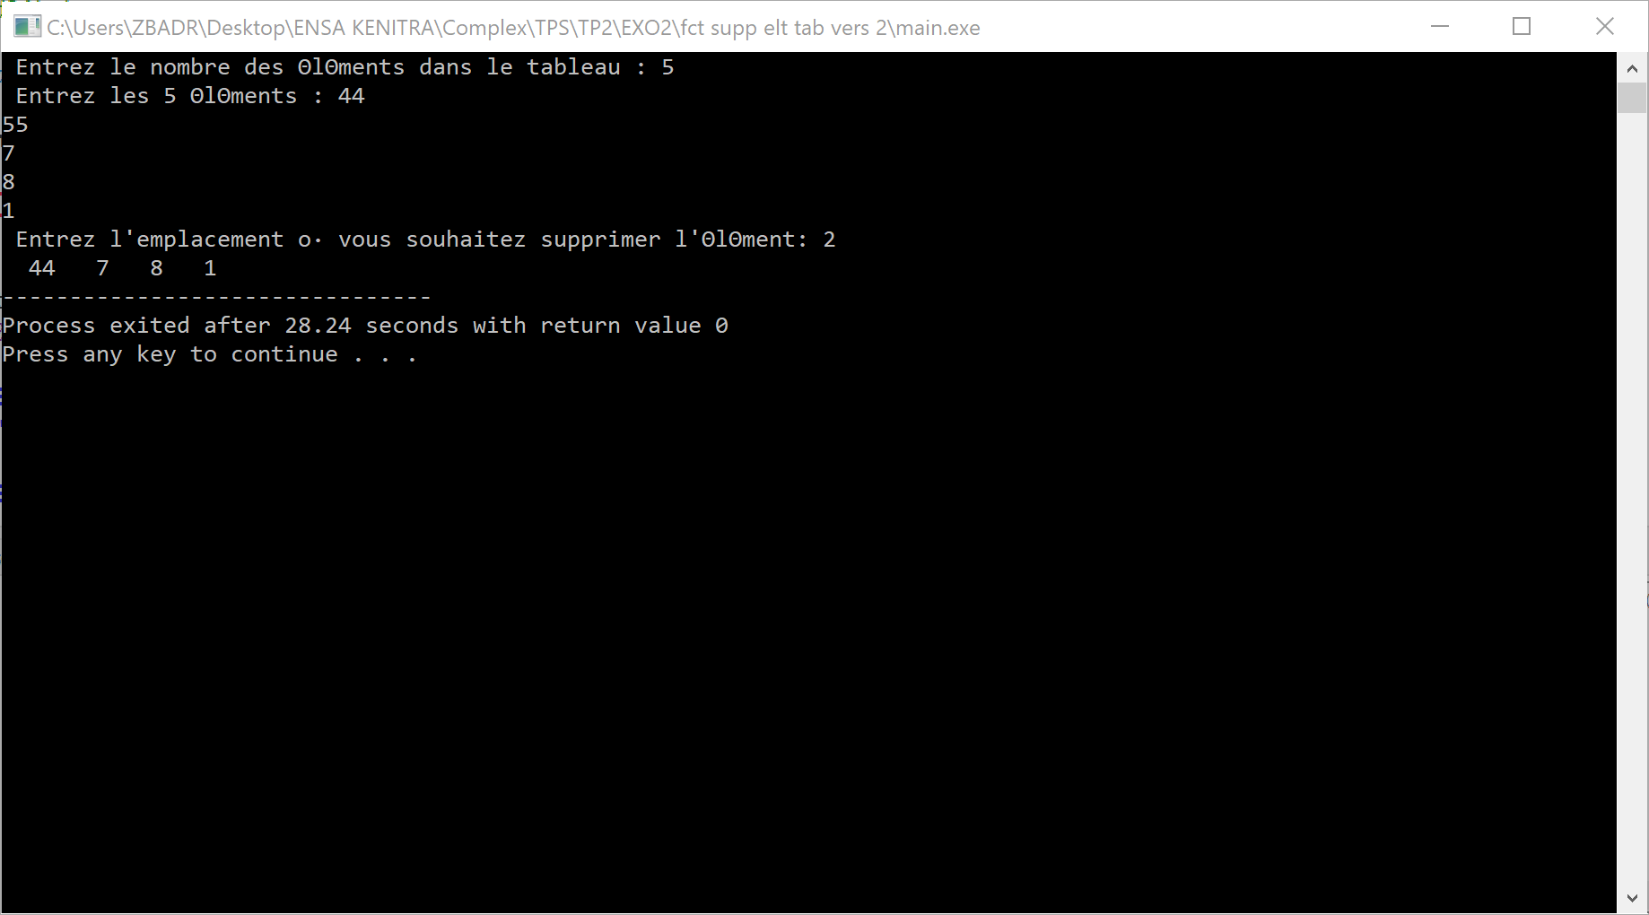

**Inverser le contenu d’un tableau**

**#include <stdio.h>**

**#include <stdlib.h>**

***/* run this program using the console pauser or add your own getch, system("pause") or input loop */***

**void inverser(int t[],int n){**

**int i,temp;**

**while(i<n/2)**

**{**

**temp = t[i];**

***//n-1 parce que le tableau commence par 0***

**t[i]=t[n-1-i];**

**t[n-1-i]=temp;**

**i++;**

**}**

**}**

**int main(int argc, char *argv[]) {**

**int i,n,temp;**

**printf("Taille du tableau ");**

**scanf("%d",&n);**

**int t[n];**

**for(i=0;i<n;i++)**

**{**

**printf("t[%d]=",i);**

**scanf("%d",&t[i]);**

**}**

**i=0;**

***//***

**inverser(t,n);**

**printf("\nTableau inverse: \n");**

**for(i=0;i<n;i++)**

**{**

**printf("\nt[%d]=%d",i,t[i]);**

**}**

**return 0;**

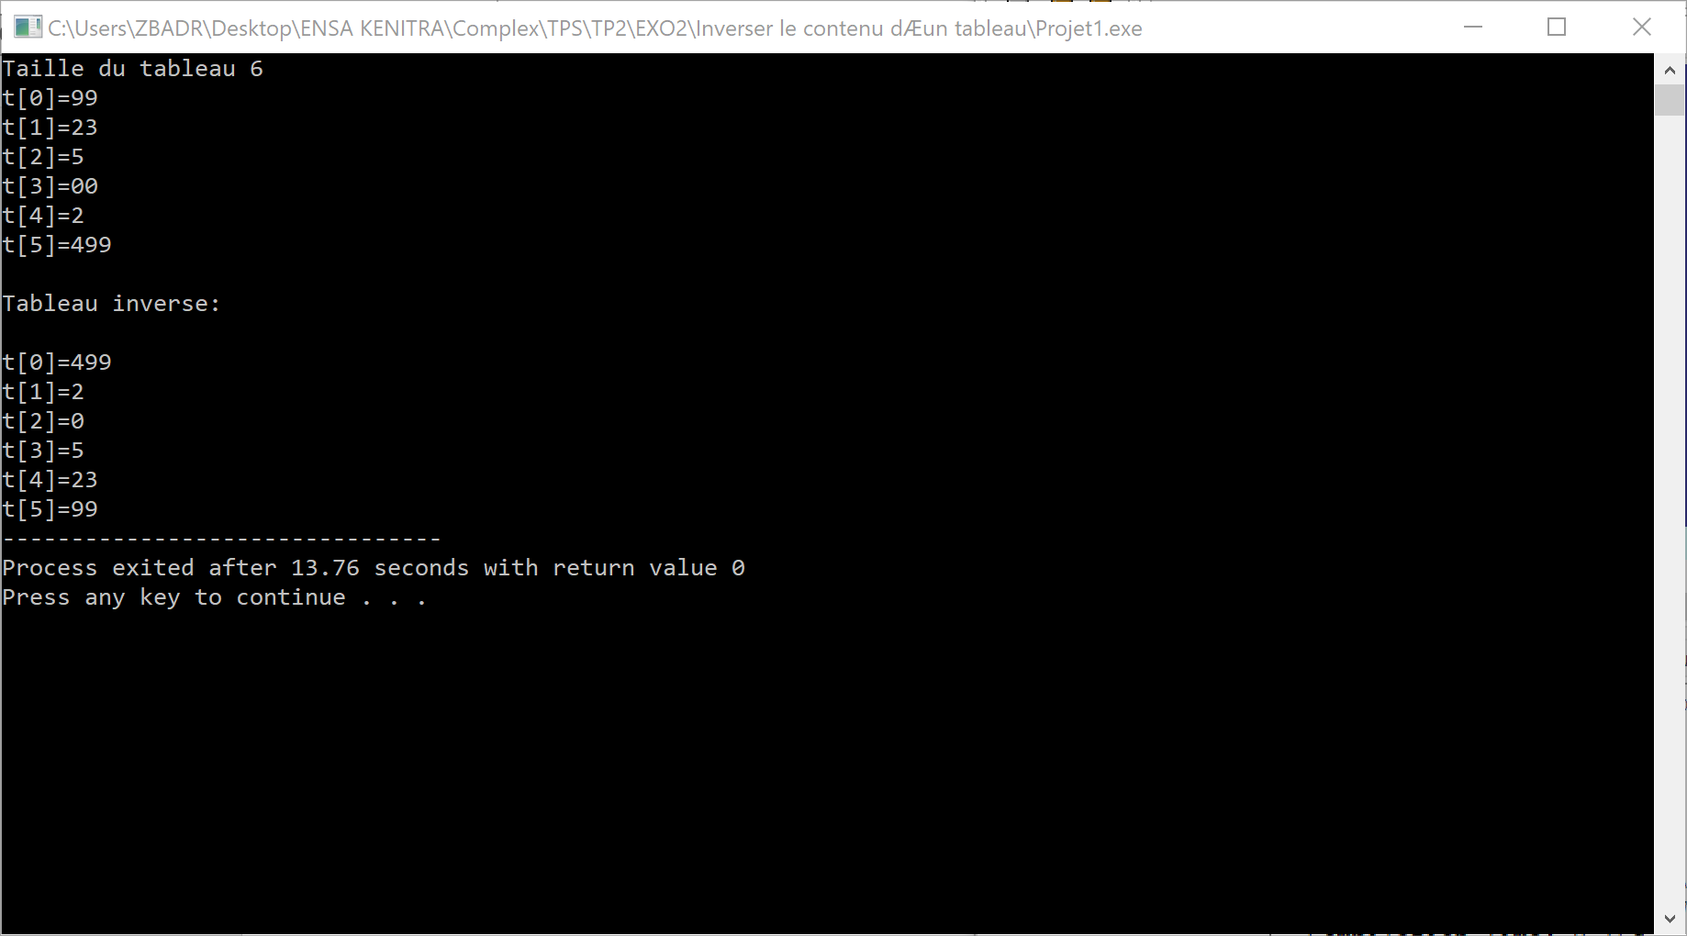**}**

**Fusionner deux tableaux triés de taille différente**

***#include <stdio.h>***

***#include <stdlib.h>***

**/* run this program using the console pauser or add your own getch, system("pause") or input loop */**

**void fusion(int n1,int n2,int tab3[],int tab1[],int tab2[]){**

**int i;**

**for(i=0;i<n1;i++){**

**tab3[i]=tab1[i];**

**}**

**for(i=0;i<n2;i++){**

**tab3[i+n1]=tab2[i];**

**}**

**}**

**int main(int argc, char *argv[]) {**

**int n1,n2,n3,i;**

**printf("donner le nombre n 1 tab1 \n");**

**printf("n1=");**

**scanf("%d",&n1);**

**int tab1[n1];**

**for(i=0;i<n1;i++){**

**printf("T[%d]=",i);**

**scanf("%d",&tab1[i]);**

**}**

**int ech=0;**

**do{**

**int ech=0;**

**for(i=0;i<n1-1;i++)**

**{**

**if(tab1[i]>tab1[i+1])**

**{**

**int tmp;**

**tmp=tab1[i];**

**tab1[i]=tab1[i+1];**

**tab1[i+1]=tmp;**

**ech++;**

**} } } while(ech>0);**

**for(i=0;i<n1;i++)**

**{**

**printf("%d \t",tab1[i]);**

**}**

**printf("\n");**

**printf("donner le nombre n 2 tab1 \n");**

**printf("n2=");**

**scanf("%d",&n2);**

**int tab2[n2];**

**for(i=0;i<n2;i++){**

**printf("T[%d]=",i);**

**scanf("%d",&tab2[i]);**

**}**

**do{**

**int ech=0;**

**for(i=0;i<n2-1;i++)**

**{**

**if(tab2[i]>tab2[i+1])**

**{**

**int tmp;**

**tmp=tab2[i];**

**tab2[i]=tab2[i+1];**

**tab2[i+1]=tmp;**

**ech++;**

**} } } while(ech>0);**

**for(i=0;i<n2;i++)**

**{**

**printf("%d \t",tab2[i]);**

**}**

**printf("\n");**

**n3=n1+n2;**

**int tab3[n3];**

**fusion(n1,n2,tab3,tab1,tab2);**

**do{**

**int ech=0;**

**for(i=0;i<n3-1;i++)**

**{**

**if(tab3[i]>tab3[i+1])**

**{**

**int tmp;**

**tmp=tab3[i];**

**tab3[i]=tab3[i+1];**

**tab3[i+1]=tmp;**

**ech++;**

**} } } while(ech>0);**

**for(i=0;i<n3;i++)**

**{**

**printf("%d \t",tab3[i]);**

**}**

**return 0;**

**}**

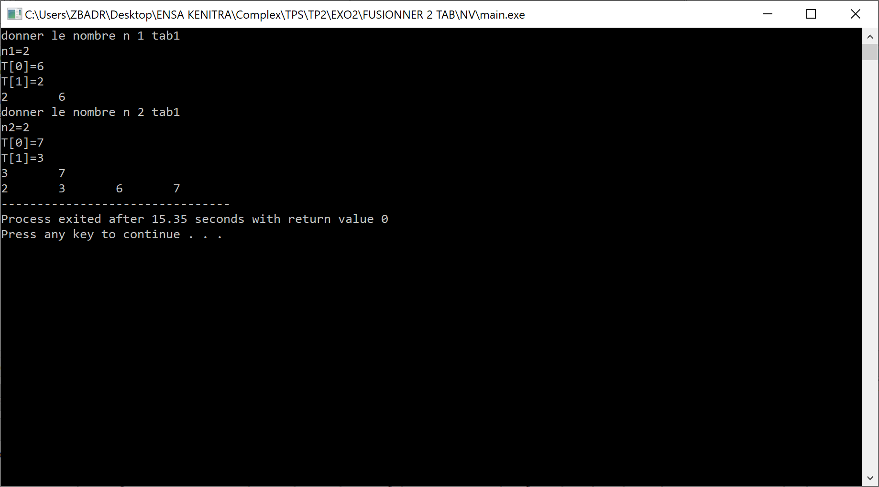

**Créer une matrice avec des valeurs aléatoires**

**#include <stdio.h>**

**#include <stdlib.h>**

***/* run this program using the console pauser or add your own getch, system("pause") or input loop */***

**void remplissage(int n,int m){**

**int i,j,matrice[n][m];**

**for(i=0;i<n;i++)**

**{ for(j=0;j<m;j++)**

**{**

**matrice[i][j]=rand() ; } } }**

**int main(int argc, char *argv[]) {**

**int n,m,i,j;**

**printf("donner n lignes");**

**scanf("%d",&n);**

**printf("donner m colomnes");**

**scanf("%d",&m);**

**int *mat=malloc(sizeof(int [n][m]));**

***// int mat[n][m];***

**remplissage(n,m);**

**for(i=0;i<n;i++)**

**{**

**for(j=0;j<m;j++)**

**{**

**printf("\n matrice[%d][%d]= %d",i,j,(mat+i,mat+j));**

**}**

**}**

**return 0;**

**}**

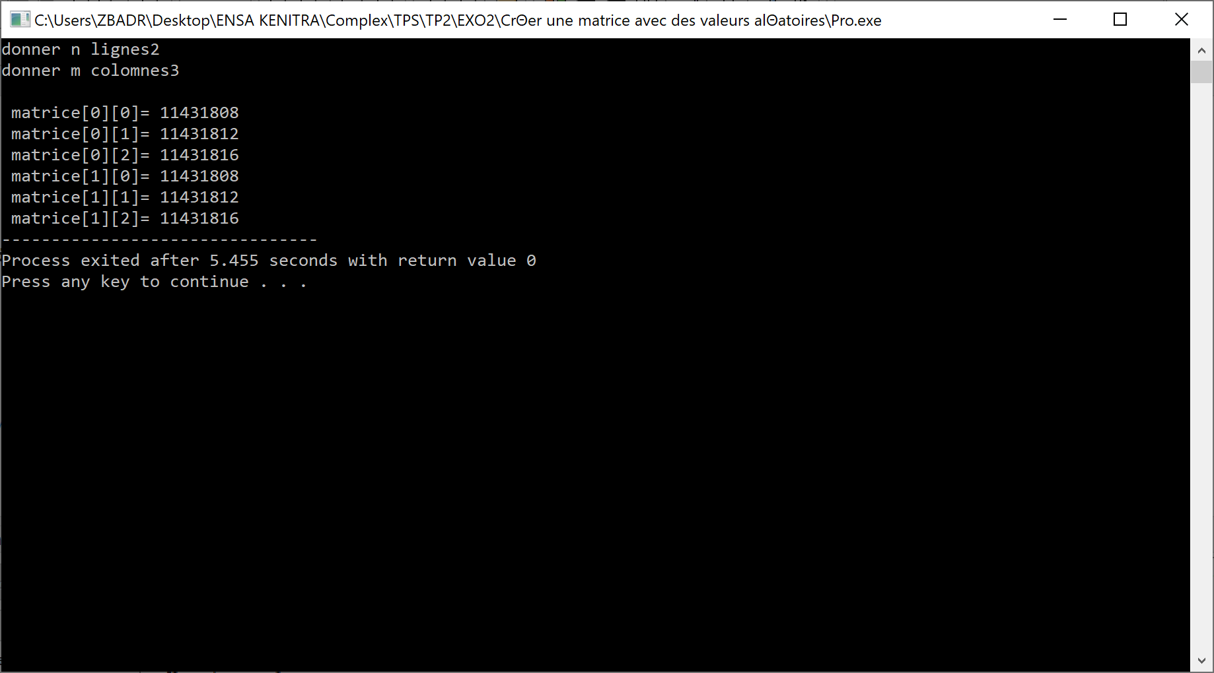

**- Afficher le contenu de la matrice**

**#include <stdio.h>**

**#include <stdlib.h>**

***/* run this program using the console pauser or add your own getch, system("pause") or input loop */***

**void remplissage(int n,int m){**

**int i,j,matrice[n][m];**

**for(i=0;i<n;i++)**

**{ for(j=0;j<m;j++)**

**{**

**matrice[i][j]=rand() ; } } }**

**void affichermat(int n, int m){**

**int i,j,*mat;**

**for(i=0;i<n;i++)**

**{**

**for(j=0;j<m;j++)**

**{**

**printf("\n matrice[%d][%d]= %d",i,j,(mat+i,mat+j));**

**}**

**}**

**}**

**int main(int argc, char *argv[]) {**

**int n,m,i,j;**

**printf("donner n lignes");**

**scanf("%d",&n);**

**printf("donner m colomnes");**

**scanf("%d",&m);**

**int *mat=malloc(sizeof(int [n][m]));**

***// int mat[n][m];***

**remplissage(n,m);**

**affichermat(n,m) ;**

**return 0;**

**}**

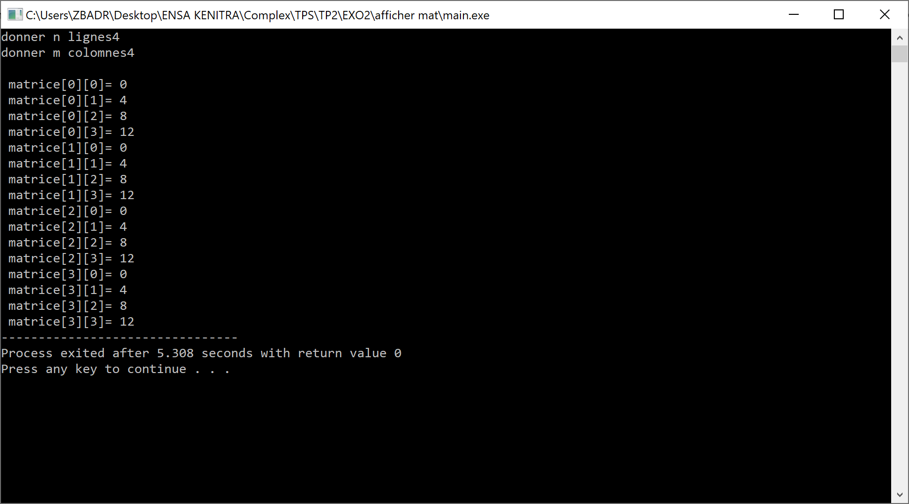

**Additionner deux matrices m1 et m2**

***#include <stdio.h>***

***#include <stdlib.h>***

**/* run this program using the console pauser or add your own getch, system("pause") or input loop */**

**void addmat(int l,int c,int m1[l][c],int m2[l][c],int m3[l][c]){**

**int i,j;**

**for(i=0;i<l;i++)**

**{**

**for(j=0;j<c;j++)**

**{**

**m3[i][j]=m1[i][j]+m2[i][j];**

**}**

**}**

**}**

**int main(int argc, char *argv[]) {**

**int l,c,i,j;**

**printf("donner l=");**

**scanf("%d",&l);**

**printf("donner c=");**

**scanf("%d",&c);**

**printf("\n Matrice 1 \n");**

**int m1[l][c];**

**for(i=0; i < l; ++i){**

**for(j = 0; j < c; ++j){**

**printf("T[%d][%d]=",i,j);**

**scanf("%d",&m1[i][j]);**

**}**

**}**

**printf("\n Matrice 2 \n");**

**int m2[l][c];**

**for(i=0; i < l; ++i){**

**for(j = 0; j < c; ++j){**

**printf("T[%d][%d]=",i,j);**

**scanf("%d",&m2[i][j]);**

**}**

**}**

**printf("\n Matrice 1 + Matrice 2 \n");**

**int m3[l][c];**

**addmat(l,c,m1,m2,m3);**

**for(i=0;i<l;i++)**

**{**

**for(j=0;j<c;j++)**

**{**

**printf("%d ",m3[i][j]);**

**}**

**}**

**return 0;**

**}**

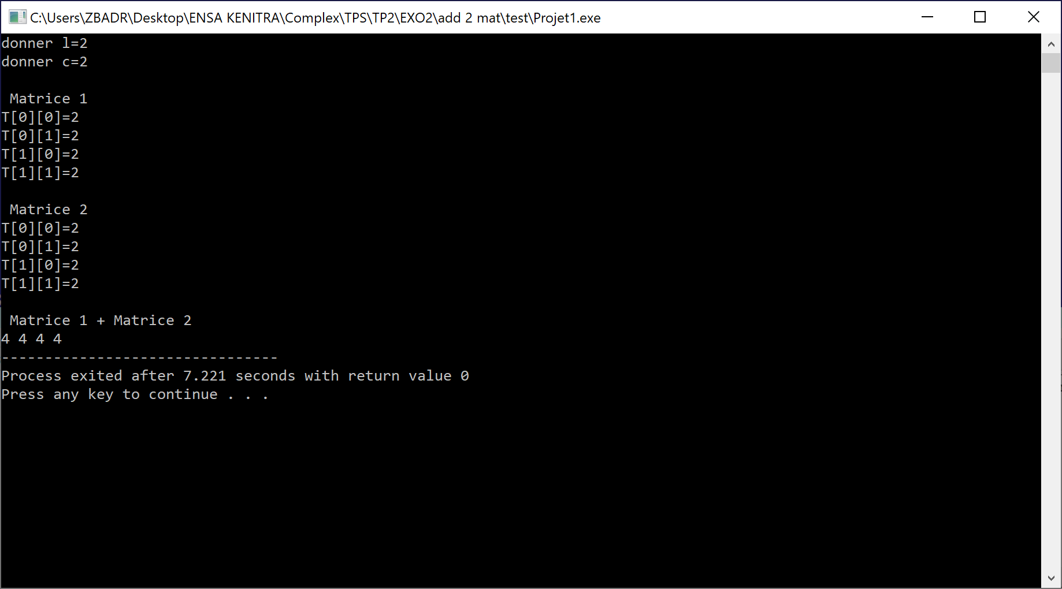

**Multiplier deux matrices m1 et m2 :**

***#include <stdio.h>***

***#include <stdlib.h>***

**/* run this program using the console pauser or add your own getch, system("pause") or input loop */**

**int l1,c1,c2,l2;**

**void multimat(int l1,int c2,int l2,int c1,int m1[l1][c1],int m2[l2][c2],int m3[l1][c2]){**

**int i,j,k;**

**for(i=0;i<l1;i++){**

**for(j=0;j<c2;j++){**

**m3[i][j]=0;**

**for(k=0;k<c1;k++){**

**m3[i][j]+=m1[i][k]*m2[i][k];**

**}**

**}**

**}**

**}**

**int main(int argc, char *argv[]) {**

**int l1,c1,c2,l2,i,j;**

**printf("donner l1=");**

**scanf("%d",&l1);**

**printf("donner c1=");**

**scanf("%d",&c1);**

**printf("\n Matrice 1 \n");**

**int m1[l1][c1];**

**for(i=0; i < l1; ++i){**

**for(j = 0; j < c1; ++j){**

**printf("T[%d][%d]=",i,j);**

**scanf("%d",&m1[i][j]);**

**}**

**}**

**//--------------------------------------------------**

**printf("donner l2=");**

**scanf("%d",&l2);**

**printf("donner c2=");**

**scanf("%d",&c2);**

**if(c1!=l2){**

**printf("-----");**

**return 0;**

**}**

**printf("\n Matrice 2 \n");**

**int m2[l2][c2];**

**for(i=0; i < l2; ++i){**

**for(j = 0; j < c2; ++j){**

**printf("T[%d][%d]=",i,j);**

**scanf("%d",&m2[i][j]);**

**}**

**}**

**printf("\n Matrice 1 * Matrice 2 \n");**

**int m3[l1][c2];**

**multimat(l1,c2,l2,c1,m1,m2,m3);**

**int k;**

**for(i = 0; i < l1; i++)**

**{**

**for(j = 0; j < c2; j++)**

**{**

**printf("%d\t",m3[i][j]);**

**} }**

**return 0;**

**}**

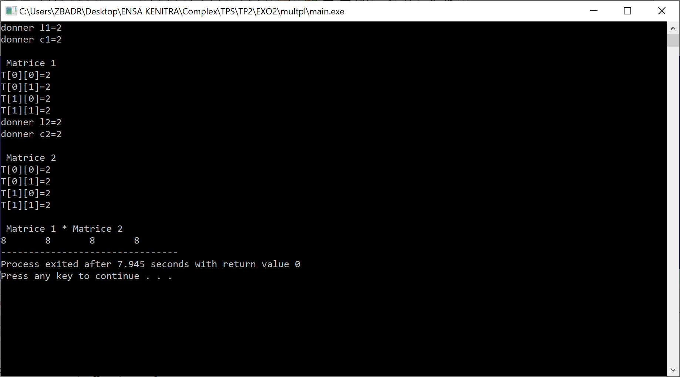

**Exercice 3 :**

**Soit la suite un définie par : u0 = 1 et un + 1 = 3un2 + 2un + 1**

**1) Écrire une fonction qui prend en paramètre un entier n et qui retourne un tableau contenant les n premiers termes de la suite un. La fonction doit marcher quel que soit l’entier n rentré.**

**2) Écrire le programme principal qui saisit l’entier n et affiche les n premiers termes de la suite un en utilisant la fonction définie au 1).**

**#include <stdio.h>**

**#include <stdlib.h>**

***/* run this program using the console pauser or add your own getch, system("pause") or input loop */***

**void suite(int n){**

**int k[n],i;**

**printf("%d",k[0]=0);**

**for (i=0;i<n;i++){**

**k[i+1]=3*k[i]*k[i]+2*k[i]+1;**

**printf("%d\n",k[i+1]);**

**}**

**}**

**int main(int argc, char *argv[]) {**

**int n;**

**printf("donner n= ");**

**scanf("%d",&n);**

**suite(n);**

**return 0;**

**}**

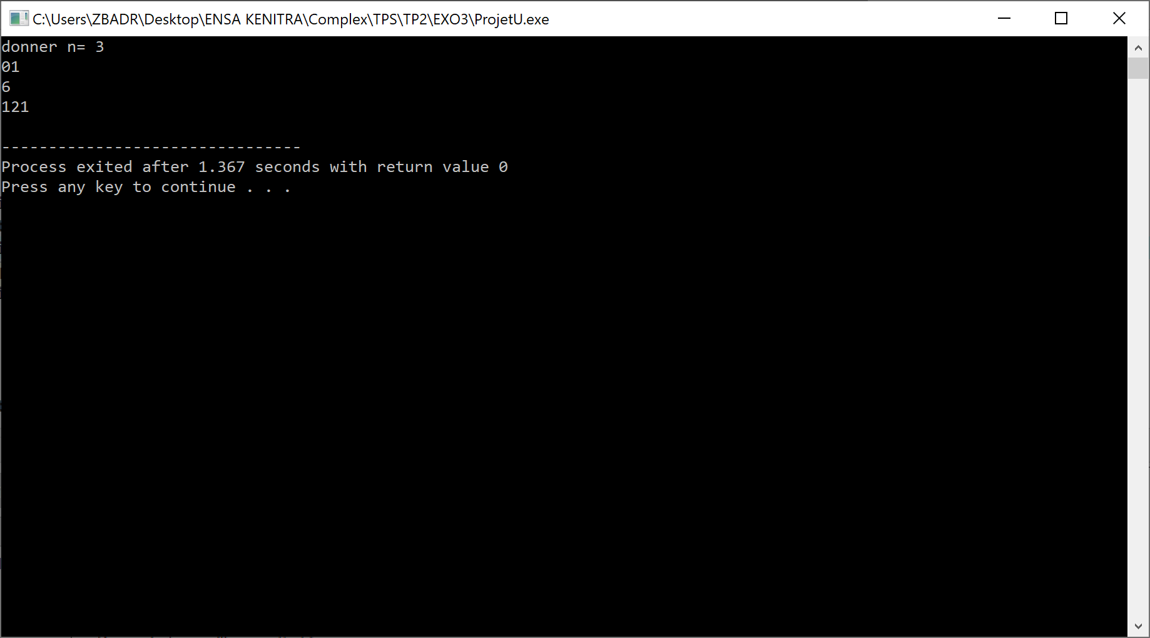

**Exercice 4 :**

**Implémentez une fonction :**

**char * multichar(char *s, int n);**

**qui prend en argument une chaîne de caractères et renvoie une deuxième chaîne où l’ordre des lettres est inversé et chaque lettre est répétée n fois. Par exemple, si la fonction reçoit "ENSA" et 3 en arguments, elle renverra "AAASSSNNNEEE".**

***#include <stdio.h>***

***#include <stdlib.h>***

***#include <string.h>***

**char *multichar(char *s, int n){**

**int i,j;**

**int l=strlen(s);**

**char *NVS;**

**NVS=(char*)malloc(n*l*sizeof(char));**

**for(i=0;i<l;i++)**

**{**

**for(j=0;j<n;j++)**

**{**

**NVS[n*i+j]=s[l-1-i];**

**}**

**}**

**NVS[n*l]='\0';**

**return NVS;**

**}**

**int main()**

**{**

**int n;**

**char *s;**

**s=(char*)malloc(sizeof(s));**

**printf(" Saisissez une chaine de caracteres: ");**

**scanf("%s",s);**

**printf(" Saisissez un nombre de repetition de caractere: ");**

**scanf("%d",&n);**

**printf(" %s",multichar(s,n));**

**}**

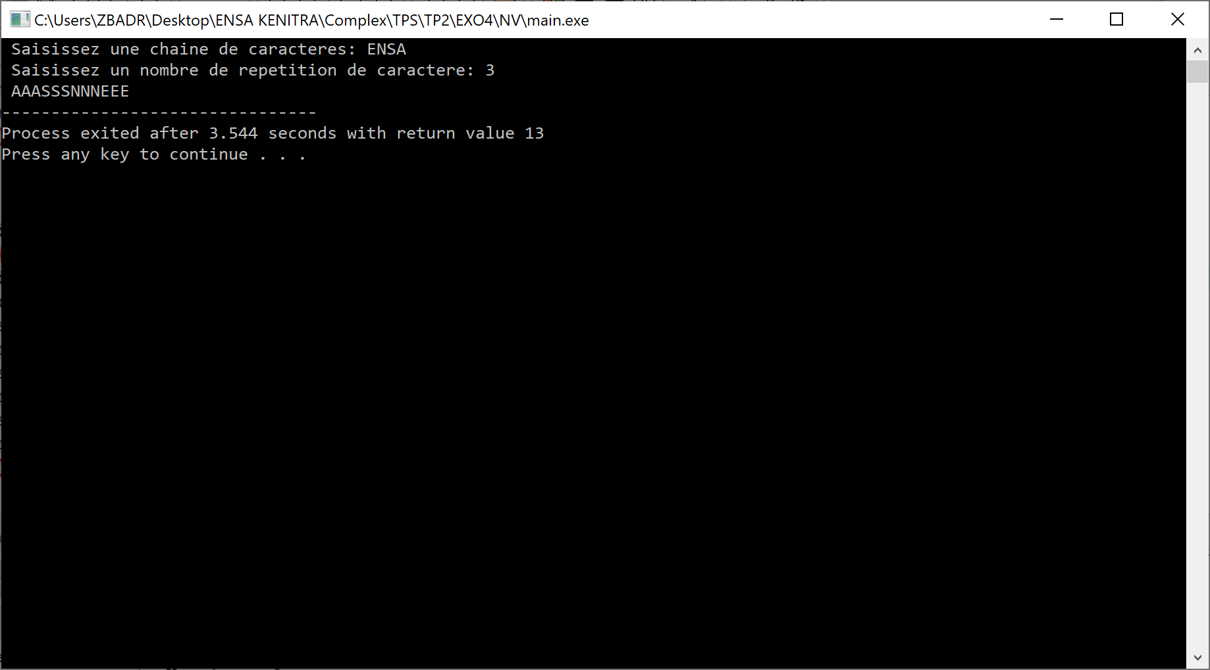

**Tp3**

**Créer dans un nouveau projet (Fichier->nouveau->projet->console application). Puis, ajoutez et**

**implémentez dans ce projet les trois fichiers suivants :**

**- liste.h : contient la déclaration de la structure liste et les prototypes des fonctions de gestion d’une liste.**

**- liste.c : contient le corps des fonctions dont le prototype est défini dans liste.h.**

**- mainliste.c : programme principal des listes. Il propose le menu suivant :**

**int menu () {**

**printf ("\n\n GESTION D'UNE LISTE D'ENTIERS \n\n");**

**printf ("1 – Créer une liste\n");**

**printf ("2 - Insertion en tête de liste \n");**

**printf ("3 - Insertion en fin de liste \n");**

**printf ("4 - Retrait en tête de liste \n");**

**printf ("5 - Retrait en fin de liste \n");**

**printf ("6 - Retrait d’un objet à partir de sa référence\n");**

**printf ("7 – Afficher les objets de la liste \n");**

**printf ("8 – Chercher Un objet \n");**

**printf ("9 - Destruction de la liste \n");**

**printf ("10 - Fin\n");**

**printf ("\n");**

**printf ("Votre choix ? ");**

**int cod; scanf ("%d", &cod); getchar();**

**printf ("\n");**

**return cod;**

**}**

**liste.h**

**#define faux 0**

**#define vrai 1**

**#define NONORDONNE 0**

**#define CROISSANT 1**

**#define DECROISSANT 2**

***//#include <stdbool.h>***

**typedef void objet;**

**typedef int booleen;**

***//un element de la liste***

**typedef struct element {**

**objet* reference ;*//reference un objet***

**struct element* suivant; *//element suivant de la liste***

**}Element;**

***//le type listes***

**typedef struct {**

**Element* premier;*//premier elemnt de la liste***

**Element* dernier;**

**Element* courant;**

**int nbElt;**

**int type;**

**char* (*afficher)(objet*);**

**int (*comparer)(objet*,objet*);**

**}Liste;**

***////////////////////////////////////////////////////////***

**int comparer (objet* objet1, objet* objet2);**

**char* afficher(objet* objet);**

***////////////////////////////////////////////////////////***

***//initialiser la liste pointee pa li***

**void initListe(Liste* li,int type,char*(*afficher)(objet*),int(*comparer)(objet*,objet*));**

***//CREATION DUNE LISTE***

**Liste* creerListe(int type,char* (*afficher)(objet*),int (*comparer)(objet*,objet*));**

***//booleen listevide(liste* li);***

**booleen listevide(Liste* li);**

**int nbElement(Liste* li);**

***//AJOUT EN TETE DE LISTE***

**static Element* creeElement();**

**void insererEnTeteDeListe(Liste* li,objet* objet);**

***//ajout apres lelement precedent***

***// insert dans la liste li,objet apres precendent***

***//si precedent est NULL,inserer en tet de liste***

**static void insererApres(Liste*li,Element *precedent,objet* objet);**

***//ajout en fin de liste***

**void insererEnFinDeListe(Liste *li,void *objet);**

***//se positionner sur le premier element de la liste li***

**void ouvrireListe(Liste* li);**

**booleen finListe(Liste* li);**

***//courant elemt***

**static Element *elementCourant (Liste *li);**

***//objet courant***

**objet* objetCourant (Liste *li);**

**void listerListe(Liste *li);**

***//chercher un objet***

**objet* chercherUnobjet(Liste *li,objet *objetCherche);**

***//retrait en tete de liste***

**objet* extraireEnTeteDeListe (Liste *li);**

***//retrait de elt qui suit elet precedent***

**static objet* extraireApres(Liste *li, Element *precedent);**

***// retrait de lobjet en fin de liste***

**objet* extraireEnFinDeListe(Liste *li );**

***//retrait dun objet a partir de sa reference***

**booleen extraireUnobjet (Liste *li,objet *objet);**

**void detruireListe(Liste *li);**

**liste.c**

**#include<stdio.h>**

**#include<stdlib.h>**

**#include "liste.h"**

**#define faux 0**

**#define vrai 1**

**typedef void objet;**

**typedef int booleen;**

***//initialiser la liste pointee pa li***

**void initListe (Liste * li,int type,char* (*afficher)(objet*),int(*comparer)(objet*,objet*)){**

**li->premier=NULL;**

**li->dernier=NULL;**

**li->courant=NULL;**

**li->nbElt=0;**

**li->type=type;**

**li->afficher=afficher;**

**li->comparer=comparer;**

**}**

***//CREATION DUNE LISTE***

**Liste* creerListe(int type,char* (*afficher)(objet*),int (*comparer)(objet*,objet*)){**

**Liste* li=(Liste*)malloc(sizeof(Liste));**

**initListe(li,type,afficher,comparer);**

**return li;**

**}**

***// vérifier si la liste est vide***

**booleen listevide(Liste* li){**

**return li-> nbElt == 0;**

**}**

**int nbElement(Liste * li){**

**return li->nbElt;**

**}**

***//AJOUT EN TETE DE LISTE***

**static Element* creerElement(){**

**return (Element *)malloc(sizeof(Element));**

**}**

**void insererEnTeteDeListe(Liste * li,objet * objet){**

**Element * nouveau=creerElement();**

**nouveau->reference=objet;**

**nouveau->suivant=li->premier;**

**li->premier=nouveau;**

**if(li->dernier==NULL) li->dernier=nouveau;**

**li->nbElt++;**

**}**

***//ajout apres lelement precedent***

***// insert dans la liste li,objet apres precendent***

***//si precedent est NULL,inserer en tet de liste***

**static void insererApres(Liste *li,Element *precedent,objet* objet){**

**if(precedent==NULL){**

**insererEnTeteDeliste(li,objet);**

**}**

**else{**

**Element* nouveau=creerElement();**

**nouveau->reference=objet;**

**nouveau->suivant=precedent->suivant;**

**precedent->suivant=nouveau;**

**if(precedent==li->dernier) li->dernier=nouveau;**

**li->nbElt++;**

**}**

**}**

***//ajout en fin de liste***

**void insererEnFinDeListe(Liste *li,void *obj){**

**insererApres(li,li->dernier,obj);**

**}**

***//se positionner sur le premier element de la liste li***

**void ouvrireListe(Liste * li){**

**li->courant=li->premier;**

**}**

**booleen finListe(Liste *li){**

**return li->courant==NULL;**

**}**

***//courant elemt***

**static Element* elementCourant (Liste* li){**

**Element *ptc=li->courant;**

**if(li->courant != NULL){**

**li->courant=li->courant->suivant;**

**}**

**return ptc;**

**}**

***//objet courant***

**objet* objetCourant (Liste *li){**

**Element *ptc = elementCourant(li);**

**return ptc==NULL ? NULL : ptc->reference;**

**}**

***//lister liste(liste* li)***

**void listerListe(Liste* li){**

**ouvrireListe(li);**

**while(!finListe(li)){**

**objet* objet=objetCourant(li);**

**printf("%s\n",li->afficher(objet));**

**}**

**}**

***//chercher un objet***

**objet* chercherUnobjet(Liste* li,objet* objetCherche){**

**booleen trouve = faux;**

**objet* objet;**

**ouvrirListe(li);**

**while(!finListe(li) && !trouve){**

**objet=objetCourant(li);**

**trouve =li->comparer(objetCherche,objet)==0;**

**}**

**return trouve ? objet:NULL;**

**}**

***//retrait en tete de liste***

**objet* extraireEnTeteDeListe (Liste* li){**

**Element* extrait=li->premier;**

**if(!listeVide(li)){**

**li->premier=li->premier->suivant;**

**if(li->premier==NULL) li->dernier=NULL;**

**li->nbElt--;**

**}**

**return extrait !=NULL ? extrait->reference : NULL;**

**}**

***//retrait de elt qui suit elet precedent***

**static objet* extraireApres(Liste* li, Element *precedent){**

**if(precedent==NULL){**

**return extraireEnTeteDeListe(li);**

**}else{**

**Element *extrait=precedent->suivant;**

**if(extrait != NULL){**

**precedent->suivant=extrait->suivant;**

**if(extrait==li->dernier) li->dernier=precedent;**

**li->nbElt--;**

**}**

**return extrait !=NULL ? extrait->reference :NULL;**

**}**

**}**

***// retrait de lobjet en fin de liste***

**objet* extraireEnFinDeListe(Liste *li ){**

**objet *extrait;**

**if(listeVide(li)){**

**extrait=NULL;**

**}else if (li->premier==li->dernier){**

**extrait = extraireEnTeteDeListe(li);**

**}else {**

**Element *ptc = li->premier;**

**while(ptc->suivant !=li->dernier) ptc=ptc->suivant;**

**extrait=extraireApres (li,ptc);**

**}**

**return extrait;**

**}**

***//retrait dun objet a partir de sa reference***

**booleen extraireUnobjet (Liste *li,objet *objet){**

**Element* precedent=NULL;**

**Element* ptc =NULL;**

**booleen trouve = faux;**

**ouvrireListe(li);**

**while(!finListe(li) && !trouve){**

**precedent =ptc;**

**ptc=elementCourant(li);**

**trouve=(ptc->reference==objet) ? vrai:faux;**

**}**

**if(!trouve) return faux;**

**void* extrait = extraireApres(li,precedent);**

**return vrai;**

**}**

**void detruireListe(Liste *li){**

**ouvrirListe(li);**

**while(!finListe(li)){**

**Element *ptc =elementCourant(li);**

**free(ptc);**

**}**

**initListe(li,0,NULL,NULL);**

**}**

***//////////////////////////***

**int comparer (objet* objet1, objet* objet2){**

**return strcmp ((char*)objet1,(char*)objet2);**

**}**

**char* afficher (objet* objet){**

**return (char*)objet;**

**}**

***//////////////////////////////***

***//////////////////////////////////***

**mainliste.c**

**#include<stdio.h>**

**#include<stdlib.h>**

**#include "liste.h"**

***//////////////////////////////////////////////////////////////////////////////////***

**int comparer (objet* objet1, objet* objet2){**

**return strcmp ((char*)objet1,(char*)objet2);**

**}**

**char* afficher (objet* objet){**

**return (char*)objet;**

**}**

**char * ecrireEntier(void* obj){**

**int *entier = (int*) obj;**

**char * output = (char*) malloc (sizeof(int));**

**snprintf(output,sizeof(int),"%d \n", *entier);**

**return output;**

**}**

**int comparerInt(void *obj1, void *obj2){**

**int *b =(int*) obj2;**

**int *a =(int*) obj1;**

**if(*a>*b) return 1;**

**else if(*a==*b) return 0;**

**else return -1;**

**}**

**Liste* creerListe(int type,char* (*afficher)(objet*),int (*comparer)(objet*,objet*)){**

**Liste* li=(Liste*)malloc(sizeof(Liste));**

**initListe(li,type,afficher,comparer);**

**return li;**

**}**

**void initListe (Liste * li,int type,char* (*afficher)(objet*),int(*comparer)(objet*,objet*)){**

**li->premier=NULL;**

**li->dernier=NULL;**

**li->courant=NULL;**

**li->nbElt=0;**

**li->type=type;**

**li->afficher=afficher;**

**li->comparer=comparer;**

**}**

**static Element* creerElement(){**

**return (Element *)malloc(sizeof(Element));**

**}**

**void insererEnTeteDeListe(Liste * li,objet * objet){**

**Element * nouveau=creerElement();**

**nouveau->reference=objet;**

**nouveau->suivant=li->premier;**

**li->premier=nouveau;**

**if(li->dernier==NULL) li->dernier=nouveau;**

**li->nbElt++;**

**}**

**static void insererApres(Liste *li,Element *precedent,objet* objet){**

**if(precedent==NULL){**

**insererEnTeteDeListe(li,objet);**

**}**

**else{**

**Element* nouveau=creerElement();**

**nouveau->reference=objet;**

**nouveau->suivant=precedent->suivant;**

**precedent->suivant=nouveau;**

**if(precedent==li->dernier) li->dernier=nouveau;**

**li->nbElt++;**

**}**

**}**

**void insererEnFinDeListe(Liste *li,void *obj){**

**insererApres(li,li->dernier,obj);**

**}**

**objet* extraireEnTeteDeListe (Liste* li){**

**Element* extrait=li->premier;**

**if(!listevide(li)){**

**li->premier=li->premier->suivant;**

**if(li->premier==NULL) li->dernier=NULL;**

**li->nbElt--;**

**}**

**return extrait !=NULL ? extrait->reference : NULL;**

**}**

**booleen listevide(Liste* li){**

**return li-> nbElt == 0;**

**}**

**static void * extraireApres(Liste *li,Element *precedent){**

**if (precedent ==NULL){**

**return extraireEnTeteDeListe(li);**

**}**

**else{**

**Element *extrait=precedent->suivant;**

**if (extrait!=NULL){**

**precedent->suivant=extrait->suivant;**

**if(extrait==li->dernier) li->dernier=precedent;**

**li->nbElt--;**

**}**

**return extrait != NULL? extrait->reference :NULL;**

**}**

**}**

**objet* extraireEnFinDeListe(Liste *li ){**

**objet *extrait;**

**if(listevide(li)){**

**extrait=NULL;**

**}else if (li->premier==li->dernier){**

**extrait = extraireEnTeteDeListe(li);**

**}else {**

**Element *ptc = li->premier;**

**while(ptc->suivant !=li->dernier) ptc=ptc->suivant;**

**extrait = extraireApres(li,ptc);**

**}**

**return extrait;**

**}**

**booleen extraireUnobjet (Liste *li,objet *objet){**

**Element* precedent=NULL;**

**Element* ptc =NULL;**

**booleen trouve = faux;**

**ouvrireListe(li);**

**while(!finListe(li) && !trouve){**

**precedent =ptc;**

**ptc=elementCourant(li);**

**trouve=(ptc->reference==objet) ? vrai:faux;**

**}**

**if(!trouve) return faux;**

**void* extrait = extraireApres(li,precedent);**

**return vrai;**

**}**

**static Element* elementCourant (Liste* li){**

**Element *ptc=li->courant;**

**if(li->courant != NULL){**

**li->courant=li->courant->suivant;**

**}**

**return ptc;**

**}**

**void ouvrireListe(Liste * li){**

**li->courant=li->premier;**

**}**

**booleen finListe(Liste *li){**

**return li->courant==NULL;**

**}**

**void listerListe(Liste* li){**

**ouvrireListe(li);**

**while(!finListe(li)){**

**objet* objet=objetCourant(li);**

**printf("%s\n",li->afficher(objet));**

**}**

**}**

**objet* objetCourant (Liste *li){**

**Element *ptc = elementCourant(li);**

**return ptc==NULL ? NULL : ptc->reference;**

**}**

**objet* chercherUnobjet(Liste* li,objet* objetCherche){**

**booleen trouve = faux;**

**objet* objet;**

**ouvrireListe(li);**

**while(!finListe(li) && !trouve){**

**objet=objetCourant(li);**

**trouve =li->comparer(objetCherche,objet)==0;**

**}**

**return trouve ? objet:NULL;**

**}**

**void detruireListe(Liste *li){**

**ouvrireListe(li);**

**while(!finListe(li)){**

**Element *ptc =elementCourant(li);**

**free(ptc);**

**}**

**initListe(li,0,NULL,NULL);**

**}**

***///////////////////////////////////////////////////////////////////////////////////***

**int menu () {**

**printf ("\n\n GESTION D UNE LISTE D ENTIERS \n\n");**

**printf ("1 - Creer une liste\n");**

**printf ("2 - Insertion en tete de liste \n");**

**printf ("3 - Insertion en fin de liste \n");**

**printf ("4 - Retrait en tete de liste \n");**

**printf ("5 - Retrait en fin de liste \n");**

**printf ("6 - Retrait d un objet à partir de sa reference\n");**

**printf ("7 - Afficher les objets de la liste \n");**

**printf ("8 - Chercher Un objet \n");**

**printf ("9 - Destruction de la liste \n");**

**printf ("10 - Fin\n");**

**printf ("\n");**

**printf ("Votre choix ? ");**

**int cod; scanf ("%d", &cod); getchar();**

**printf ("\n");**

**return cod;**

**}**

**int main()**

**{**

**Liste * li=NULL;**

**int cod;**

**do {**

**cod=menu();**

**switch(cod){**

**case 1:**

**li=creerListe(0,afficher,comparer);**

**break;**

**case 2:**

**printf("Tapez l'entier a inserer : ");**

**int* itete;**

**itete = (int*) malloc(sizeof(int));**

**scanf("%d",itete);**

**insererEnTeteDeListe(li,itete);**

**break;**

**case 3:**

**printf("Tapez l'entier a inserer : ");**

**int* ifin;**

**ifin = (int*) malloc(sizeof(int));**

**scanf("%d",ifin);**

**insererEnFinDeListe(li,ifin);**

**break;**

**case 4 :**

**{**

**int* extete;**

**extete = (int*)extraireEnTeteDeListe(li);**

**printf("l'objet extrait en tete de liste est**

**%d\n",*extete);**

**break;**

**}**

**case 5:**

**{**

**int* exfin;**

**exfin = (int*)extraireEnFinDeListe(li);**

**if(exfin == NULL) printf("Liste Vide !");**

**else printf("L'element extrait : %d",*exfin);**

**break;**

**}**

**case 6 :**

**printf("Tapez le nombre que vous voulez**

**extraire : ");**

**int objext;**

**scanf("%d",&objext);**

**if(extraireUnobjet(li,&objext)==vrai)**

**printf("Le nombre est extrait !!");**

**else printf("L'element n'est pas trouve");**

**break;**

**case 7 :**

**listerListe(li);**

**break;**

**case 8 :**

**printf("Tapez le nombre a chercher : ");**

**int* objrech;**

**objrech = (int*) malloc(sizeof(int));**

**scanf("%d",objrech);**

**if(chercherUnobjet(li,objrech)) printf("Le nombre**

**est trouve !!");**

**else printf("Le nombre n est trouve !!");**

**break;**

**case 9:**

**detruireListe(li);**

**printf("Liste est detruite .");**

**break;**

**}**

**}while(cod!=10);**

**}**

**MENU**

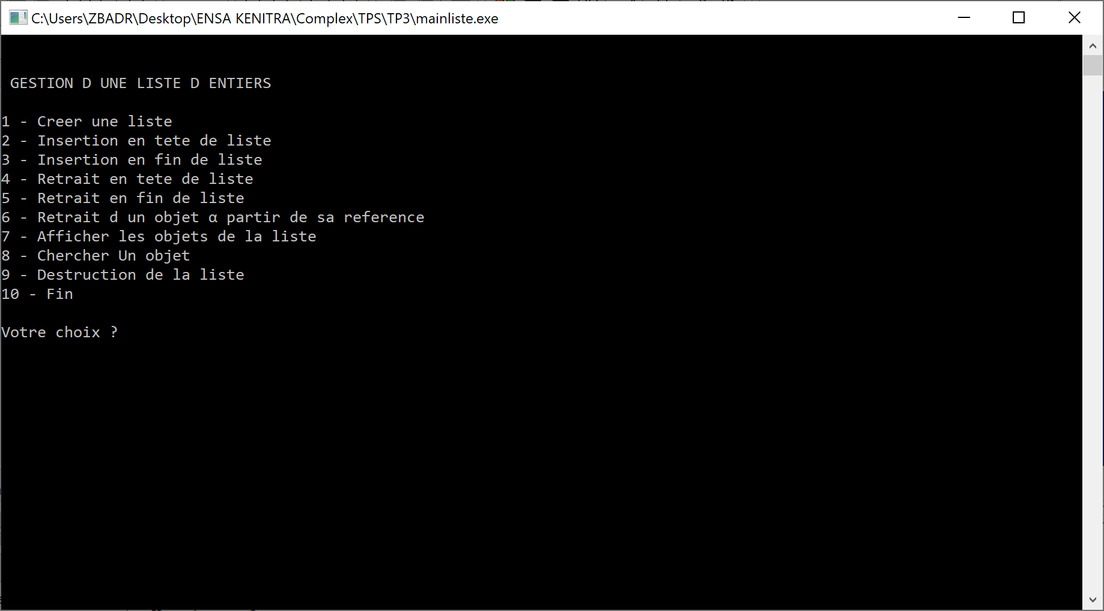

**1 – Créer une liste**

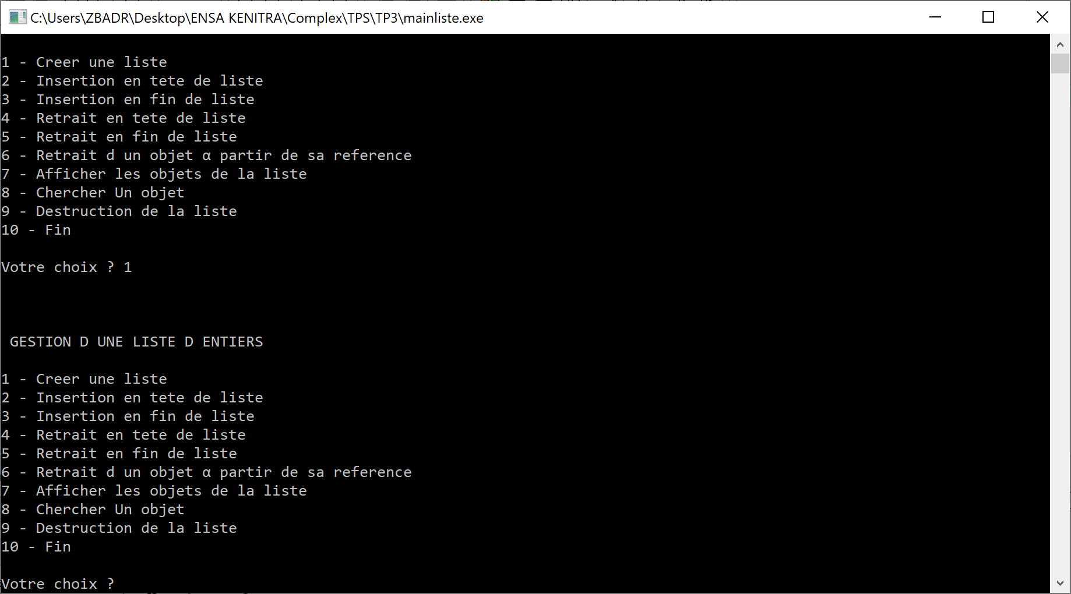

**2 - Insertion en tête de liste**

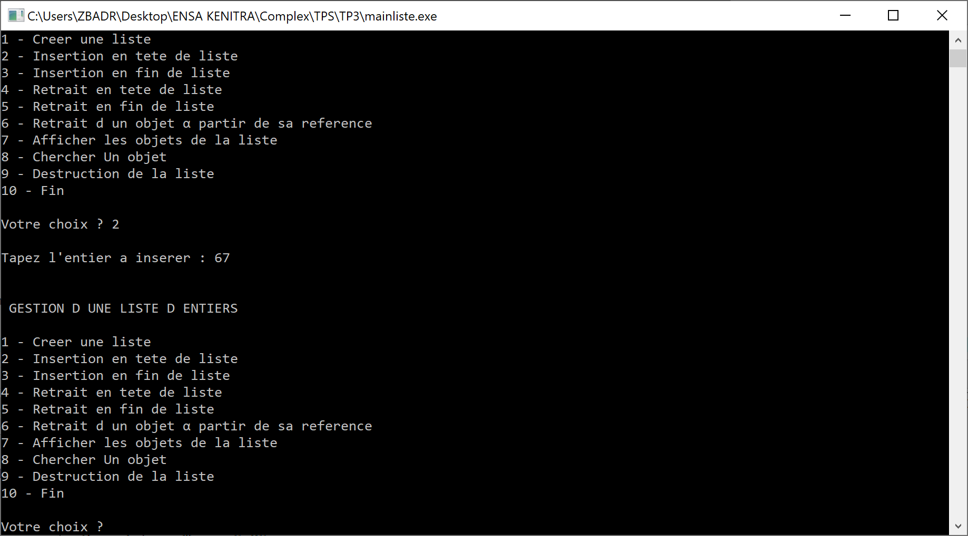

**3 - Insertion en fin de liste**

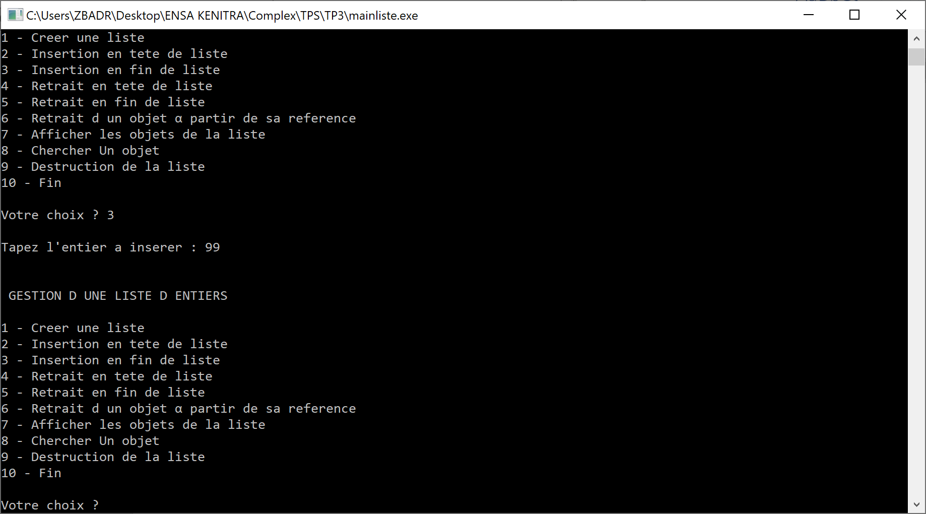

**4 - Retrait en tête de liste**

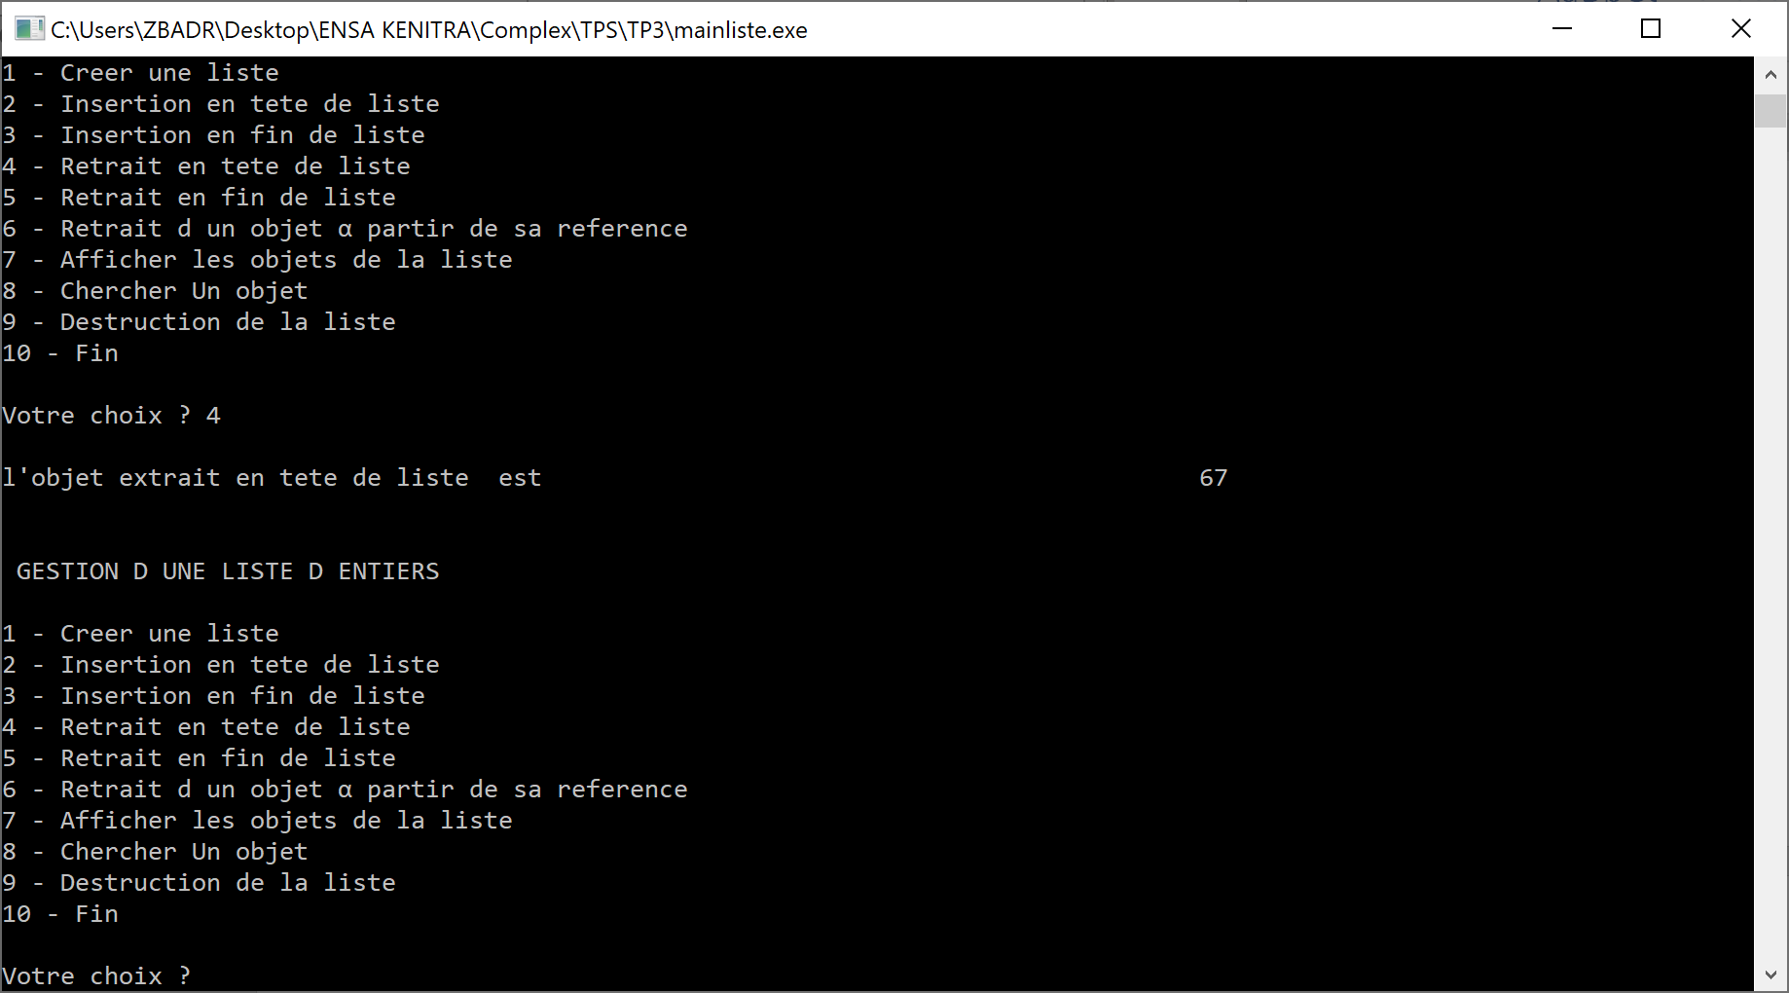

**5 - Retrait en fin de liste**

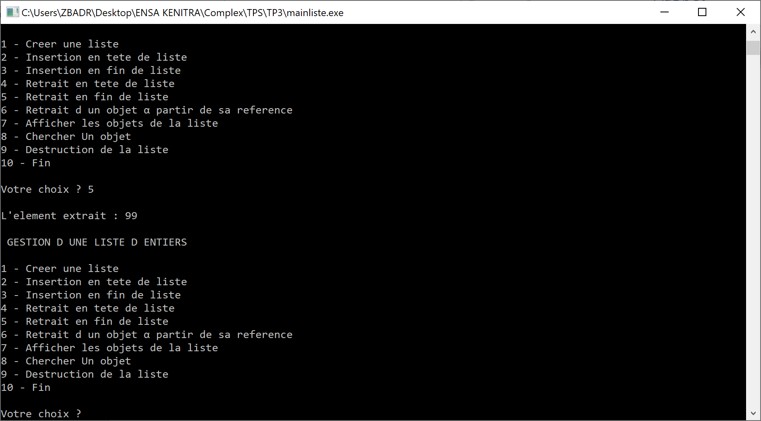

**6 - Retrait d’un objet à partir de sa reference**

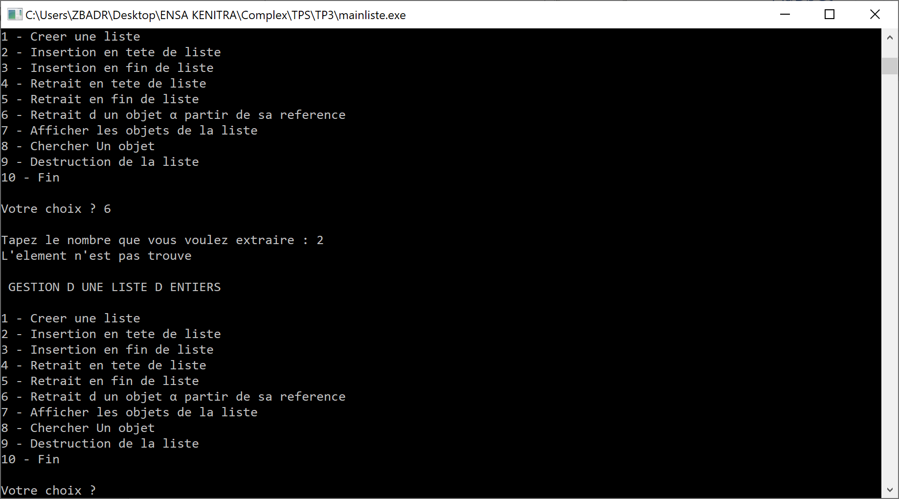

**7 – Afficher les objets de la liste**

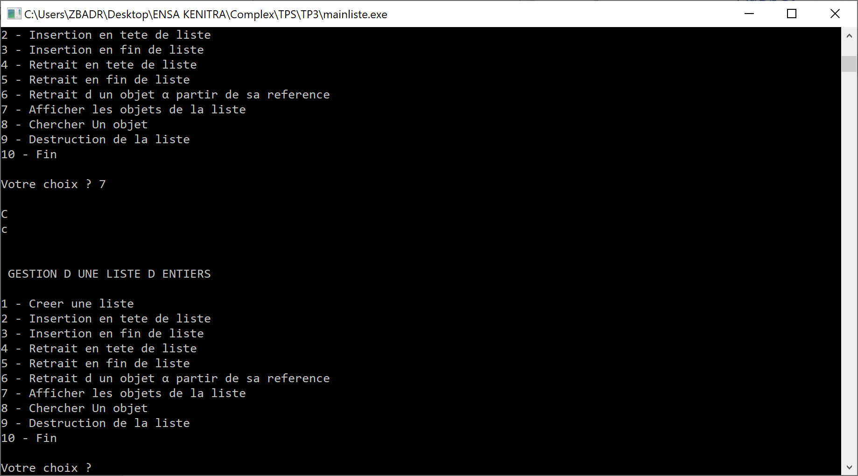

**8 – Chercher Un objet**

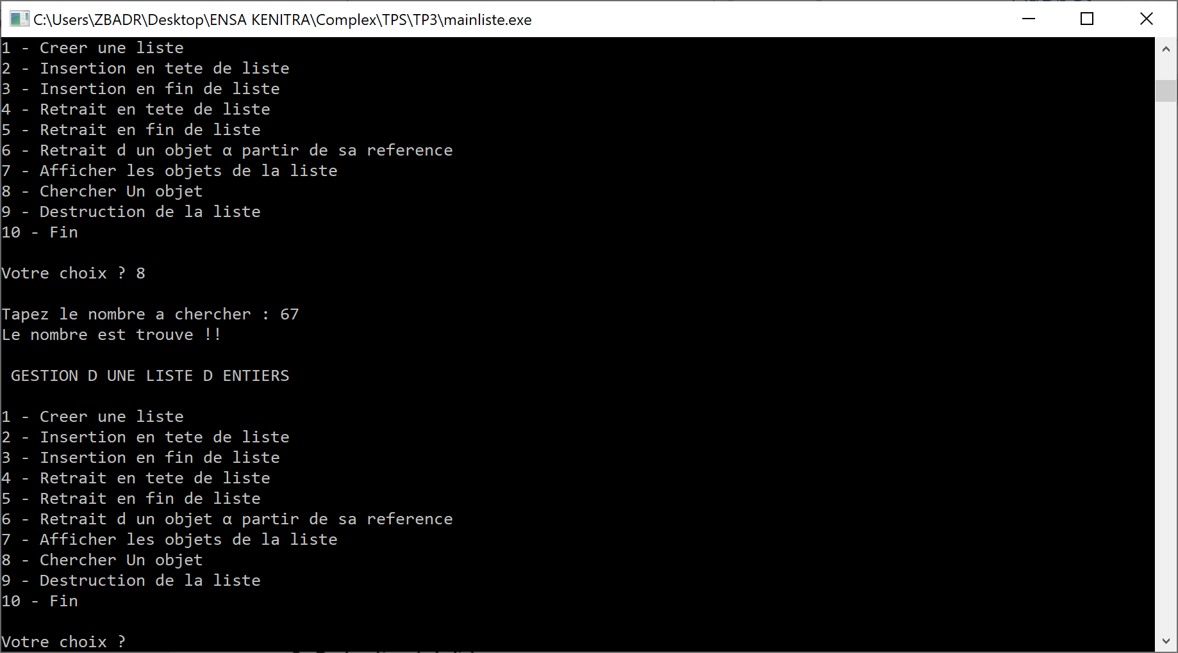

**9 - Destruction de la liste**

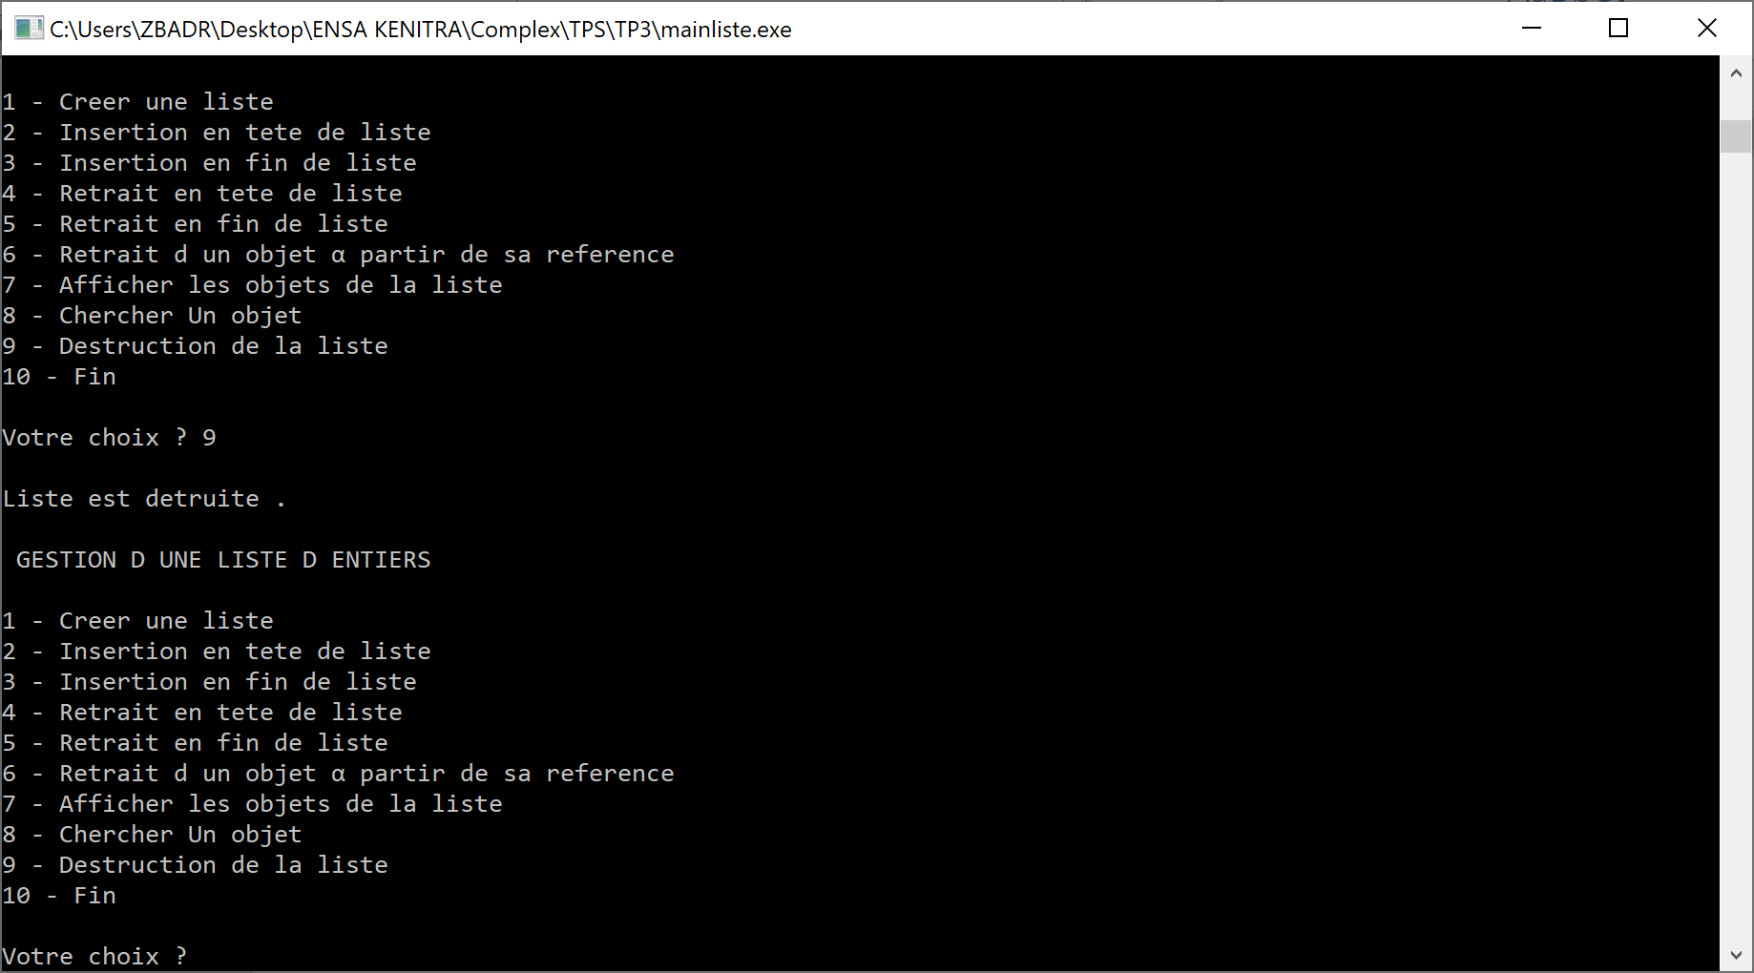

**TP 4**

**Exercice 1 :**

**Créer dans Code::Blocks un nouveau projet (Fichier->nouveau->projet->console application). Puis,**

**ajoutez les deux fichiers suivants :**

**- liste.h : contient la déclaration de la structure liste et les prototypes des fonctions de gestion d’une liste.**

**- liste.c : contient le corps des fonctions dont le prototype est défini dans liste.h.**

**Implémentez ensuite les trois fichiers suivants :**

**- personne.h : contient la structure et les prototypes des fonctions de gestion d’une personne.**

**- personne.c : contient le corps des fonctions dont le prototype est défini dans personne.h.**

**- listePersonne.c : programme principal qui propose le menu suivant :**

**int menu () {**

**printf ("\n\nGESTION D'UNE LISTE DE PERSONNES\n\n");**

**printf ("0 - Fin\n");**

**printf ("1 - Insertion en tête de liste\n");**

**printf ("2 - Insertion en fin de liste\n");**

**printf ("3 - Retrait en tête de liste\n");**

**printf ("4 - Retrait en fin de liste\n");**

**printf ("5 - Retrait d'un élément à partir de son nom\n");**

**printf ("6 - Parcours de la liste\n");**

**printf ("7 - Recherche d'un élément à partir de son nom\n");**

**printf ("8 - Destruction de la liste\n");**

**printf ("\n");**

**printf ("Votre choix ? ");**

**int cod; scanf ("%d", &cod);**

**printf ("\n");**

**return cod;**

**}**

**personne.h**

**#include <string.h>**

**#include<stdlib.h>**

**typedef char ch15 [16];**

**typedef void Objet;**

**typedef struct {**

**ch15 nom;**

**ch15 prenom;**

**}Personne;**

**Personne* creerPersonne(char* nom,char* prenom);**

**char* ecrirePersonne (Objet* objet);**

**int comparerPersonne (Objet* objet1,Objet* objet2);**

**personne.c**

**#include <stdio.h>**

**#include <string.h>**

**#include "personne.h"**

**Personne* creerPersonne(char* nom,char* prenom){**

**Personne* p= malloc (sizeof(Personne));**

**strcpy(p->nom, nom);**

**strcpy(p->prenom,prenom);**

**return p;**

**}**

**char* ecrirePersonne(Objet* objet){**

**Personne* p =(Personne*) objet;**

**char* output =(char*)malloc (sizeof(Personne));**

**snprintf(output,sizeof(Personne),"%s %s\n",p->nom,p->prenom);**

**return output;**

**}**

**int comparerPersonne(Objet* objet1,Objet* objet2){**

**Personne* p1=(Personne*)objet1;**

**Personne* p2=(Personne*)objet2;**

**return strcmp(p1->nom,p2->nom);**

**}**

**listePersonne.c**

**#include <stdio.h>**

**#include <string.h>**

**#include "personne.h"**

**#include "liste.h"**

**typedef int booleen;**

**int comparerPersonne(Objet* objet1,Objet* objet2){**

**Personne* p1=(Personne*)objet1;**

**Personne* p2=(Personne*)objet2;**

**return strcmp(p1->nom,p2->nom);**

**}**

**char* ecrirePersonne(Objet* objet){**

**Personne* p =(Personne*) objet;**

**char* output =(char*)malloc (sizeof(Personne));**

**snprintf(output,sizeof(Personne),"%s %s\n",p->nom,p->prenom);**

**return output;**

**}**

**Personne* creerPersonne(char* nom,char* prenom){**

**Personne* p= malloc (sizeof(Personne));**

**strcpy(p->nom, nom);**

**strcpy(p->prenom,prenom);**

**return p;**

**}**

**Liste* creerListe(int type,char* (*afficher)(objet*),int (*comparer)(objet*,objet*)){**

**Liste* li=(Liste*)malloc(sizeof(Liste));**

**initListe(li,type,afficher,comparer);**

**return li;**

**}**

**void initListe (Liste * li,int type,char* (*afficher)(objet*),int(*comparer)(objet*,objet*)){**

**li->premier=NULL;**

**li->dernier=NULL;**

**li->courant=NULL;**

**li->nbElt=0;**

**li->type=type;**

**li->afficher=afficher;**

**li->comparer=comparer;**

**}**

**static Element* creerElement(){**

**return (Element *)malloc(sizeof(Element));**

**}**

**void insererEnTeteDeListe(Liste * li,objet * objet){**

**Element * nouveau=creerElement();**

**nouveau->reference=objet;**

**nouveau->suivant=li->premier;**

**li->premier=nouveau;**

**if(li->dernier==NULL) li->dernier=nouveau;**

**li->nbElt++;**

**}**

**static void insererApres(Liste *li,Element *precedent,objet* objet){**

**if(precedent==NULL){**

**insererEnTeteDeListe(li,objet);**

**}**

**else{**

**Element* nouveau=creerElement();**

**nouveau->reference=objet;**

**nouveau->suivant=precedent->suivant;**

**precedent->suivant=nouveau;**

**if(precedent==li->dernier) li->dernier=nouveau;**

**li->nbElt++;**

**}**

**}**

**void insererEnFinDeListe(Liste *li,void *obj){**

**insererApres(li,li->dernier,obj);**

**}**

**objet* extraireEnTeteDeListe (Liste* li){**

**Element* extrait=li->premier;**

**if(!listevide(li)){**

**li->premier=li->premier->suivant;**

**if(li->premier==NULL) li->dernier=NULL;**

**li->nbElt--;**

**}**

**return extrait !=NULL ? extrait->reference : NULL;**

**}**

**booleen listevide(Liste* li){**

**return li-> nbElt == 0;**

**}**

**static void * extraireApres(Liste *li,Element *precedent){**

**if (precedent ==NULL){**

**return extraireEnTeteDeListe(li);**

**}**

**else{**

**Element *extrait=precedent->suivant;**

**if (extrait!=NULL){**

**precedent->suivant=extrait->suivant;**

**if(extrait==li->dernier) li->dernier=precedent;**

**li->nbElt--;**

**}**

**return extrait != NULL? extrait->reference :NULL;**

**}**

**}**

**objet* extraireEnFinDeListe(Liste *li ){**

**objet *extrait;**

**if(listevide(li)){**

**extrait=NULL;**

**}else if (li->premier==li->dernier){**

**extrait = extraireEnTeteDeListe(li);**

**}else {**

**Element *ptc = li->premier;**

**while(ptc->suivant !=li->dernier) ptc=ptc->suivant;**

**extrait = extraireApres(li,ptc);**

**}**

**return extrait;**

**}**

**booleen extraireUnobjet (Liste *li,objet *objet){**

**Element* precedent=NULL;**

**Element* ptc =NULL;**

**booleen trouve = faux;**

**ouvrireListe(li);**

**while(!finListe(li) && !trouve){**

**precedent =ptc;**

**ptc=elementCourant(li);**

**trouve=(ptc->reference==objet) ? vrai:faux;**

**}**

**if(!trouve) return faux;**

**void* extrait = extraireApres(li,precedent);**

**return vrai;**

**}**

**static Element* elementCourant (Liste* li){**

**Element *ptc=li->courant;**

**if(li->courant != NULL){**

**li->courant=li->courant->suivant;**

**}**

**return ptc;**

**}**

**void ouvrireListe(Liste * li){**

**li->courant=li->premier;**

**}**

**booleen finListe(Liste *li){**

**return li->courant==NULL;**

**}**

**void listerListe(Liste* li){**

**ouvrireListe(li);**

**while(!finListe(li)){**

**objet* objet=objetCourant(li);**

**printf("%s\n",li->afficher(objet));**

**}**

**}**

**objet* objetCourant (Liste *li){**

**Element *ptc = elementCourant(li);**

**return ptc==NULL ? NULL : ptc->reference;**

**}**

**objet* chercherUnobjet(Liste* li,objet* objetCherche){**

**booleen trouve = faux;**

**objet* objet;**

**ouvrireListe(li);**

**while(!finListe(li) && !trouve){**

**objet=objetCourant(li);**

**trouve =li->comparer(objetCherche,objet)==0;**

**}**

**return trouve ? objet:NULL;**

**}**

**void detruireListe(Liste *li){**

**ouvrireListe(li);**

**while(!finListe(li)){**

**Element *ptc =elementCourant(li);**

**free(ptc);**

**}**

**initListe(li,0,NULL,NULL);**

**}**

***///////////////////////////////////////////////////////***

**int menu () {**

**printf ("\n\nGESTION D'UNE LISTE DE PERSONNES\n\n");**

**printf ("0 - Fin\n");**

**printf ("1 - Insertion en tête de liste\n");**

**printf ("2 - Insertion en fin de liste\n");**

**printf ("3 - Retrait en tête de liste\n");**

**printf ("4 - Retrait en fin de liste\n");**

**printf ("5 - Retrait d'un élément à partir de son nom\n");**

**printf ("6 - Parcours de la liste\n");**

**printf ("7 - Recherche d'un élément à partir de son nom\n");**

**printf ("8 - Destruction de la liste\n");**

**printf ("\n");**

**printf ("Votre choix ? ");**

**int cod; scanf ("%d", &cod);**

**printf ("\n");**

**return cod;**

**}**

**int main(){**

**Liste* lp=creerListe(0,ecrirePersonne,comparerPersonne);**

**booleen fini=faux;**

**while(!fini){**

**switch(menu()){**

**case 0:**

**fini=vrai;**

**break;**

**case 1:{**

**printf("nom de la personne a creer?");**

**ch15 nom ;**

**scanf("%s",nom);**

**printf("prenom de la personne a creer?");**

**ch15 prenom;**

**scanf("%s",prenom);**

**Personne* nouveau = creerPersonne(nom,prenom);**

**insererEnTeteDeListe(lp,nouveau);**

**break;**

**}**

**case 2:**

**{**

**printf("nom de la personne a creer?");**

**ch15 nom ;**

**scanf("%s",nom);**

**printf("prenom de la personne a creer?");**

**ch15 prenom;**

**scanf("%s",prenom);**

**Personne* nouveau= creerPersonne(nom,prenom);**

**insererEnFinDeListe(lp,nouveau);**

**break;**

**}**

**case 3:**

**{**

**Personne* extrait=(Personne*)**

**extraireEnTeteDeListe(lp);**

**if(extrait != NULL){**

**printf("element %s %s extrait en**

**tete de liste",extrait->nom,extrait->prenom);**

**}**

**else{**

**printf("liste vide");**

**}**

**break;**

**}**

**case 4:**

**{**

**Personne* extrait=(Personne*)**

**extraireEnFinDeListe(lp);**

**if(extrait != NULL){**

**printf("element %s %s extrait en**

**fin de liste", extrait->nom,extrait->prenom);**

**}**

**else{**

**printf("liste vide");**

**}**

**break;**

**}**

**case 5:**

**{**

**printf("nom de la personne a**

**extraire?");**

**ch15 nom;scanf("%s",nom);**

**Personne*cherche=creerPersonne(nom,"?");**

**Personne*pp=(Personne*)chercherUnobjet(lp,cherche);**

**if(extraireUnobjet(lp,pp)){**

**printf("element %s %s extrait de**

**la liste",pp->nom,pp->prenom);**

**}**

**break;**

**}**

**case 6 :**

**listerListe(lp);**

**break;**

**case 7:**

**{**

**printf("nom de la personne**

**recherchee?");**

**ch15 nom;scanf("%s",nom);**

**Personne*cherche=creerPersonne(nom,"?");**

**Personne*pp=(Personne*)chercherUnobjet(lp,cherche);**

**if(pp != NULL){**

**printf("%s %s trouvee dans la**

**liste\n",pp->nom,pp->prenom);**

**}else{**

**printf("%s innconnue dans la**

**liste\n",nom);**

**}**

**break;**

**}**

**case 8:**

**detruireListe(lp);**

**break;**

**}**

**}**

**}**

**Menu**

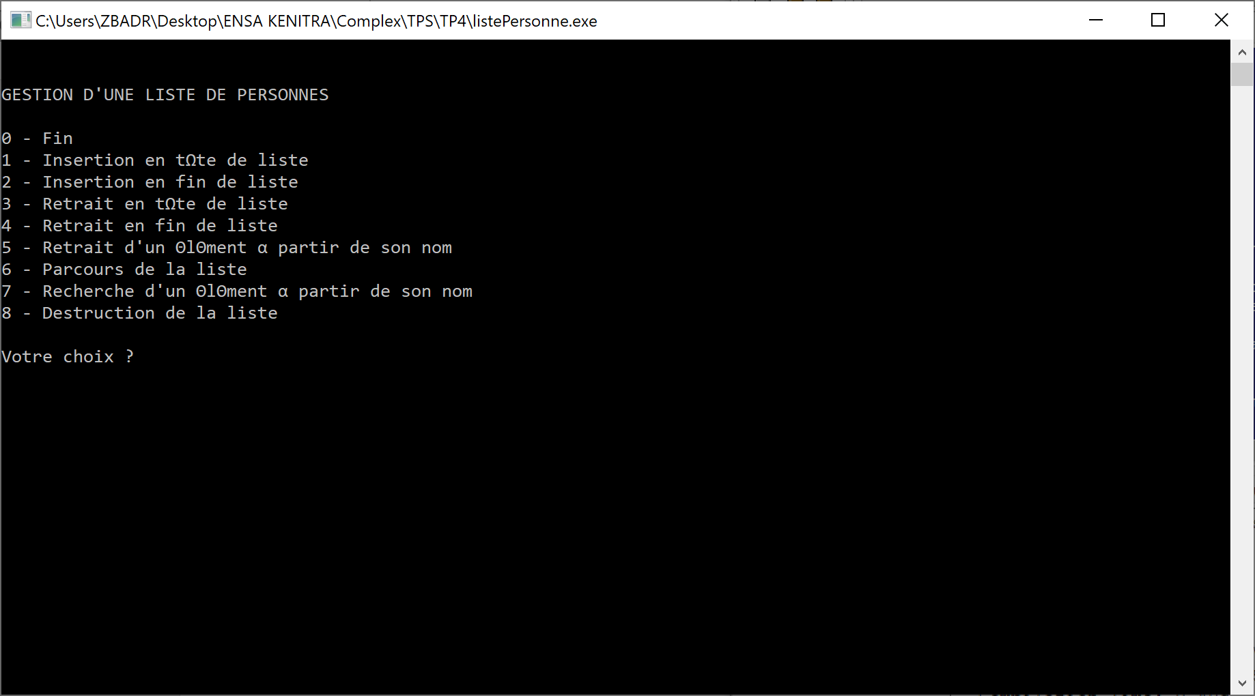

**0 – Fin**

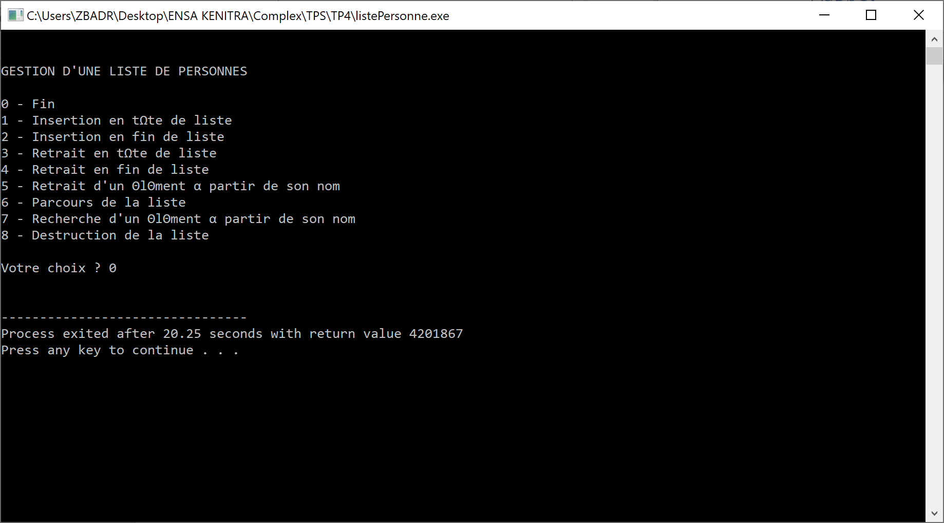

**1 - Insertion en tête de liste**

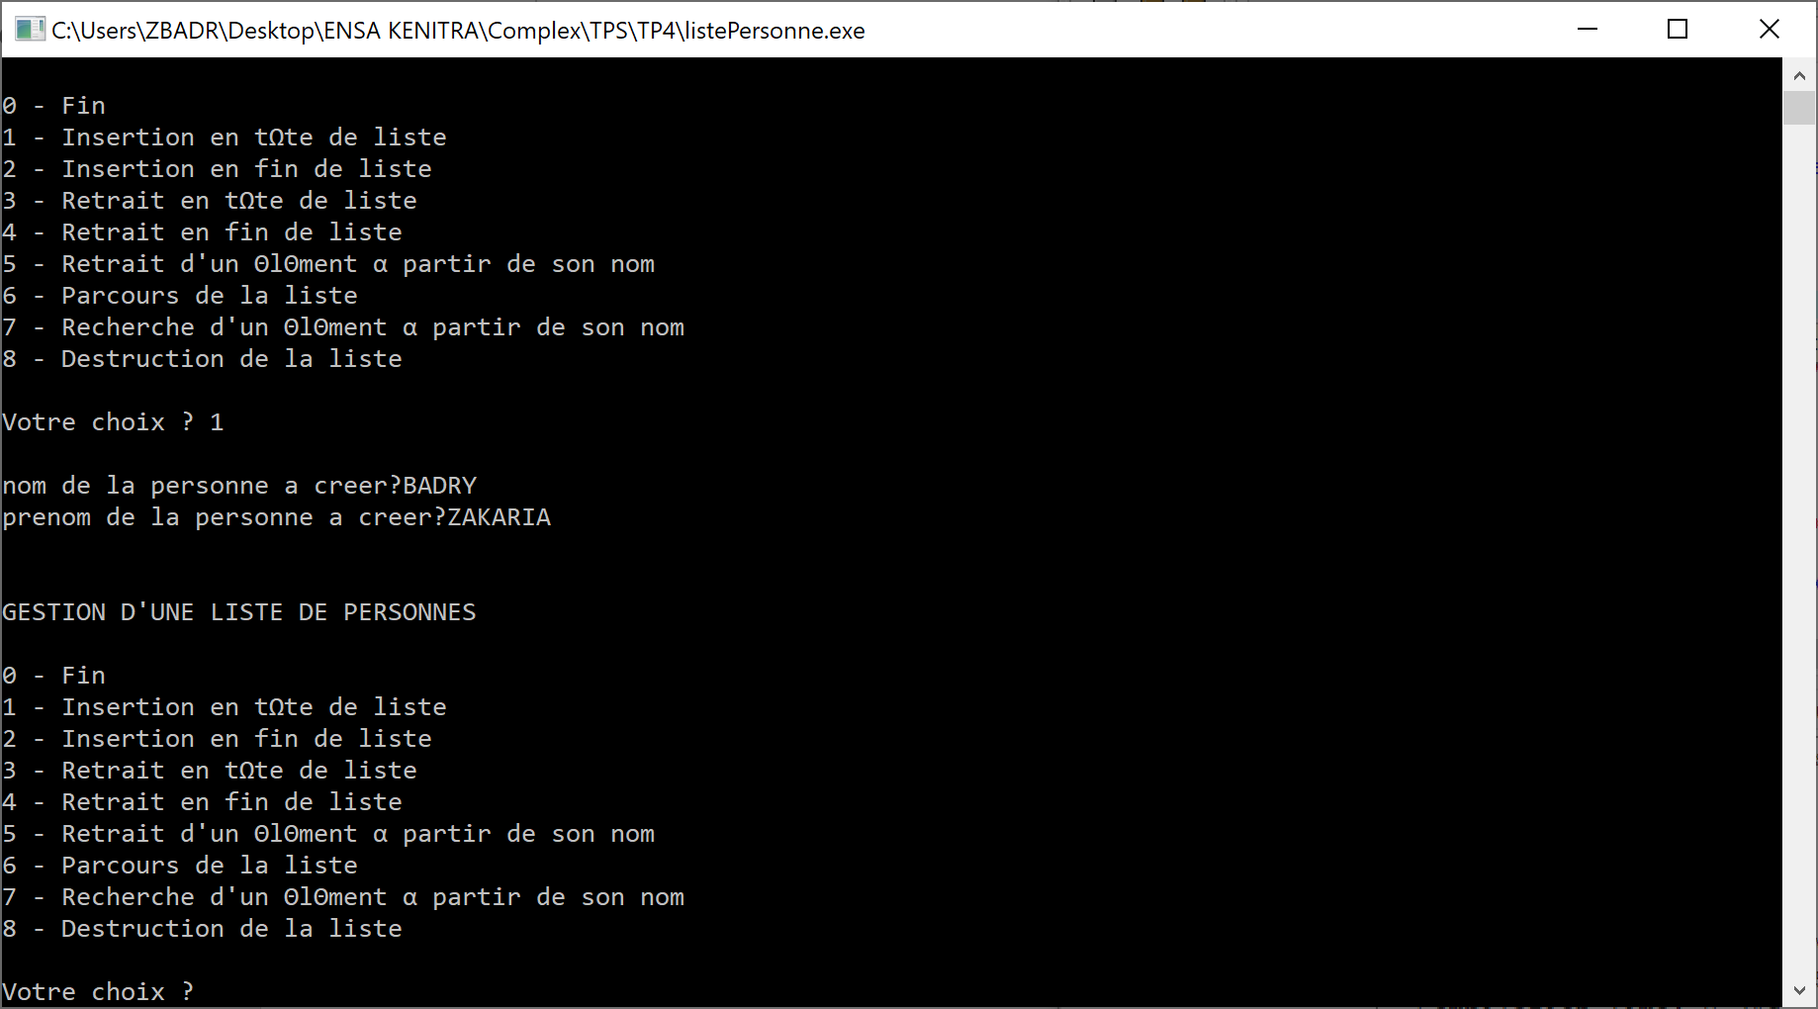

**2 - Insertion en fin de liste**

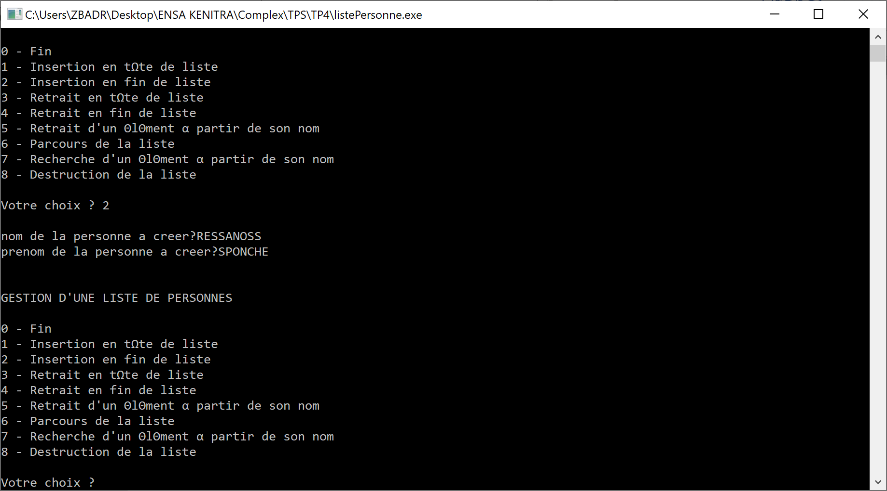

**3 - Retrait en tête de liste**

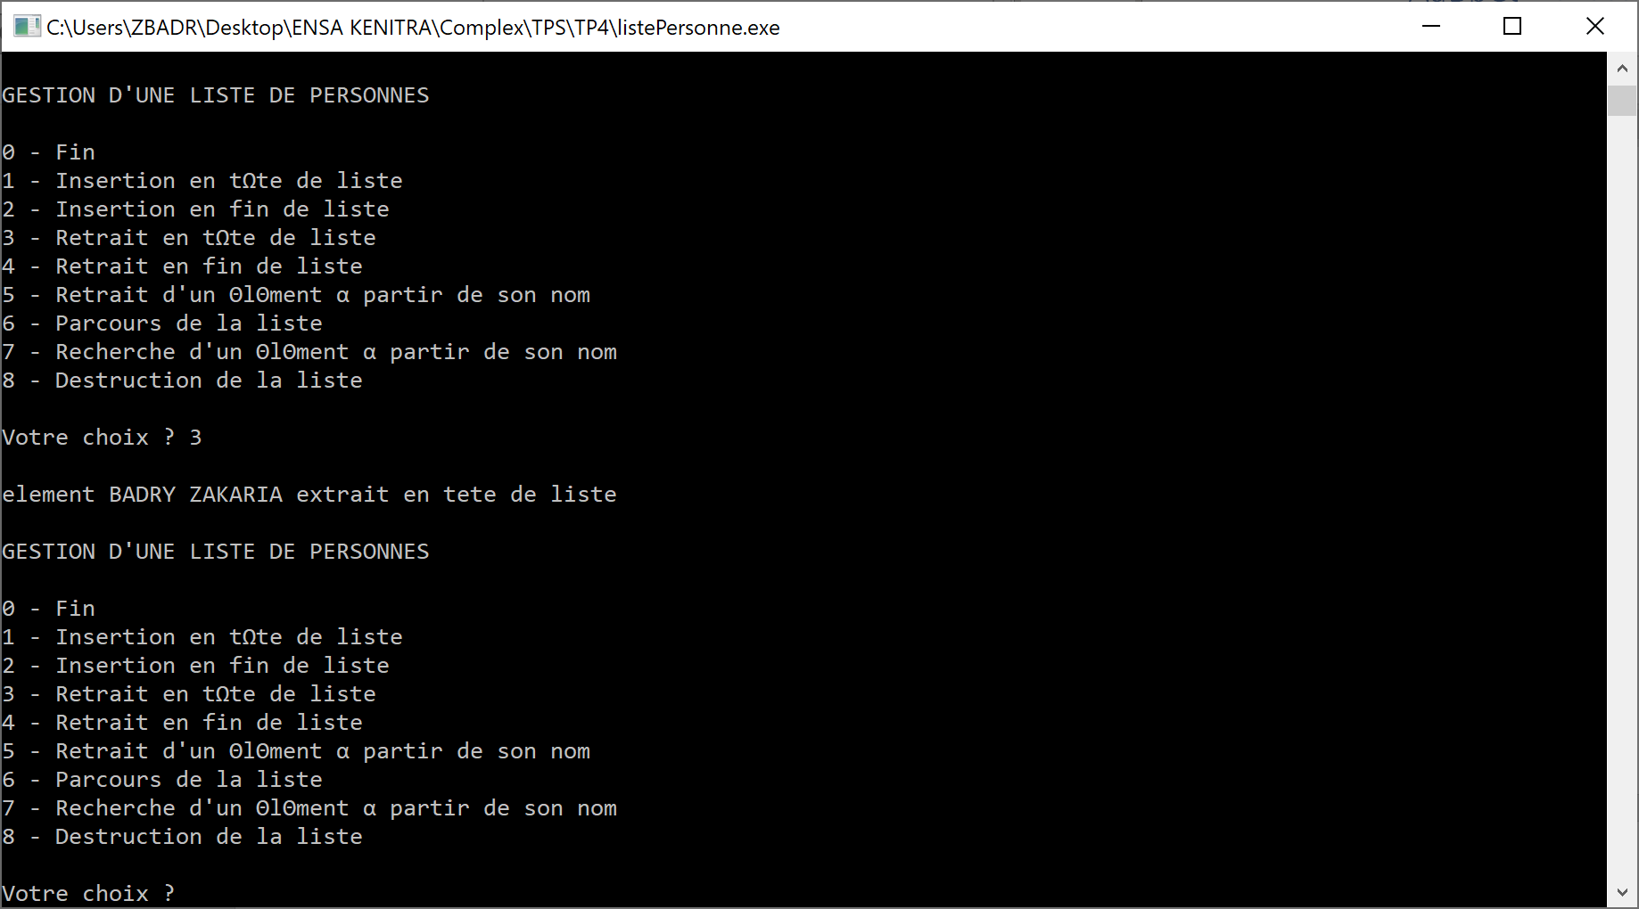

**4 - Retrait en fin de liste**

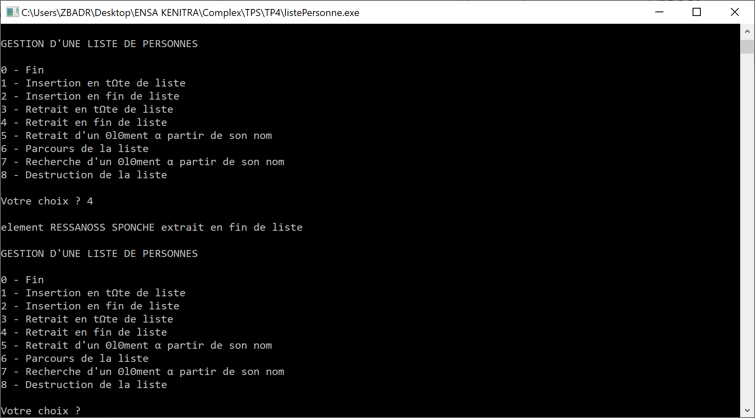

**5 - Retrait d'un élément à partir de son nom**

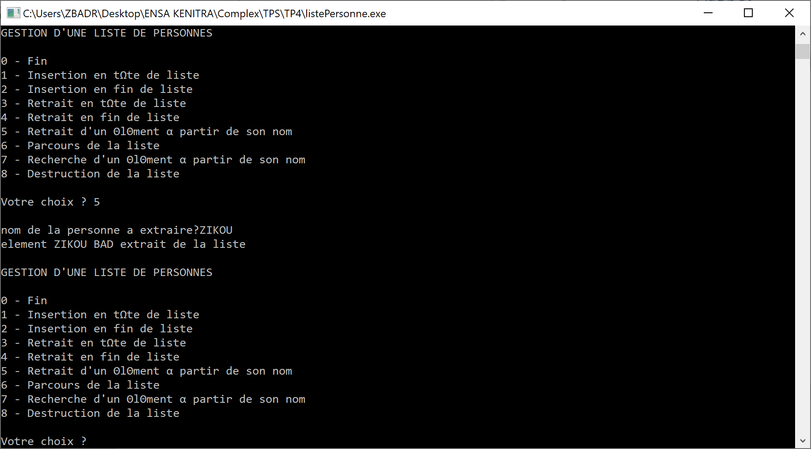

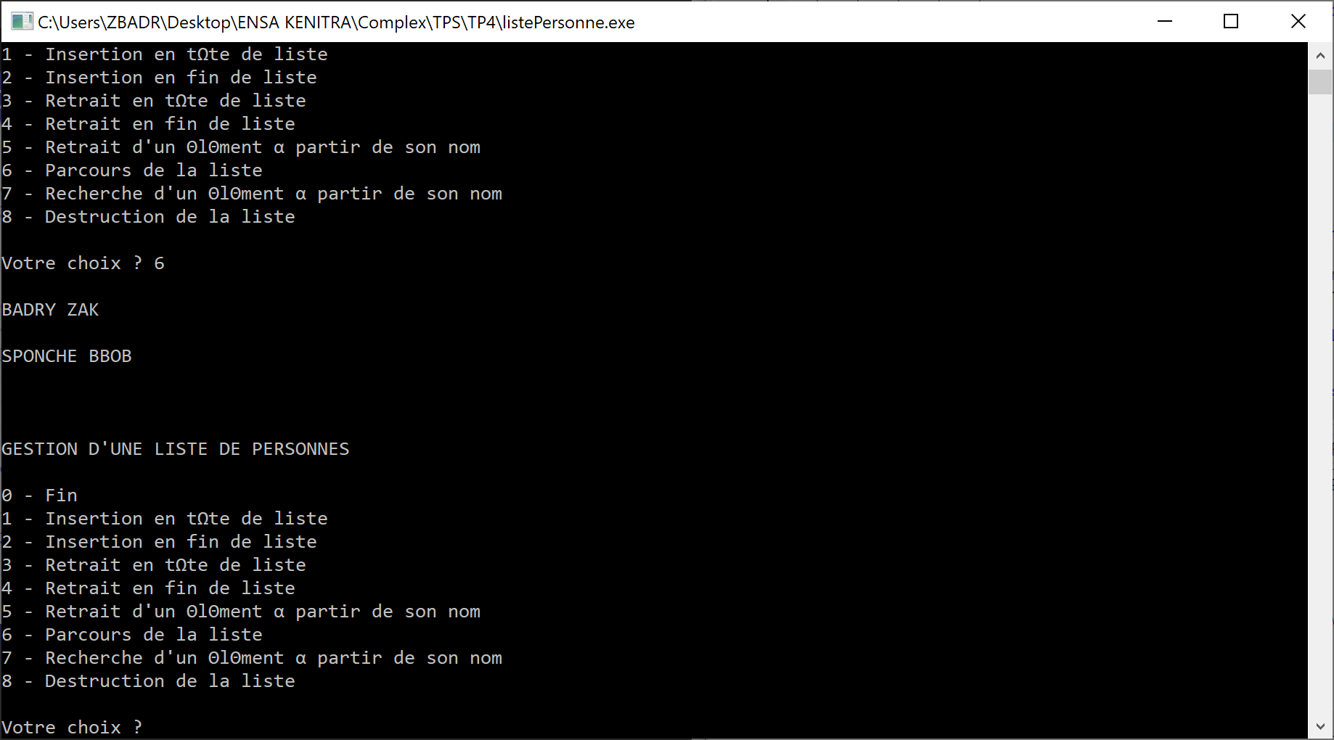 **6 - Parcours de la liste**

**7 - Recherche d'un élément à partir de son nom**

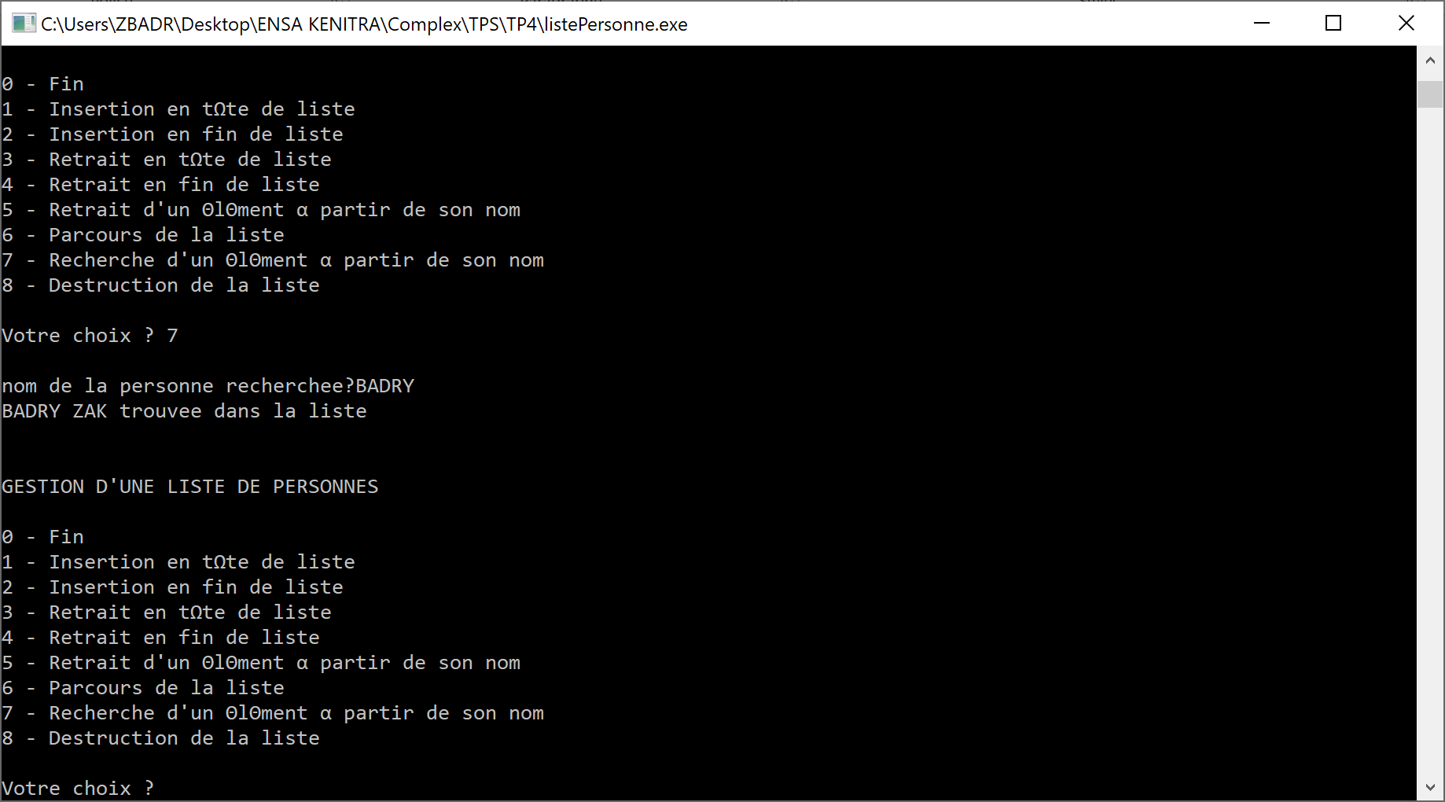

**8 - Destruction de la liste**

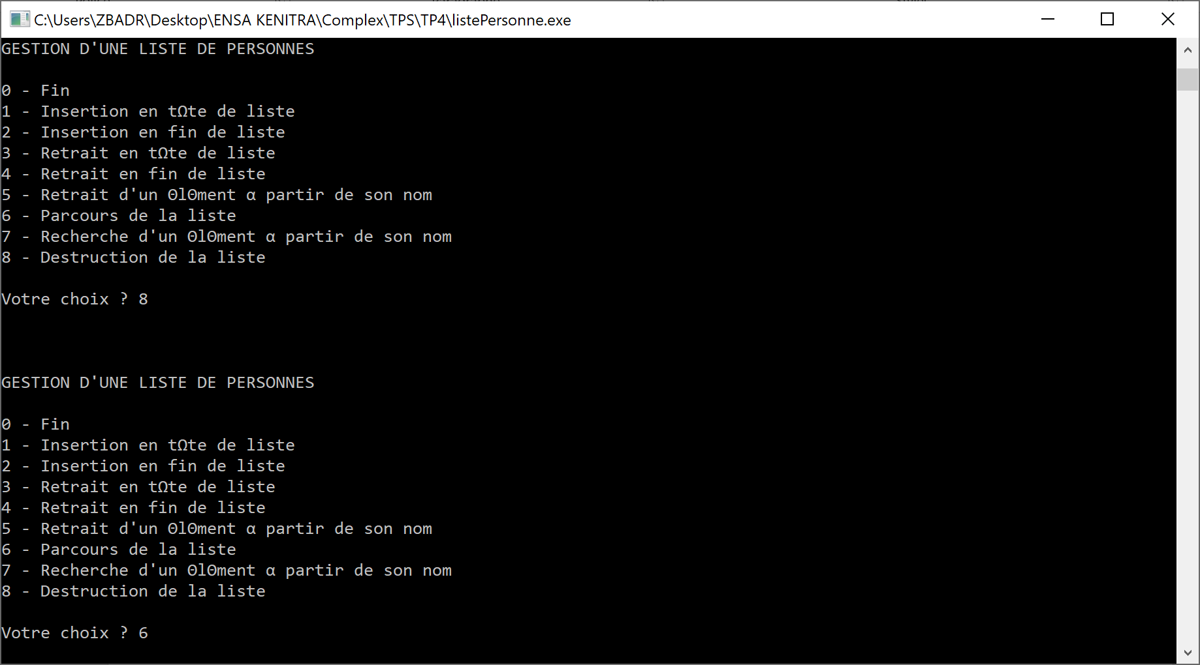

**TP 5**

**Exercice 1 :**

**En vous inspirant du TP précèdent, implémentez :**

**- arbre.h : qui contient la déclaration du type arbre et les prototypes des fonctions de gestion d’un arbre.**

**- arbre.cpp : qui contient le corps des fonctions dont le prototype est défini dans arbre.h.**

**- mainarbre.cpp : qui est le programme principal des arbres. Il définit un menu comme suit :**

**int menu () {**

**printf ("\n\n GESTION D'ARBRES \n\n");**

**printf ("\n\n ARBRES BINAIRES \n\n");**

**printf (" 0 - Fin du programme\n");**

**printf ("\n");**

**printf (" 1 - Création de l'arbre généalogique\n");**

**printf (" 2 - Création de l'arbre de l'expression arithmétique\n");**

**printf ("\n");**

**printf (" 3 - Parcours préfixé\n");**

**printf (" 4 - Parcours infixé\n");**

**printf (" 5 - Parcours postfixé\n");**

**printf (" 6 – Trouver Noeud \n");**

**printf (" 7 - Taille \n");**

**printf (" 8 - Hauteur \n");**

**printf (" 9 - Parcours en Largeur \n");**

**printf ("\n");**

**printf ("Votre choix ? ");**

**int cod; scanf ("%d", &cod); getchar();**

**printf ("\n");**

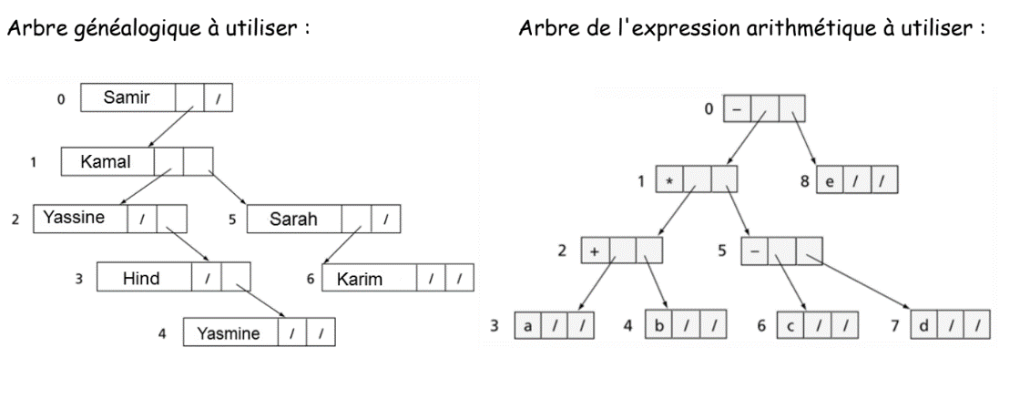**return cod;**

**}**

**ARBRE .H**

**#define faux 0**

**#define vrai 1**

**typedef int booleen;**

**typedef void Objet;**

**typedef int booleen;**

***///////////***

**typedef void objet;**

***////// MEMORISATION DUN ARBRE BINAIRE***

**typedef struct noeud {**

**objet* reference;**

**struct noeud* gauche;**

**struct noeud* droite;**

**}Noeud;**

**typedef struct {**

**Noeud* racine;**

**char* (*afficher)(objet*);**

**int (*comparer)(objet*,objet*);**

**}Arbre;**

**Noeud* cNd(objet* objet,Noeud* gauche,Noeud* droite);**

**Noeud* cF (objet* objet);**

**void initArbre (Arbre* arbre,Noeud* racine,char* (*afficher) (objet*),int (*comparer)(objet*,objet*));**

**Arbre* creeArbre (Noeud* racine, char* (*afficher)(objet*),int (*comparer)(objet*,objet*));**

**void prefixe (Noeud* racine,char* (*afficher)(objet*));**

**void infixe (Noeud* racine,char*(*afficher)(objet*));**

**void postfixe(Noeud* racine , char* (*afficher)(objet*));**

**Noeud* trouverNoeud (Noeud* racine, Objet* objet,int(*comparer)(Objet*,Objet*));**

**void enLargeur(Noeud* racine,char* (*afficher) (objet*));**

**int taille(Noeud* racine);**

**booleen estFeuille (Noeud* racine);**

**int nbFeuilles (Noeud* racine);**

**void listerFeuilles (Noeud* racine,char* (*afficher)(objet*));**

**int hauteur (Noeud* racine);**

**booleen egaliteArbre (Noeud* racine1,Noeud* racine2,int (*comparer)(objet*,objet*));**

**arbre.cpp**

**#include<stdio.h>**

**#include<stdlib.h>**

**#include <math.h>**

**#include "arbre.h"**

**#include "liste.h"**

**Noeud* cNd(objet* objet,Noeud* gauche,Noeud* droite){**

**Noeud* nouveau= (Noeud*) malloc(sizeof(Noeud));**

**nouveau->reference=objet;**

**nouveau->gauche=gauche;**

**nouveau->droite=droite;**

**return nouveau;**

**}**

**-----------------------------------------------------------------------------**

**Noeud* cF (objet* objet){**

**return cNd(objet,NULL,NULL);**

**}**

**-----------------------------------------------------------------------------**

**void initArbre (Arbre* arbre,Noeud* racine,char* (*afficher) (objet*),int (*comparer)(objet*,objet*)){**

**arbre->racine=racine;**

**arbre->afficher=afficher;**

**arbre->comparer=comparer;**

**}**

**-----------------------------------------------------------------------------**

**Arbre* creeArbre (Noeud* racine, char* (*afficher)(objet*),int (*comparer)(objet*,objet*)){**

**Arbre* arbre=(Arbre*) malloc(sizeof(Arbre));**

**initArbre(arbre,racine,afficher,comparer);**

**return arbre;**

**}**

**-----------------------------------------------------------------------------**

**void prefixe (Noeud* racine,char* (*afficher)(objet*)){**

**if(racine != NULL){**

**printf("%s",afficher(racine->reference));**

**prefixe(racine->gauche,afficher);**

**prefixe(racine->droite,afficher);**

**}**

**}**

**-----------------------------------------------------------------------------**

**void infixe (Noeud* racine,char*(*afficher)(objet*)){**

**if(racine != NULL){**

**infixe(racine->gauche,afficher);**

**printf("%s",afficher(racine->reference));**

**infixe(racine->droite,afficher);**

**}**

**}**

**-----------------------------------------------------------------------------**

**void postfixe(Noeud* racine , char* (*afficher)(objet*)){**

**if(racine != NULL){**

**postfixe(racine->gauche,afficher);**

**postfixe(racine->droite,afficher);**

**printf("%s",afficher(racine->reference));**

**}**

**}**

**-----------------------------------------------------------------------------**

**Noeud* trouverNoeud (Noeud* racine, Objet* objet,int(*comparer)(Objet*,Objet*))**

**{**

**Noeud* pNom;**

**if (racine==NULL){**

**pNom=NULL;**

**}**

**else if(comparer(racine->reference,objet)==0){**

**pNom=racine;**

**}**

**else{**

**pNom=trouverNoeud(racine->droite,objet,comparer);**

**}**

**return pNom;**

**}**

**-----------------------------------------------------------------------------**

**void enLargeur(Noeud* racine,char* (*afficher) (objet*)){**

**Liste* li=creerListe(0,NULL,NULL);**

**insererEnFinDeListe(li,racine);**

**while(!listevide(li)){**

**Noeud* extrait=(Noeud*)extraireEnTeteDeListe(li);**

**printf("%s",afficher (extrait->reference));**

**if(extrait->gauche!=NULL)insererEnFinDeListe(li,extrait->gauche);**

**if(extrait->droite!=NULL)insererEnFinDeListe(li,extrait->droite);**

**}**

**}**

**-----------------------------------------------------------------------------**

**int taille(Noeud* racine){**

**if(racine==NULL){**

**return 0;**

**}**

**else{**

**return 1+taille(racine->gauche)+taille(racine->droite);**

**}**

**}**

**-----------------------------------------------------------------------------**

**booleen estFeuille (Noeud* racine){**

**return (racine->gauche==NULL) && (racine->droite==NULL);**

**}**

**int nbFeuilles (Noeud* racine){**

**if(racine==NULL){**

**return 0;**

**}**

**else if(estFeuille(racine)){**

**return 1;**

**}**

**else {**

**return nbFeuilles (racine->gauche)+nbFeuilles (racine->droite);**

**}**

**}**

**-----------------------------------------------------------------------------**

**void listerFeuilles (Noeud* racine,char* (*afficher)(objet*)){**

**if (estFeuille (racine)){**

**printf("%s",afficher(racine->reference));**

**}**

**else{**

**listerFeuilles(racine->gauche,afficher);**

**listerFeuilles(racine->droite,afficher);**

**}**

**}**

**-----------------------------------------------------------------------------**

**int hauteur (Noeud* racine){**

**if(racine==NULL){**

**return 0;**

**}**

**else{**

**return 1+fmax(hauteur(racine->gauche),hauteur(racine->droite));**

**}**

**}**

**-----------------------------------------------------------------------------**

**booleen egaliteArbre (Noeud* racine1,Noeud* racine2,int (*comparer)(objet*,objet*)){**

**booleen resu=faux;**

**if((racine1==NULL) && (racine2==NULL)){**

**resu=vrai;**

**}**

**else if((racine1!=NULL)&&(racine2!=NULL)){**

**if(comparer(racine1->reference,racine2->reference)==0){**

**if(egaliteArbre(racine1->gauche,racine2->gauche,comparer)){**

**resu=egaliteArbre(racine1->droite,racine2->droite,comparer);**

**}**

**}**

**}**

**return resu;**

**}**

**mainarbre.cpp**

**#include<stdio.h>**

**#include<stdlib.h>**

**#include <string.h>**

**#include <math.h>**

**#include "arbre.h"**

**#include "liste.h"**

**typedef void objet;**

**typedef int booleen;**

***//////////////***

**char* afficher (objet* objet){**

**return (char*)objet;**

**}**

**int comparer(Objet* objet1, Objet* objet2 )**

**{**

**char* p1=(char*) objet1;**

**char* p2=(char*) objet2;**

**return strcmp (p1,p2);**

**}**

**Arbre* creeArbre (Noeud* racine, char* (*afficher)(objet*),int (*comparer)(objet*,objet*)){**

**Arbre* arbre=(Arbre*) malloc(sizeof(Arbre));**

**initArbre(arbre,racine,afficher,comparer);**

**return arbre;**

**}**

**void initArbre (Arbre* arbre,Noeud* racine,char* (*afficher) (objet*),int (*comparer)(objet*,objet*)){**

**arbre->racine=racine;**

**arbre->afficher=afficher;**

**arbre->comparer=comparer;**

**}**

**Noeud* cF (objet* objet){**

**return cNd(objet,NULL,NULL);**

**}**

**Noeud* cNd(objet* objet,Noeud* gauche,Noeud* droite){**

**Noeud* nouveau= (Noeud*) malloc(sizeof(Noeud));**

**nouveau->reference=objet;**

**nouveau->gauche=gauche;**

**nouveau->droite=droite;**

**return nouveau;**

**}**

**void prefixe (Noeud* racine,char* (*afficher)(objet*)){**

**if(racine != NULL){**

**printf("%s",afficher(racine->reference));**

**prefixe(racine->gauche,afficher);**

**prefixe(racine->droite,afficher);**

**}**

**}**

**void infixe (Noeud* racine,char*(*afficher)(objet*)){**

**if(racine != NULL){**

**infixe(racine->gauche,afficher);**

**printf("%s",afficher(racine->reference));**

**infixe(racine->droite,afficher);**

**}**

**}**

**void postfixe(Noeud* racine , char* (*afficher)(objet*)){**

**if(racine != NULL){**

**postfixe(racine->gauche,afficher);**

**postfixe(racine->droite,afficher);**

**printf("%s",afficher(racine->reference));**

**}**

**}**

**Noeud* trouverNoeud (Noeud* racine, Objet* objet,int(*comparer)(Objet*,Objet*))**

**{**

**Noeud* pNom;**

**if (racine==NULL){**

**pNom=NULL;**

**}**

**else if(comparer(racine->reference,objet)==0){**

**pNom=racine;**

**}**

**else{**

**pNom=trouverNoeud(racine->droite,objet,comparer);**

**}**

**return pNom;**

**}**

**int taille(Noeud* racine){**

**if(racine==NULL){**

**return 0;**

**}**

**else{**

**return 1+taille(racine->gauche)+taille(racine->droite);**

**}**

**}**

**int hauteur (Noeud* racine){**

**if(racine==NULL){**

**return 0;**

**}**

**else{**

**return 1+fmax(hauteur(racine->gauche),hauteur(racine->droite));**

**}**

**}**

**void enLargeur(Noeud* racine,char* (*afficher) (objet*)){**

**Liste* li=creerListe(0,NULL,NULL);**

**insererEnFinDeListe(li,racine);**

**while(!listevide(li)){**

**Noeud* extrait=(Noeud*)extraireEnTeteDeListe(li);**

**printf("%s",afficher (extrait->reference));**

**if(extrait->gauche!=NULL)insererEnFinDeListe(li,extrait->gauche);**

**if(extrait->droite!=NULL)insererEnFinDeListe(li,extrait->droite);**

**}**

**}**

**Liste* creerListe(int type,char* (*afficher)(objet*),int (*comparer)(objet*,objet*)){**

**Liste* li=(Liste*)malloc(sizeof(Liste));**

**initListe(li,type,afficher,comparer);**

**return li;**

**}**

**void insererEnFinDeListe(Liste *li,void *obj){**

**insererApres(li,li->dernier,obj);**

**}**

**static Element* creerElement(){**

**return (Element *)malloc(sizeof(Element));**

**}**

**void insererEnTeteDeListe(Liste * li,objet * objet){**

**Element * nouveau=creerElement();**

**nouveau->reference=objet;**

**nouveau->suivant=li->premier;**

**li->premier=nouveau;**

**if(li->dernier==NULL) li->dernier=nouveau;**

**li->nbElt++;**

**}**

**static void insererApres(Liste *li,Element *precedent,objet* objet){**

**if(precedent==NULL){**

**insererEnTeteDeListe(li,objet);**

**}**

**else{**

**Element* nouveau=creerElement();**

**nouveau->reference=objet;**

**nouveau->suivant=precedent->suivant;**

**precedent->suivant=nouveau;**

**if(precedent==li->dernier) li->dernier=nouveau;**

**li->nbElt++;**

**}**

**}**

**booleen listevide(Liste* li){**

**return li-> nbElt == 0;**

**}**

**objet* extraireEnTeteDeListe (Liste* li){**

**Element* extrait=li->premier;**

**if(!listevide(li)){**

**li->premier=li->premier->suivant;**

**if(li->premier==NULL) li->dernier=NULL;**

**li->nbElt--;**

**}**

**return extrait !=NULL ? extrait->reference : NULL;**

**}**

**void initListe (Liste * li,int type,char* (*afficher)(objet*),int(*comparer)(objet*,objet*)){**

**li->premier=NULL;**

**li->dernier=NULL;**

**li->courant=NULL;**

**li->nbElt=0;**

**li->type=type;**

**li->afficher=afficher;**

**li->comparer=comparer;**

**}**

***////////////////////***

**int menu () {**

**printf ("\n\n GESTION D'ARBRES \n\n");**

**printf ("\n\n ARBRES BINAIRES \n\n");**

**printf (" 0 - Fin du programme\n");**

**printf ("\n");**

**printf (" 1 - Création de l'arbre généalogique\n");**

**printf (" 2 - Création de l'arbre de l'expression arithmétique\n");**

**printf ("\n");**

**printf (" 3 - Parcours préfixé\n");**

**printf (" 4 - Parcours infixé\n");**

**printf (" 5 - Parcours postfixé\n");**

**printf (" 6 – Trouver Noeud \n");**

**printf (" 7 - Taille \n");**

**printf (" 8 - Hauteur \n");**

**printf (" 9 - Parcours en Largeur \n");**

**printf ("\n");**

**printf ("Votre choix ? ");**

**int cod; scanf ("%d", &cod); getchar();**

**printf ("\n");**

**return cod;**

**}**

**int main(){**

***/////////////////////////////***

**Arbre *arbregen,*arbreari;**

**Noeud*rgen=cNd((char*)"samir\n",cNd((char*)"kamal\n",cNd((char*)"yassine\n",NULL,cNd((char*)"hind\n",NULL,cF((char*)"yasmine\n"))),cNd((char*)"sarah\n",cF((char*)"karim\n"),NULL)),NULL);**

**Noeud*rari=cNd((char*)"\n",cNd((char*)"*\n",cNd((char*)"+\n",cF((char*)"a\n"),cF((char*)"b\n")),cNd((char*)"-\n",cF((char*)"c\n"),cF((char*)"d\n"))),cF((char*)"e\n"));**

***/////////////////////////////***

**int cod;**

**do{**

**cod=menu();**

**switch(cod){**

**case 0:**

**break ;**

**case 1 :*//creation de l’arbre genealogique***

**arbregen=creeArbre(rgen,afficher,comparer);**

**break;**

**case 2:*//Création de l'arbre de l'expression***

***arithmétique***

**arbreari=creeArbre(rari,afficher,comparer);**

**break;**

**case 3 :*//préfixé***

**printf("1-pour afficher arbre genealogique /**

**2-pour afficher arbre arithmétique ");**

**int cpr; scanf("%d",&cpr);**

**switch(cpr){**

**case 1:**

**prefixe(rgen,afficher);**

**break;**

**case 2:**

**prefixe(rari,afficher);**

**break; }**

**case 4 :*//infixé***

**{**

**printf("1-pour afficher arbre genealogique /**

**2-pour afficher arbre arithmétique");**

**int cin;scanf("%d",&cin);**

**switch(cin){**

**case 1:**

**infixe(rgen,afficher);**

**case 2:**

**infixe(rari,afficher);**

**}**

**}**

**break;**

**case 5:**

**{**

**printf("1-pour afficher arbre genealogique /**

**2-pour afficher arbre arithmétique");**

**int cpo;scanf("%d",&cpo);**

**switch(cpo){**

**case 1:**

**postfixe(rgen,afficher);**

**case 2:**

**postfixe(rari,afficher);**

**}**

**break;**

**}**

**case 6:{**

**printf("1-rechercher un noeud ds arbre**

**genealogique/2-rechercher un noeud ds arbre**

**arithmétique");**

**int cre;scanf("%d",&cre);**

**switch(cre){**

**case 1:**

**{**

**printf("donner le nœud**

**chercher");**

**char* ng=(char*)malloc(sizeof(char));scanf("%s",ng);**

**Noeud* trouve;**

**trouve=trouverNoeud(rgen,ng,comparer);**

**if(trouve==NULL){**

**printf("noeud n existe pas");**

**}**

**else {**

**printf("noeud trouver ");**

**}**

**break;**

**}**

**case 2:{**

**printf("donner le noeud chercher");**

**char* na=(char*)malloc(sizeof(char));scanf("%s",na);**

**Noeud* trouve;**

**trouve=trouverNoeud(rari,na,comparer);**

**if(trouve==NULL){**

**printf("noeud n existe pas");**

**}**

**else {**

**printf("noeud trouver ");**

**}**

**break;**

**}**

**}**

**break;**

**}**

**case 7:*//taille***

**{**

**printf("1-TAILLE arbre genealogique/**

**2-TAILLE arbre arithmétique");**

**int ct;scanf("%d",&ct);**

**switch(ct){**

**case 1:**

**printf("la taille est %d",taille(rgen));**

**break;**

**case 2:**

**printf("la taille est %d",taille(rari));**

**break;**

**}**

**}break;**

**case 8:{**

**printf("1-Hauteur arbre genealogique/**

**2-Hauteur arbre arithmétique");**

**int ch;scanf("%d",&ch);**

**switch(ch){**

**case 1:**

**printf("la hauteur est %d",hauteur(rgen));**

**break;**

**case 2:**

**printf("la hauteur est %d",hauteur(rari));**

**break;**

**}**

**}break;**

**case 9:*//Largeur***

**{**

**printf("1-parcours arbre genealogique en largeur/**

**2-parcours arbre arithmétique en largeur");**

**int cl;scanf("%d",&cl);**

**switch(cl){**

**case 1: {**

**enLargeur(rgen,afficher);**

**break;**

**}**

**case 2:{**

**enLargeur(rari,afficher);**

**break;**

**}**

**}**

**break;**

**}**

**}**

**}while(cod!=0);**

**}**

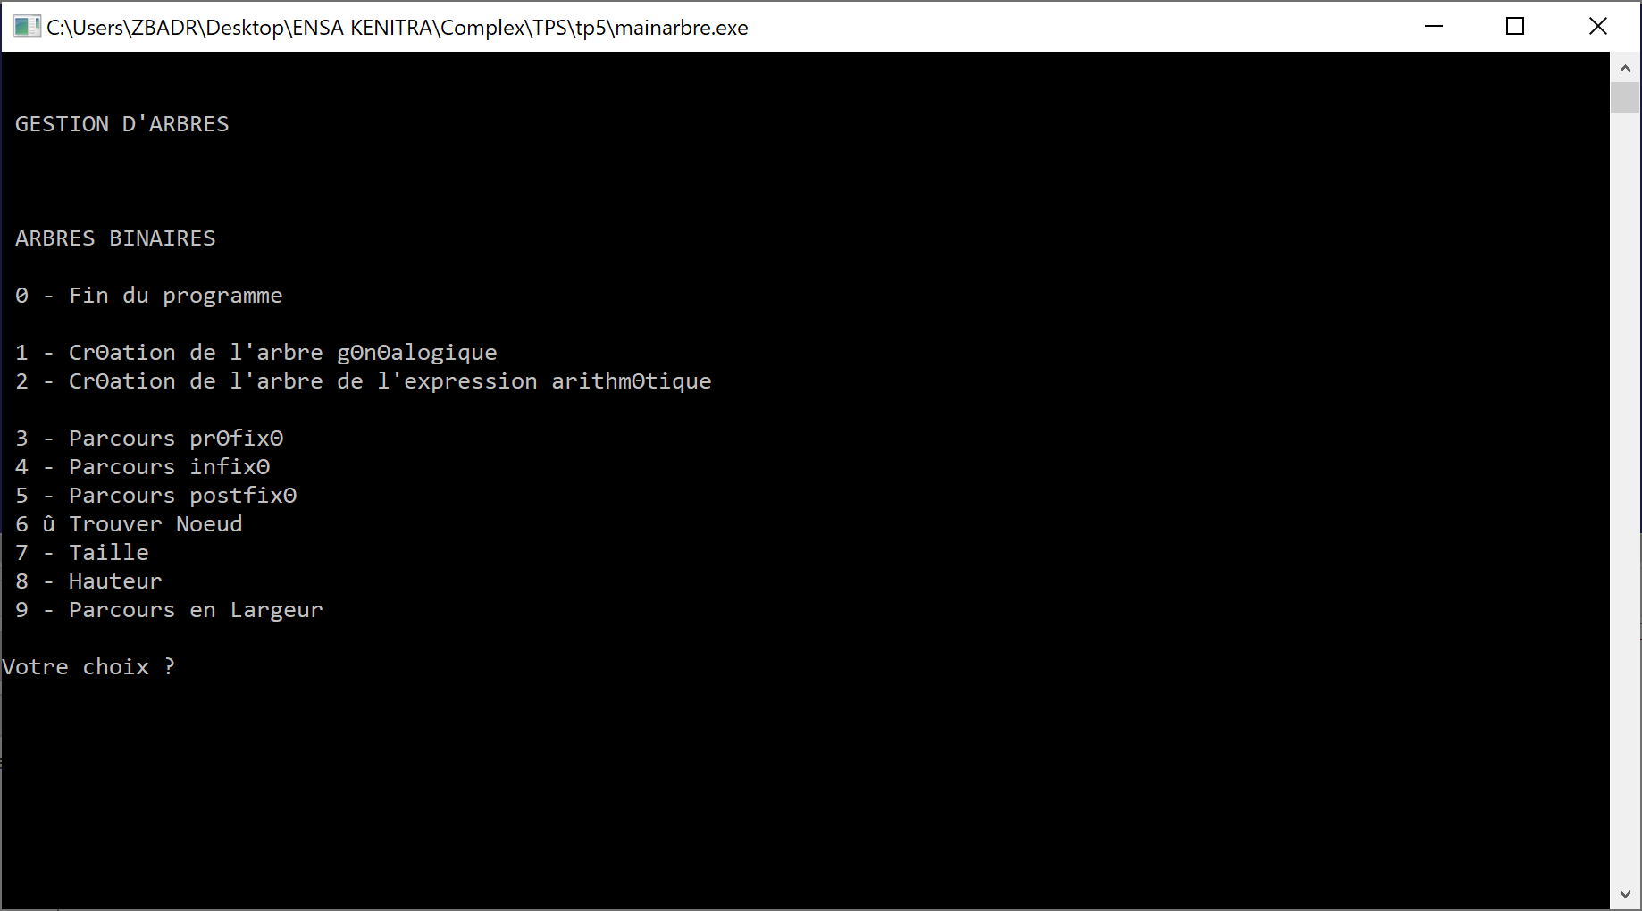**Menu**

**Création de l'arbre généalogique et Création de l'arbre de l'expression arithmétique**

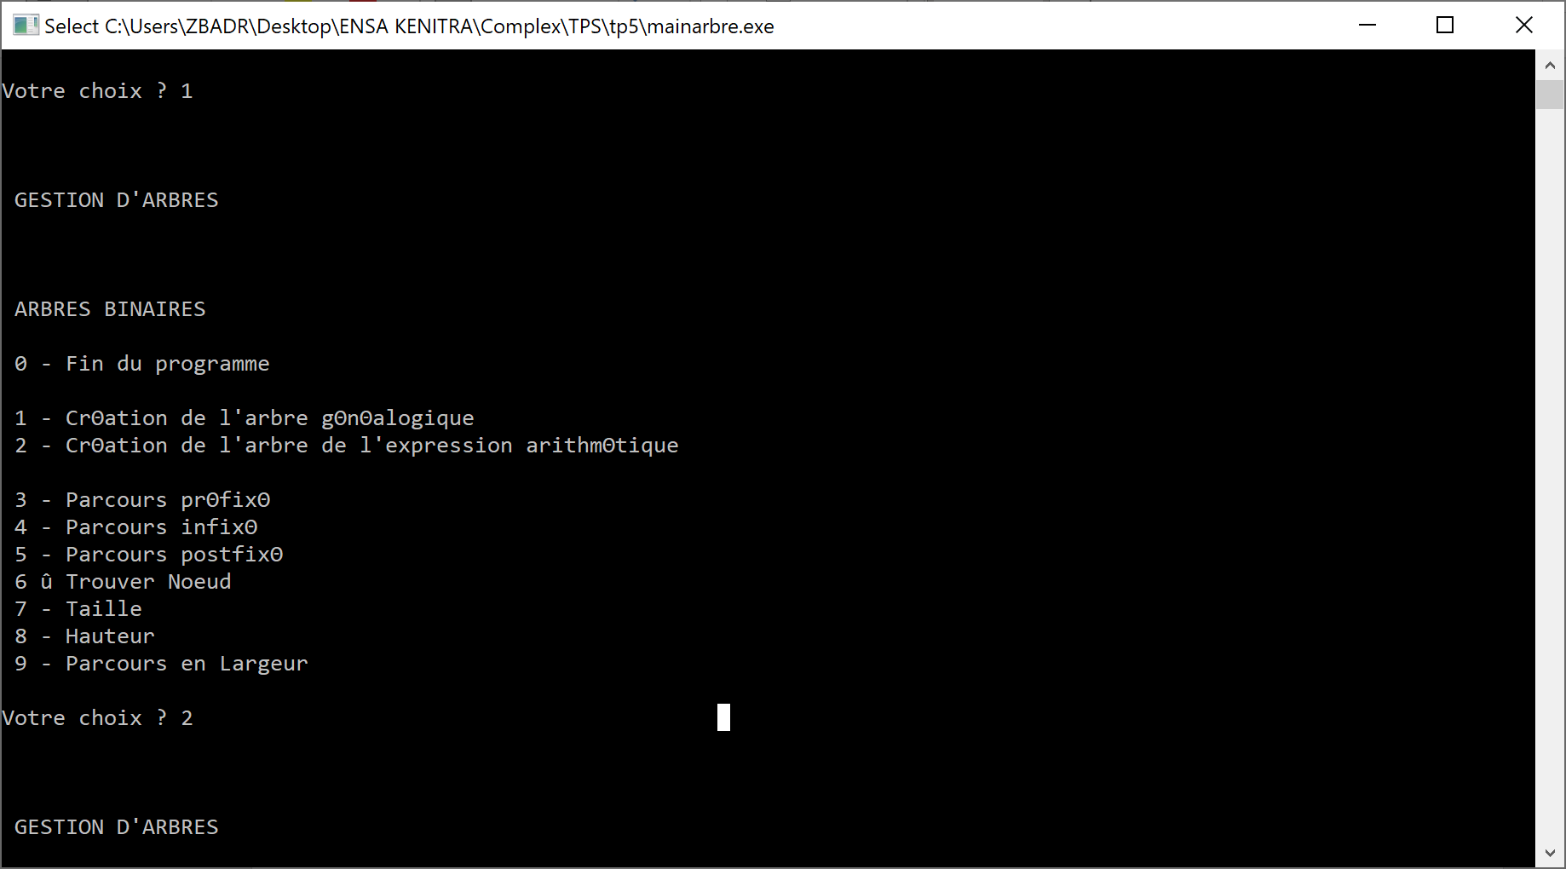

**Parcours préfixé**

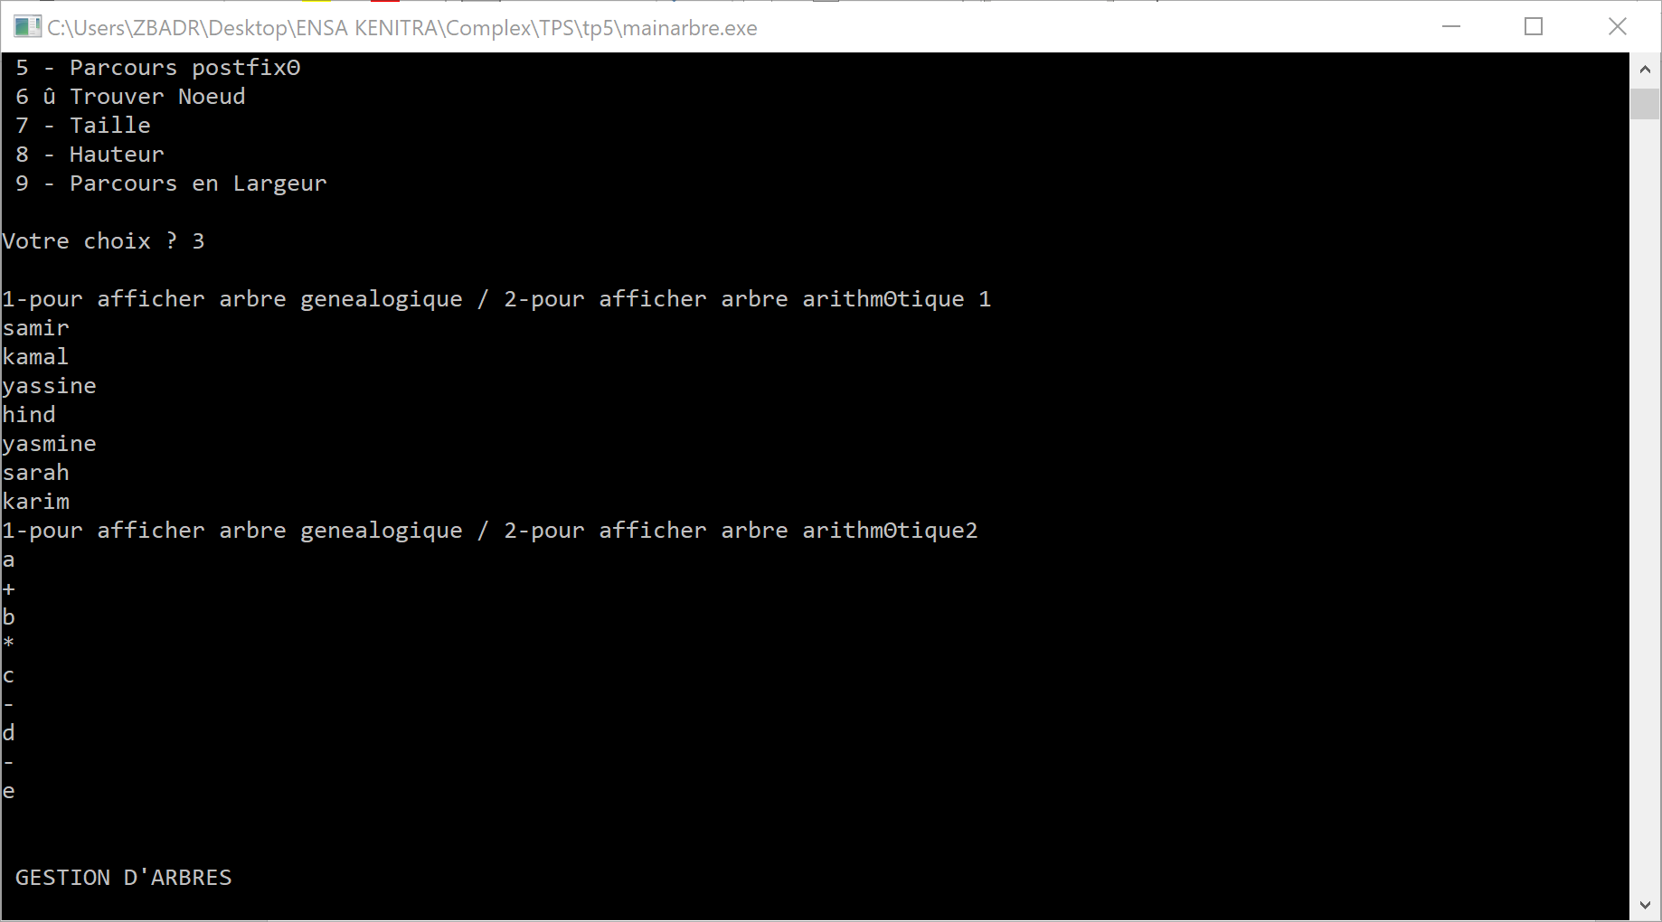

**Parcours infixé**

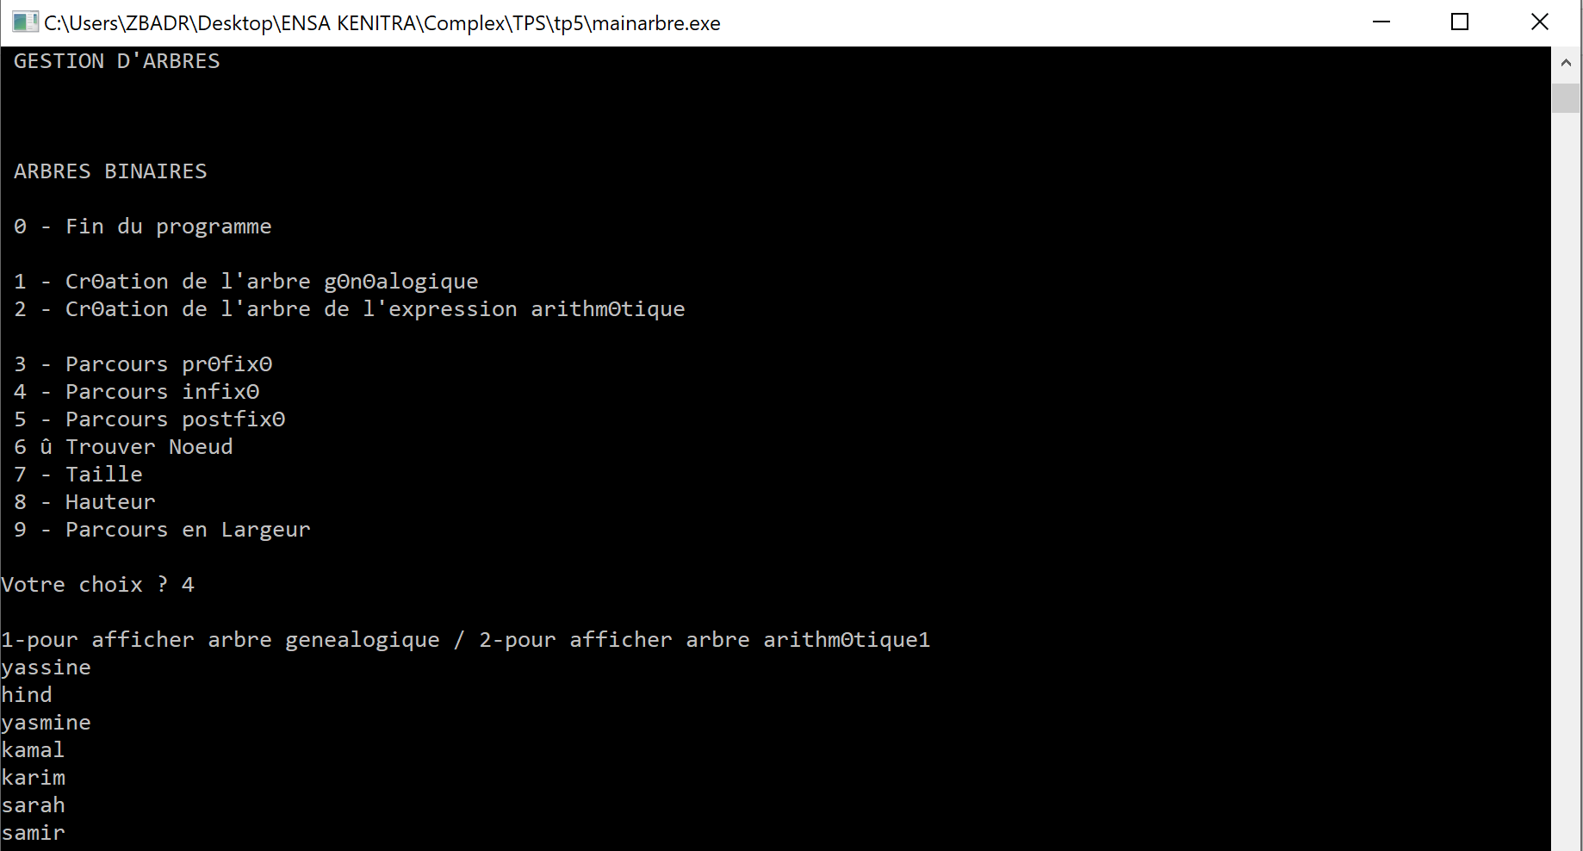

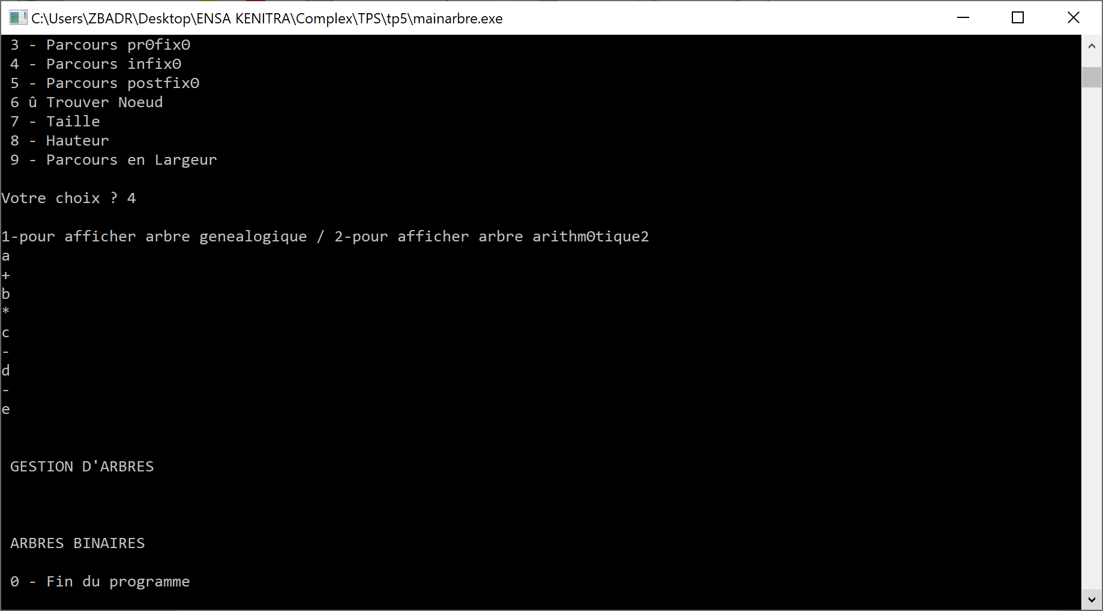

**Parcours postfixé**

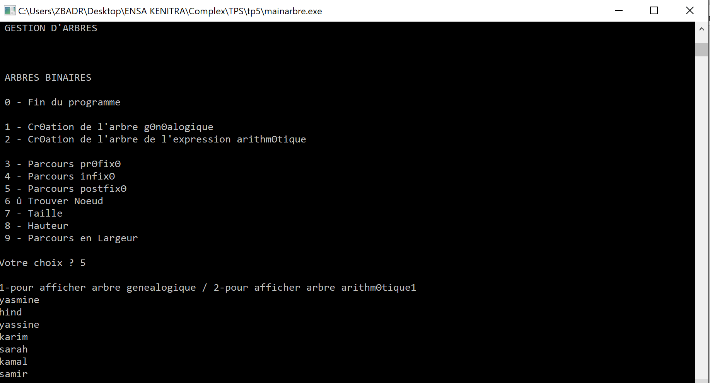

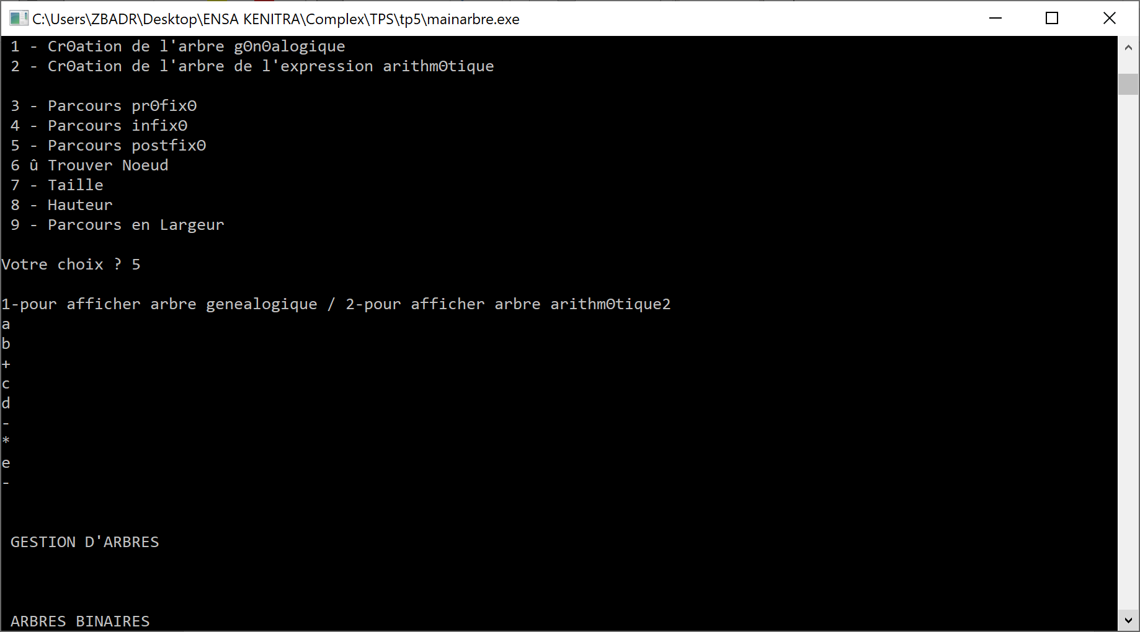

**Trouver Noeud**

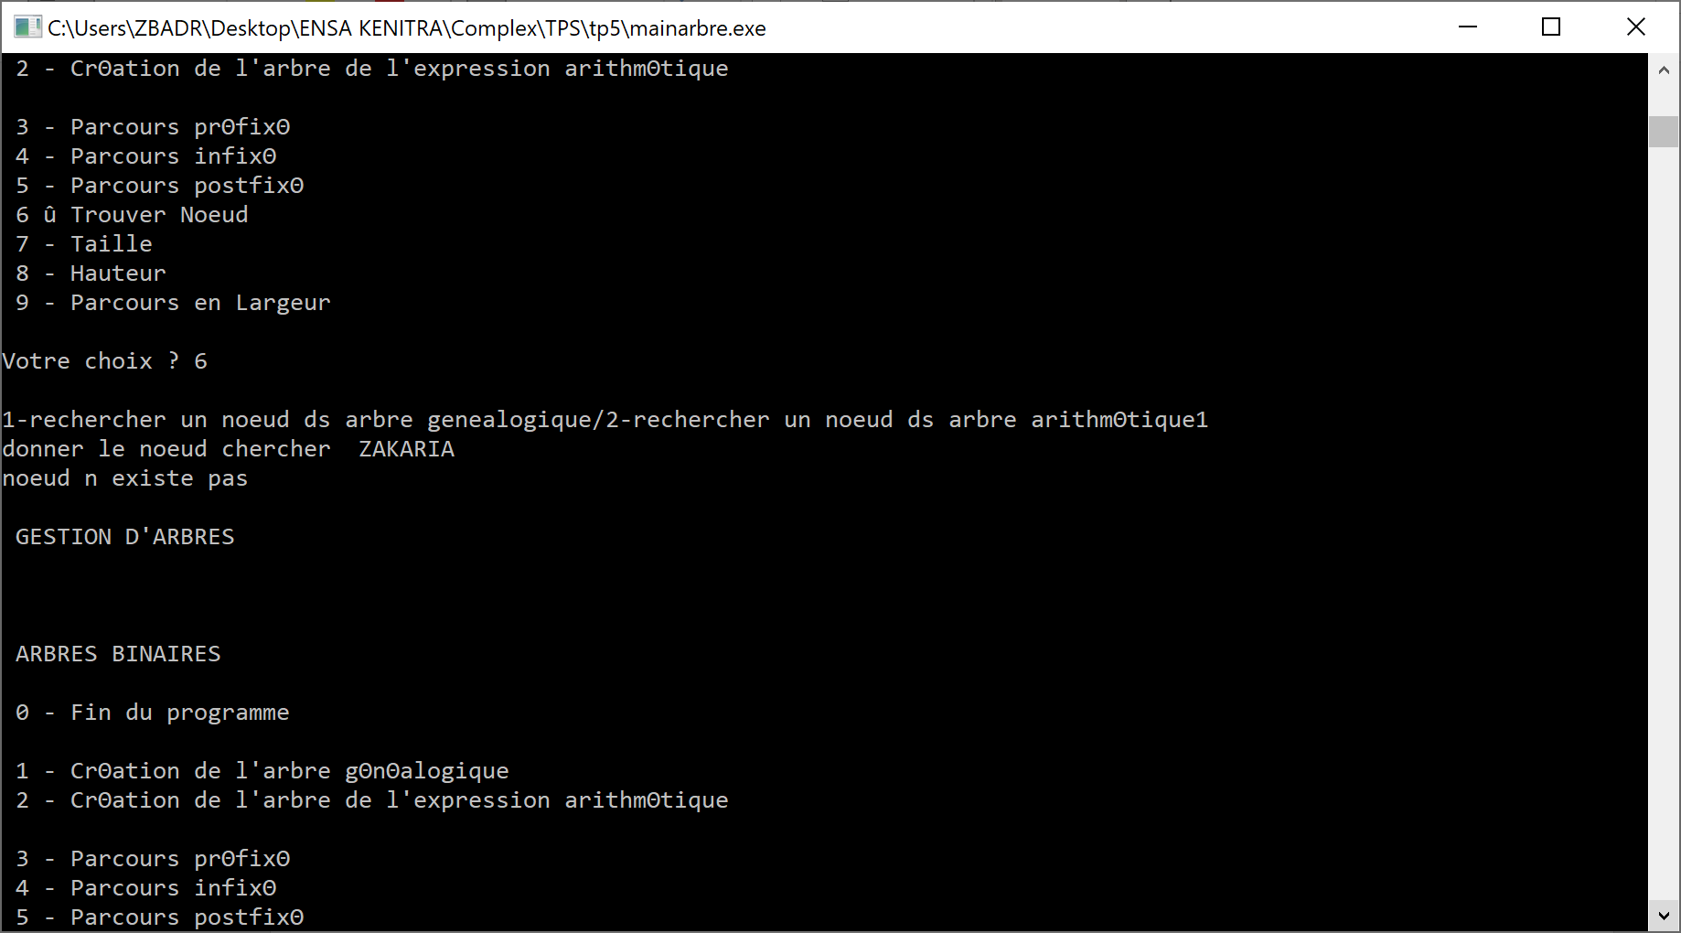

**Taille**

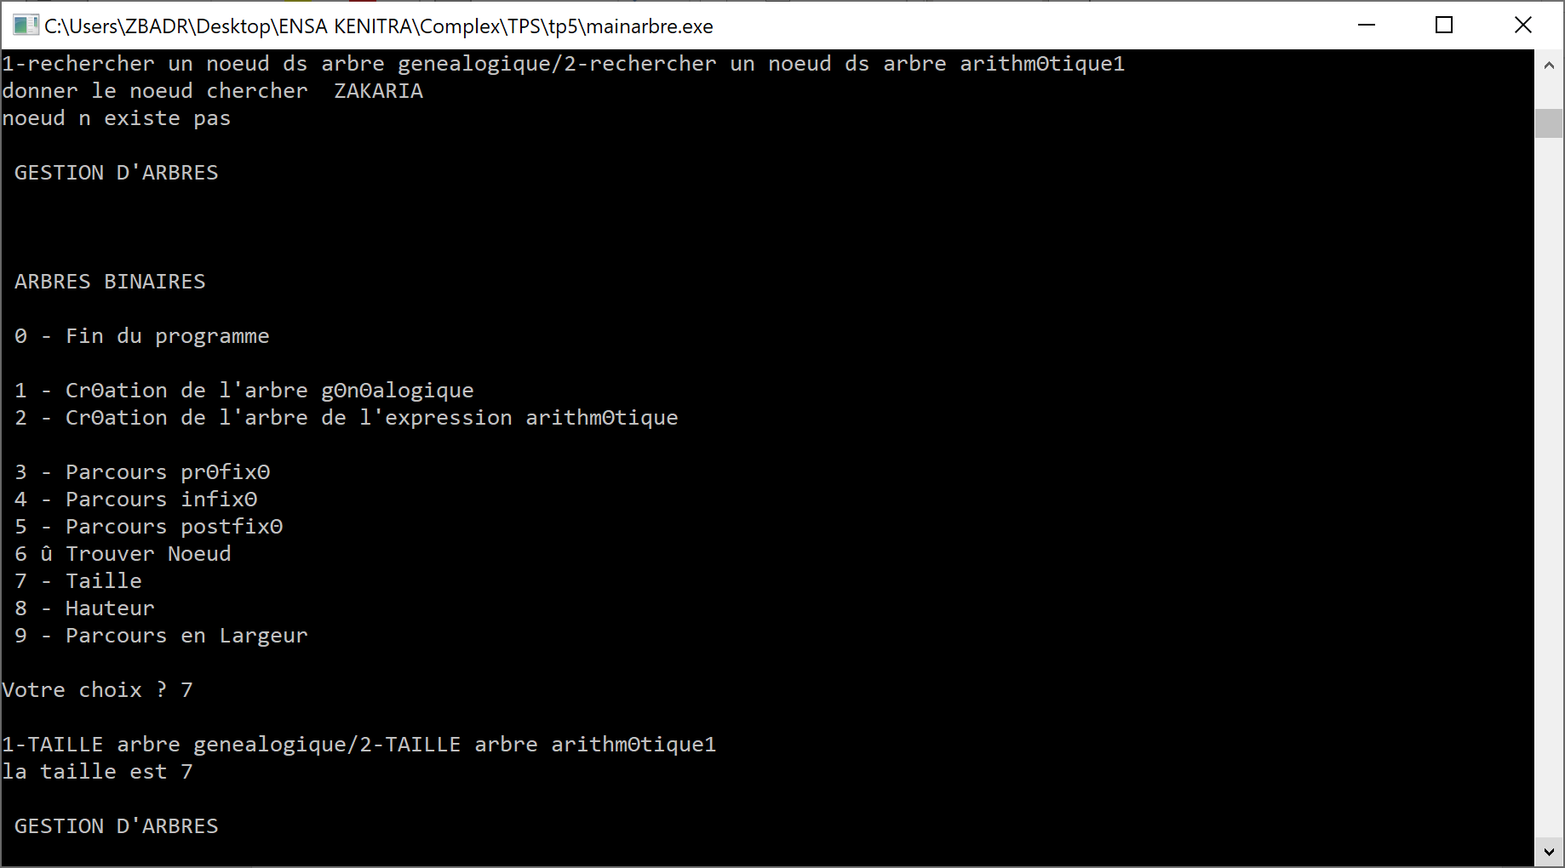

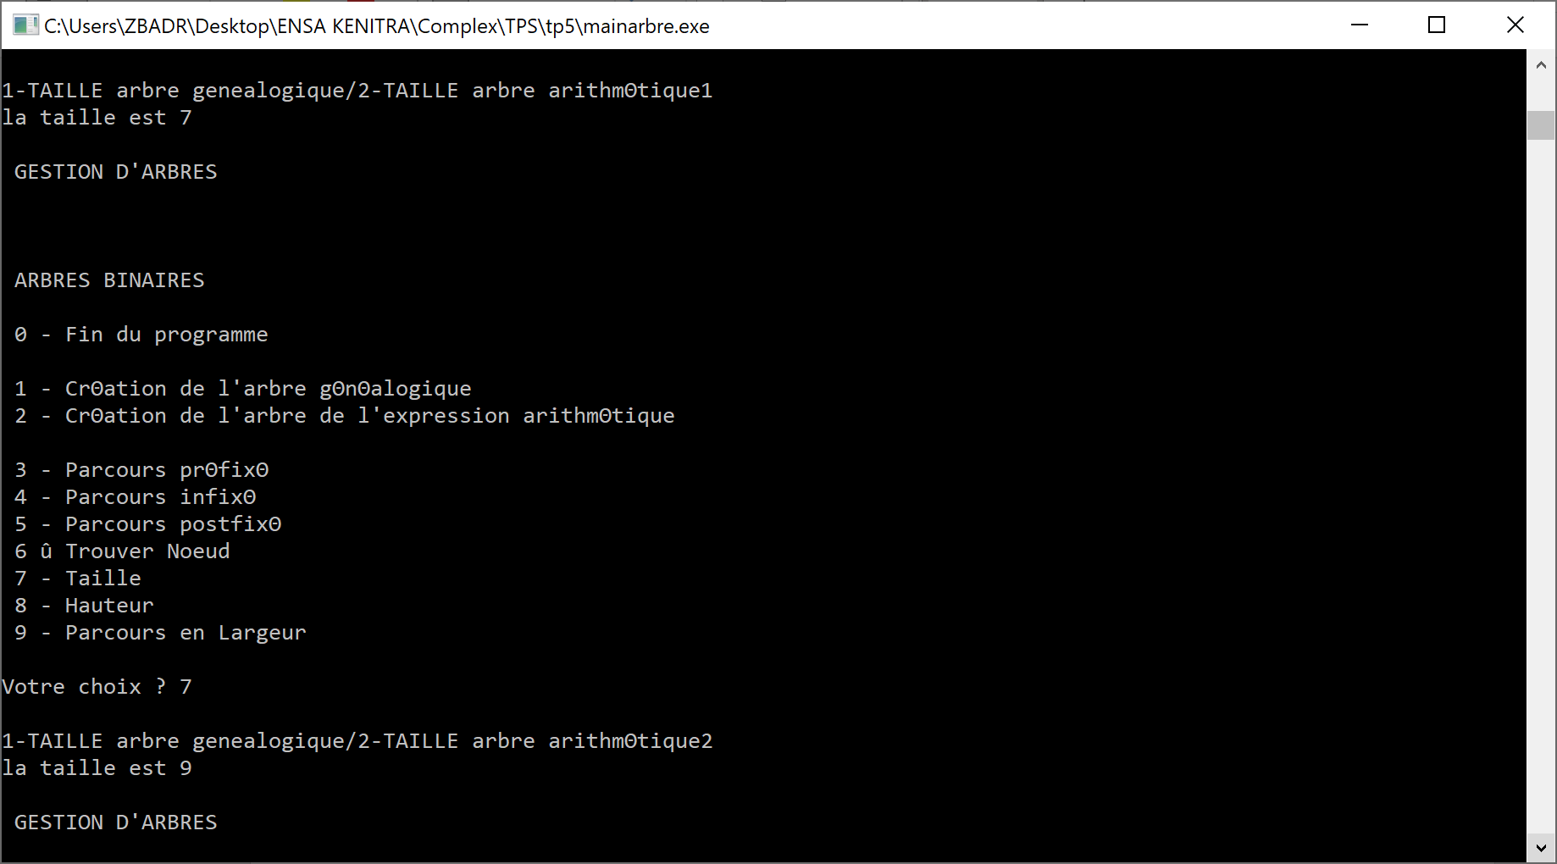

**Hauteur**

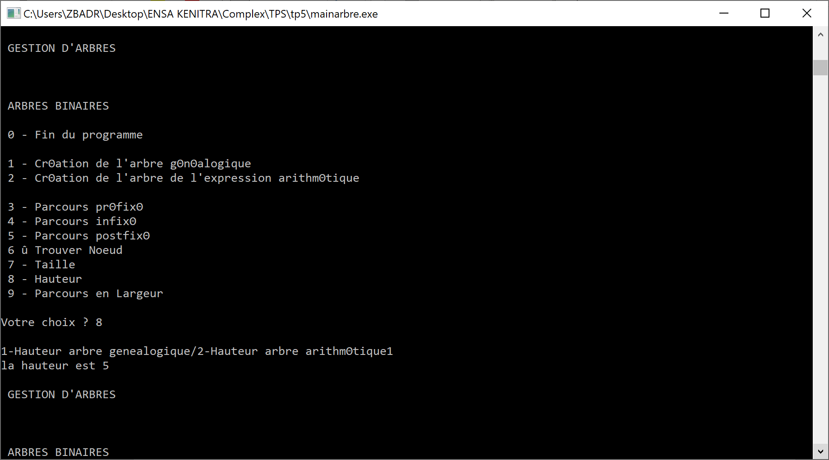

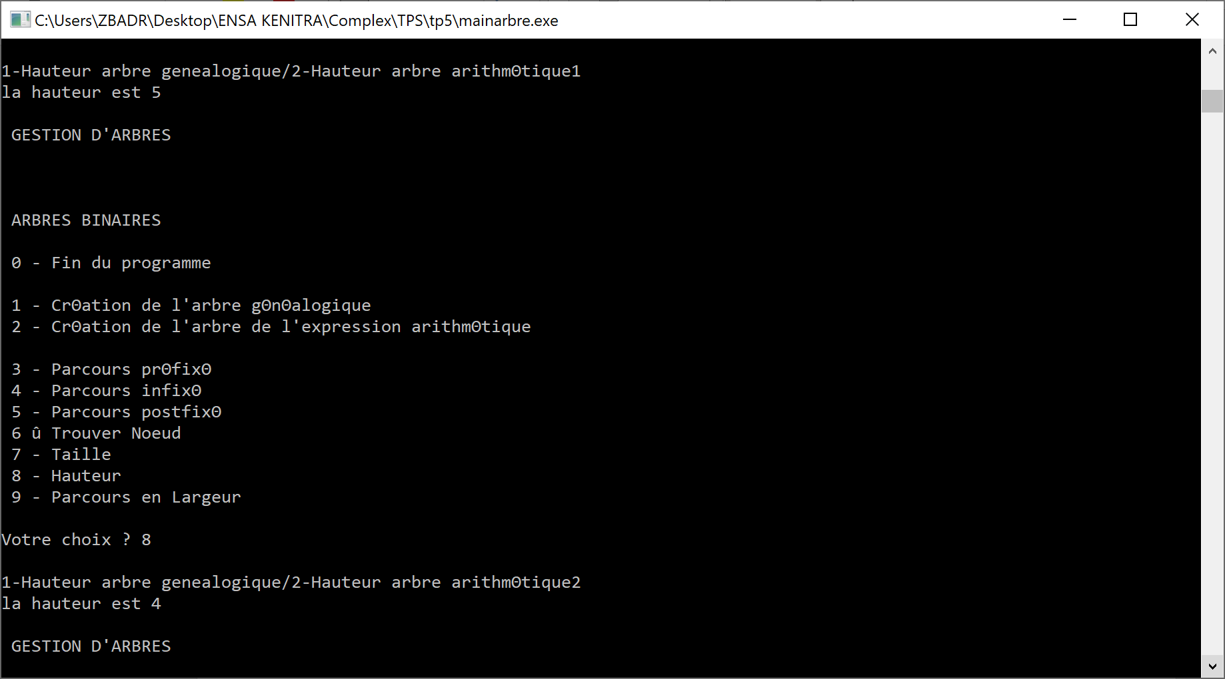

**Parcours en Largeur**

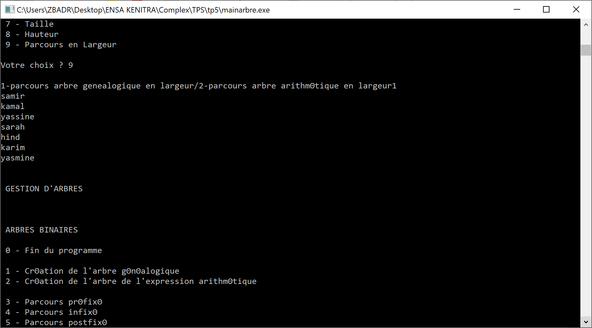

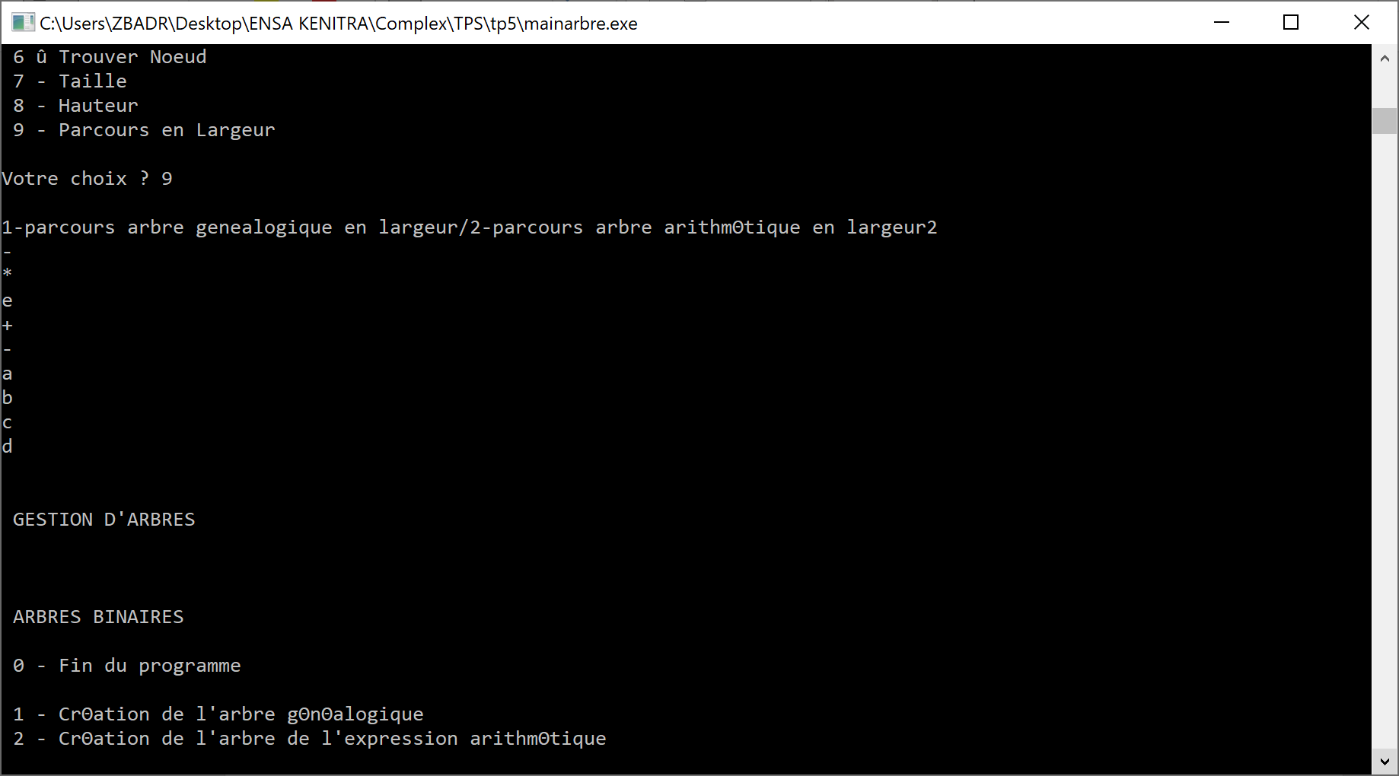

**TP 6**

**Exercice :**

**Implémentez les fonctions déclarées dans le fichier graphemat.h présenté ci-dessous. Ces fonctions**

**doivent permettre de gérer des graphes mémorisés sous forme de matrices.**

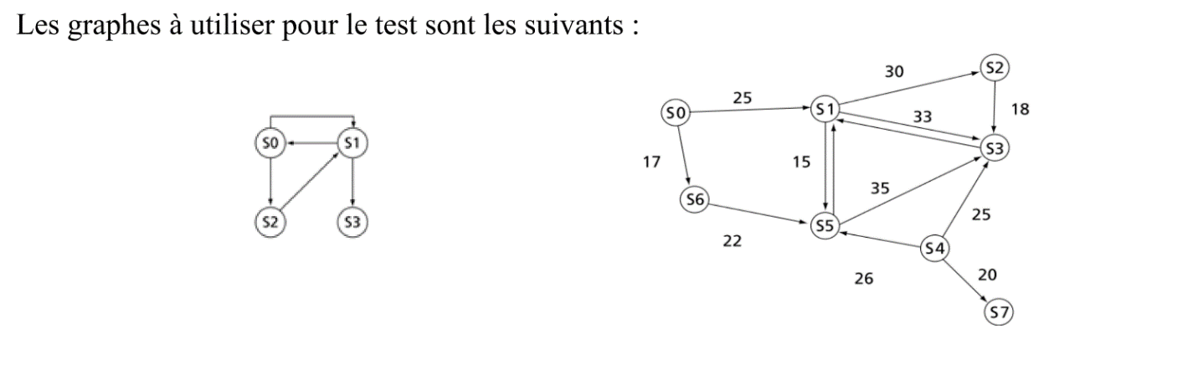**Implémentez maingraphemat.c qui permettra à l’utilisateur d’appeler ces fonctions.**

**graphemat.h**

**#include <stdio.h>**

**#define faux 0**

**#define vrai 1**

**#define INFINI INT_MAX**

**typedef int booleen;**

**typedef char NomSom[20]; *// nom d'un sommet***

**typedef int* Matrice;**

**typedef struct {**

**int n; *// nombre de sommets***

**int nMax; *// nombre max de sommets***

**booleen value; *// graphe valué ou non***

**NomSom* nomS; *// noms des sommets***

**Matrice element; *// existence d'un arc (i, j)***

**Matrice valeur; *// cout de l'arc (i, j)***

**booleen* marque; *// sommet marqué (visité) ou non***

**} GrapheMat;**

**GrapheMat* creerGrapheMat (int nMax, int value);**

**void detruireGraphe (GrapheMat* graphe);**

**void ajouterUnSommet (GrapheMat* graphe, NomSom nom);**

**void ajouterUnArc (GrapheMat* graphe, NomSom somD, NomSom somA, int cout);**

**void ecrireGraphe (GrapheMat* graphe);**

**void parcoursProfond (GrapheMat* graphe)**

**graphemat.c**

**#include <stdio.h>**

**#include <stdlib.h>**

**#include<string.h>**

**#include "graphemat.h"**

**int i,j;**

**static void razMarque (GrapheMat* graphe){**

**for( i=0;i<graphe->n;i++) graphe->marque[i]=faux;**

**}**

**GrapheMat* creerGrapheMat(int nMax,int value){**

***//allocation de graphe***

**GrapheMat* graphe=(GrapheMat*)malloc (sizeof(GrapheMat));**

**graphe->n=0;**

**graphe->nMax;**

**graphe->value;**

**graphe->nomS=(NomSom*)malloc(sizeof(NomSom) *nMax);**

**graphe->marque=(booleen*)malloc(sizeof(booleen) *nMax);**

**graphe->element=(int*)malloc(sizeof(int)*nMax*nMax);**

**graphe->valeur=(int*)malloc(sizeof(int)*nMax*nMax);**

***//initialisation par defaut***

**for ( i=0; i<nMax; i++){**

**for( j=0;j<nMax;j++){**

**graphe->element[i*nMax+j]=faux;**

**graphe->valeur[i*nMax+j]=INFINI;**

**}**

**}**

**razMarque(graphe);**

**return graphe;**

**}**

**void deteruireGraphe(GrapheMat* graphe){**

**free (graphe->nomS);**

**free (graphe->marque);**

**free (graphe->element);**

**free (graphe->valeur);**

**free (graphe);**

**}**

**static int rang (GrapheMat* graphe,NomSom nom){**

**int i=0;**

**booleen trouve=faux;**

**while((i<graphe->n) && !trouve){**

**trouve=strcmp(graphe->nomS[i],nom)==0;**

**if(!trouve) i++;**

**}**

**return trouve ? i : -1;**

**}**

**void ajouterUnSommet(GrapheMat* graphe,NomSom nom){**

**if(rang (graphe,nom)==-1){**

**if(graphe->n < graphe->nMax){**

**strcpy(graphe->nomS[graphe->n++],nom);**

**}else{**

**printf("\nNombre de sommets > %d\n",graphe->nMax);**

**}**

**}else {**

**printf("\n%s deja defini\n",nom);**

**}**

**}**

**void ajouterUnArc(GrapheMat* graphe,NomSom somD,NomSom somA,int cout){**

**int nMax=graphe->nMax;**

**int rd=rang(graphe,somD);**

**int rg=rang(graphe,somA);**

**graphe->element[rd*nMax+rg] = vrai;**

**graphe->valeur[rd*nMax+rg] = cout;**

**}**

**void ecrireGraphe(GrapheMat* graphe){**

**int nMax= graphe->nMax;**

**for ( i=0;i<graphe->n;i++) printf("%s",graphe->nomS[i]);**

**printf(";\n");**

**for( i=0;i<graphe->n;i++){**

**printf("\n%s:",graphe->nomS[i]);**

**for( j=0;j<graphe->n;j++){**

**if(graphe->element[i*nMax+j]==vrai){**

**printf("%s",graphe->nomS[j]);**

**if(graphe->value){**

**printf("(%d)",graphe->valeur[i*nMax+j]);**

**};**

**}**

**}**

**printf(";");**

**}**

**}**

**maingraohemat.c**

**#include <stdio.h>**

**#include <stdlib.h>**

**#include<string.h>**

**#include "graphemat.h"**

***/////////////////////////***

**int i,j;**

**static void razMarque (GrapheMat* graphe){**

**for( i=0;i<graphe->n;i++) graphe->marque[i]=faux;**

**}**

**GrapheMat* creerGrapheMat(int nMax,int value){**

***//allocation de graphe***

**GrapheMat* graphe=(GrapheMat*)malloc (sizeof(GrapheMat));**

**graphe->n=0;**

**graphe->nMax;**

**graphe->value;**

**graphe->nomS=(NomSom*)malloc(sizeof(NomSom) *nMax);**

**graphe->marque=(booleen*)malloc(sizeof(booleen) *nMax);**

**graphe->element=(int*)malloc(sizeof(int)*nMax*nMax);**

**graphe->valeur=(int*)malloc(sizeof(int)*nMax*nMax);**

***//initialisation par defaut***

**for ( i=0; i<nMax; i++){**

**for( j=0;j<nMax;j++){**

**graphe->element[i*nMax+j]=faux;**

**graphe->valeur[i*nMax+j]=INFINI;**

**}**

**}**

**razMarque(graphe);**

**return graphe;**

**}**

**void deteruireGraphe(GrapheMat* graphe){**

**free (graphe->nomS);**

**free (graphe->marque);**

**free (graphe->element);**

**free (graphe->valeur);**

**free (graphe);**

**}**

**static int rang (GrapheMat* graphe,NomSom nom){**

**int i=0;**

**booleen trouve=faux;**

**while((i<graphe->n) && !trouve){**

**trouve=strcmp(graphe->nomS[i],nom)==0;**

**if(!trouve) i++;**

**}**

**return trouve ? i : -1;**

**}**

**void ajouterUnSommet(GrapheMat* graphe,NomSom nom){**

**if(rang (graphe,nom)==-1){**

**if(graphe->n < graphe->nMax){**

**strcpy(graphe->nomS[graphe->n++],nom);**

**}else{**

**printf("\nNombre de sommets > %d\n",graphe->nMax);**

**}**

**}else {**

**printf("\n%s deja defini\n",nom);**

**}**

**}**

**void ajouterUnArc(GrapheMat* graphe,NomSom somD,NomSom somA,int cout){**

**int nMax=graphe->nMax;**

**int rd=rang(graphe,somD);**

**int rg=rang(graphe,somA);**

**graphe->element[rd*nMax+rg] = vrai;**

**graphe->valeur[rd*nMax+rg] = cout;**

**}**

**void ecrireGraphe(GrapheMat* graphe){**

**int nMax= graphe->nMax;**

**for ( i=0;i<graphe->n;i++) printf("%s",graphe->nomS[i]);**

**printf(";\n");**

**for( i=0;i<graphe->n;i++){**

**printf("\n%s:",graphe->nomS[i]);**

**for( j=0;j<graphe->n;j++){**

**if(graphe->element[i*nMax+j]==vrai){**

**printf("%s",graphe->nomS[j]);**

**if(graphe->value){**

**printf("(%d)",graphe->valeur[i*nMax+j]);**

**};**

**}**

**}**

**printf(";");**

**}**

**}**

**int menu(){**

**printf("*******************>>>>>GRAPHES<<<<<*******************");**

**printf ("\n \n");**

**printf("0-Fin\n");**

**printf("1- Creer graphe\n");**

**printf("2-Detruire graphe\n");**

**printf("3-Ajouter un sommet\n");**

**printf("4-Ajouter un arc\n");**

**printf("5-Ecrire graphe\n");**

**printf("6-Parcourir en profondeur\n");**

**printf ("\n \n");**

**printf("votre choix?");**

**int cod; scanf("%d",&cod);**

**return cod;**

**}**

**int main(){**

**GrapheMat* G1;**

**int cod;**

**do{**

**cod=menu();**

**switch(cod){**

**case 0:**

**break;**

**case 1:{**

**G1=creerGrapheMat(4,0);**

**break;**

**}**

**case 2:**

**{**

**deteruireGraphe(G1);**

**break;**

**}**

**case 3:{**

**printf("donner som ajoute\n");**

**NomSom S;**

**scanf("%d",S);**

**ajouterUnSommet(G1,S);**

**break;**

**}**

**case 4:{**

**NomSom S1,S2;**

**int arc;**

**printf("donner som 1==");**

**scanf("%d",&S1);**

**printf("donner som 2==");**

**scanf("%d",&S2);**

**printf("donner arc==");**

**scanf("%d",&arc);**

**ajouterUnArc(G1,S1,S2,arc);**

**break;**

**}**

**case 5:{**

**ecrireGraphe(G1);**

**break;**

**}**

**case 6:{**

**printf("fonction n existe pas\n");**

***// parcoursProfond(G1);***

**break;**

**}**

**}**

**}while(cod!=0);**

**}**

**Menu**

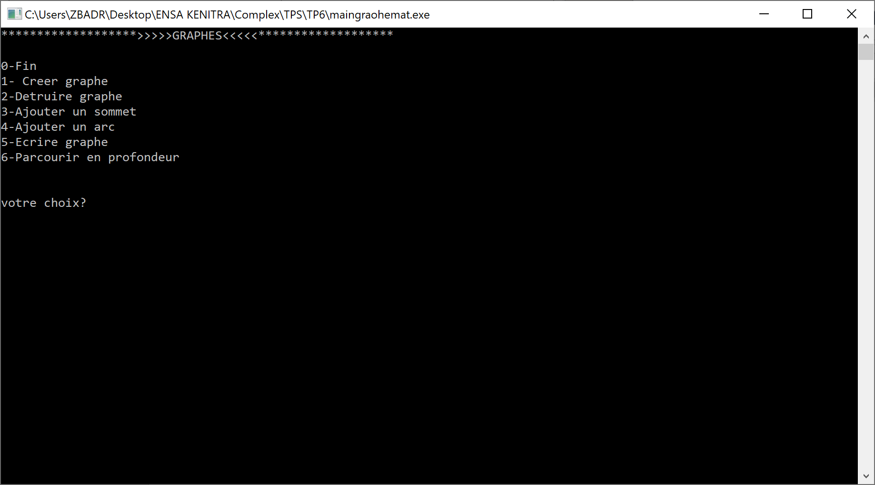

**Creer graphe**

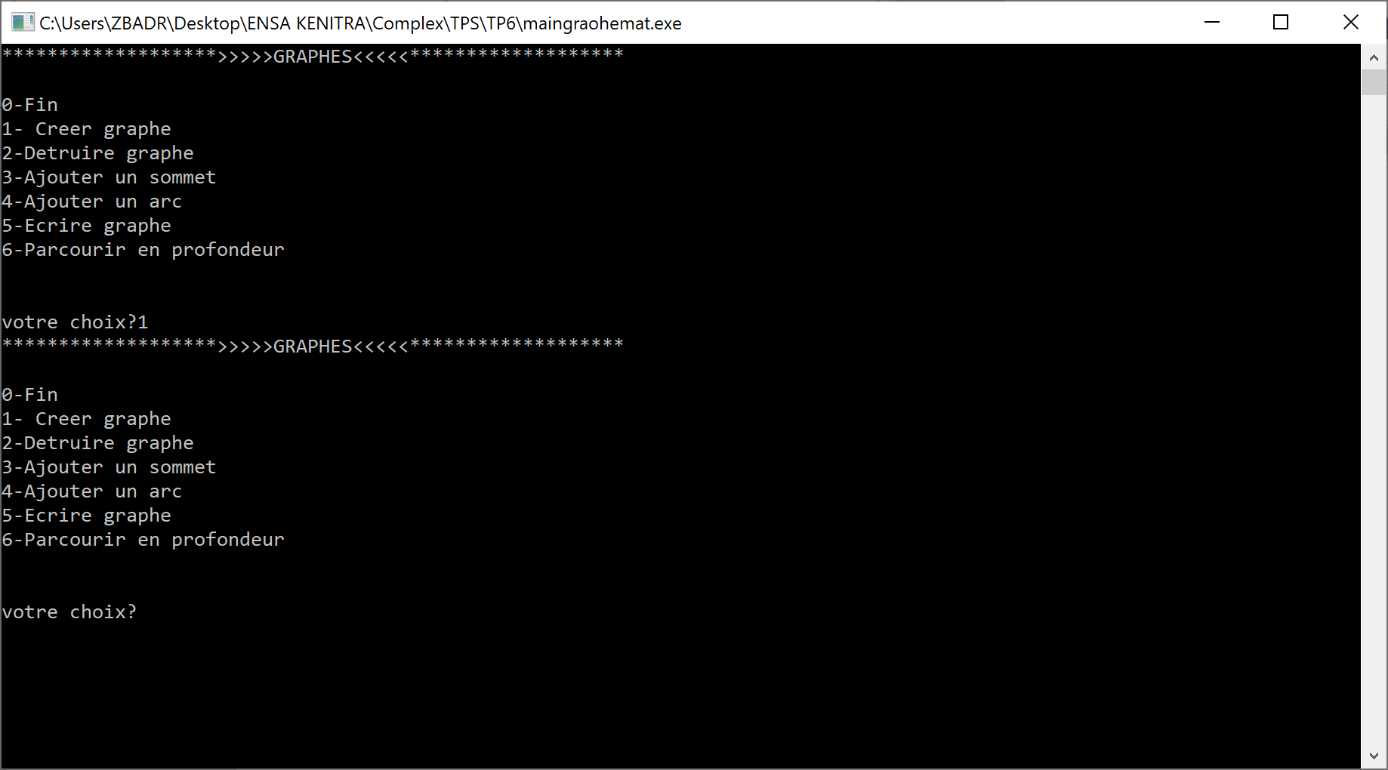

**Detruire graphe**

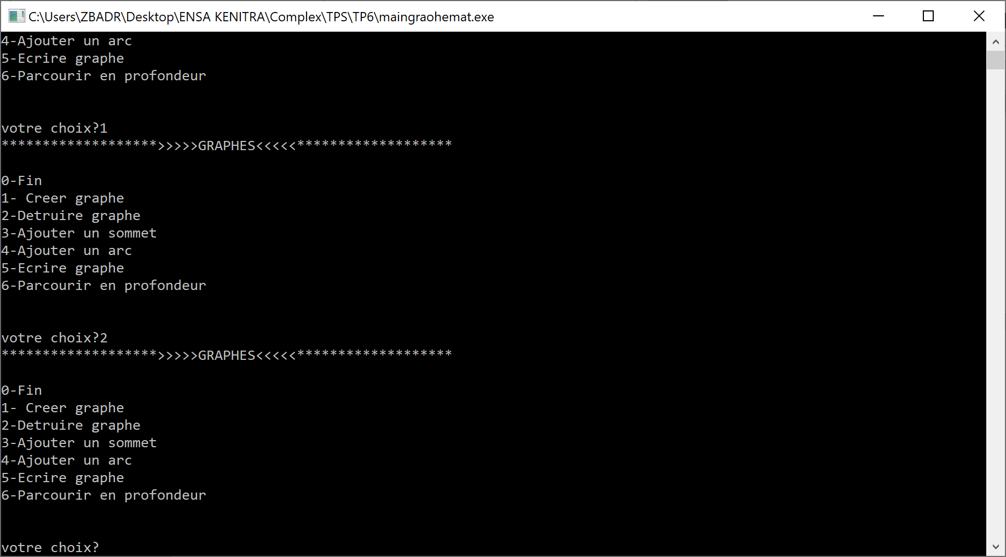

**Ajouter un sommet**

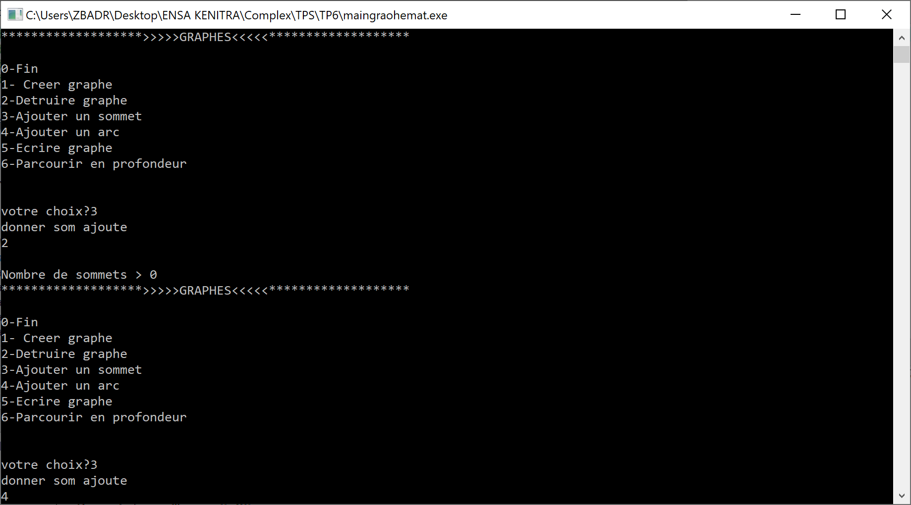

**Ajouter un arc**

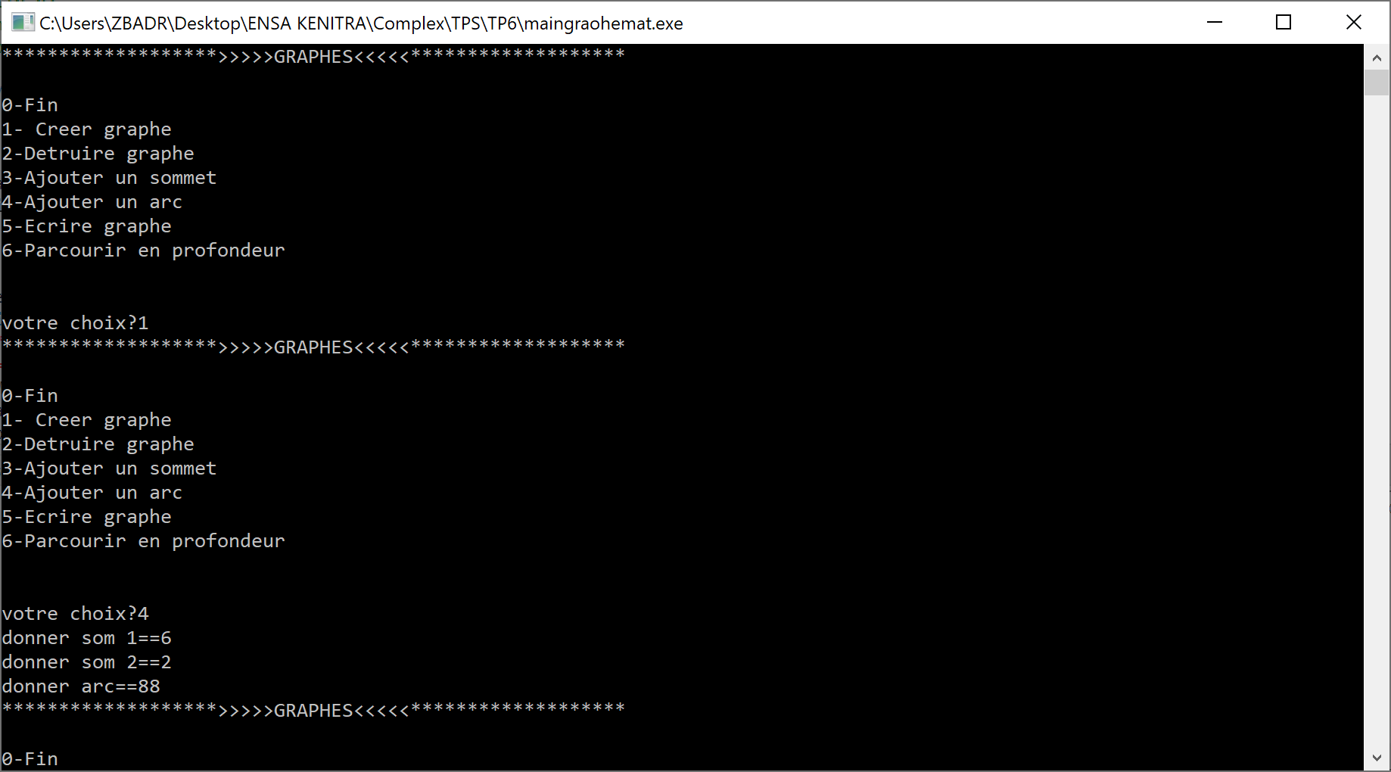

**Ecrire graphe**

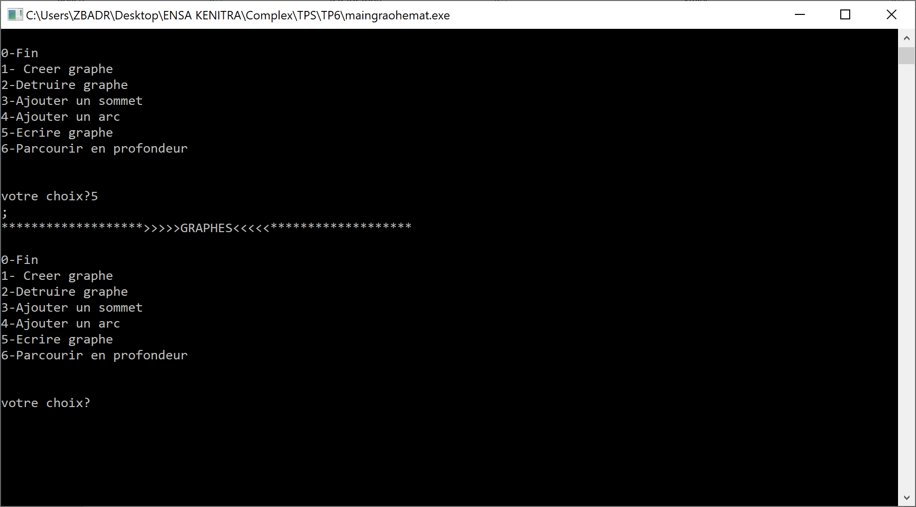

**Parcourir en profondeur**

